НАО «Казахский национальный аграрный исследовательский университет»

УДК: 621.311.212.181.232 На правах рукописи

АБДЛАХАТОВА НАЗЫМ ШОХАДЛЯЕВНА

Исследование и совершенствование технологического режима бинарной энергоустановки для повышения энергоэффективности автономных потребителей

8D08702 Энергообеспечение сельского хозяйства

Диссертация на соискание степени
доктора философии (PhD)

Научные консультанты:
к.т.н.,ассоциированный профессор
Токмолдаев Аманжол Бектурсынович
PhD, ассоциированный профессор
Орынбаев Сейтжан Ауесжанович

д.т.н.,профессор-координатор
почетный доктор инженерии
(Doctor Honoris Causa)
Luis Frölén Ribeiro

Республика Казахстан
Алматы, 2026
СОДЕРЖАНИЕ

 | НОРМАТИВНЫЕ ССЫЛКИ | 4
 | ОПРЕДЕЛЕНИЯ | 5
 | ОБОЗНАЧЕНИЯ И СОКРАЩЕНИЯ | 6
 | ВВЕДЕНИЕ | 7
1 | СОСТОЯНИЕ ВОПРОСА И ЗАДАЧИ ИССЛЕДОВАНИЯ | 13
1.1 | Предпосылки и мотивация | 13
1.2 | Постановка проблемы и исследовательский разрыв | 16
1.3 | Цель и исследовательские вопросы | 18
1.4 | Область исследования, ограничения и структура диссертации | 18
2 | ТЕОРЕТИЧЕСКИЕ ОСНОВЫ И СОСТОЯНИЕ ВОПРОСА | 20
2.1 | Основы геотермальной энергии и органического цикла Ренкина | 20
2.2 | Геотермальные ресурсы и энергетический потенциал Казахстана | 25
2.3 | Применение геотермальной энергетики в сельском хозяйстве | 27
2.3.1 | Каскадное и интегрированное использование геотермальной энергии | 31
2.3.2 | Использование геотермальной энергии в сельском хозяйстве Казахстана | 36
2.4 | Органический цикл Ренкина в геотермальной энергетике | 40
3 | МЕТОДЫ ИССЛЕДОВАНИЯ И ТЕРМОДИНАМИЧЕСКОЕ МОДЕЛИРОВАНИЕ ОРГАНИЧЕСКОГО ЦИКЛА РЕНКИНА | 45
3.1 | Район исследования и характеристика геотермальных ресурсов | 45
3.2 | Выбор и обоснование геотермальных скважин для исследования | 51
3.3 | Термодинамическое моделирование органического цикла Ренкина | 54
3.4 | Расчет и анализ выработки электроэнергии | 65
3.5 | Моделирование энергетических нагрузок сельского хозяйства | 66
3.6 | Каскадная интеграция сельскохозяйственных нагрузок | 71
4 | РЕЗУЛЬТАТЫ ИССЛЕДОВАНИЯ И ИХ АНАЛИЗ | 74
4.1 | Геотермальные ресурсы Жаркентского бассейна и возможности их энергетического исследования | 74
4.2 | Выбор рабочей жидкости и анализ производительности органического цикла Ренкина | 75
4.3 | Технико-экономические результаты и неопределенности | 81
4.4 | Сценарии сельскохозяйственных применений | 85
4.5 | Значение для сельского хозяйства и регионалоьного развития Казахстана | 92
4.6 | Ограничения исследования | 93
5 | ТЕХНИКО-ЭКОНОМИЧЕСКОЕ ОБОСНОВАНИЕ КАСКАДНОГО ИСПОЛЬЗОВАНИЯ ГЕОТЕРМАЛЬНОЙ ЭНЕРГИИ | 96
5.1 | Технико-экономическое обоснование выработки электроэнергии на основе ОЦР | 96
5.2 | Технико-экономическое обоснование каскадного использования тепла для тепличного хозяйства (ОЦР-когенерация) | 98
5.3 | Технико-экономическое обоснование каскадного использования тепла для сушки сельскохозяйственной продукции | 100
 | ЗАКЛЮЧЕНИЕ | 103
 | СПИСОК ИСПОЛЬЗОВАННЫХ ИСТОЧНИКОВ | 105
 | ПРИЛОЖЕНИЕ А – Графические материалы программного комплекса ThermoState | 112
 | ПРИЛОЖЕНИЕ Б – Патент на полезную модель | 134
 | ПРИЛОЖЕНИЕ В – Акты внедрения результатов диссертационной работы в учебный процесс | 135
 | ПРИЛОЖЕНИЕ Г – Сертификат о прохождении зарубежной научной стажировки | 138

НОРМАТИВНЫЕ ССЫЛКИ

В настоящей диссертации использованы ссылки на следующие нормативные документы:
Указ Президента Республики Казахстан от 2 февраля 2023 года № 121 «Об утверждении Стратегии достижения углеродной нейтральности Республики Казахстан до 2060 года».
Закон Республики Казахстан от 1 июля 2024 года № 103-VIII ЗРК. «О науке и технологической политике.
Закон «О поддержке использования возобновляемых источников энергии»: принят 4 июля 2009 года № 165-IV (с изменениями и дополнениями по состоянию на 01.07.2023 г.).
Концепция по переходу Республики Казахстан к "зеленой экономике". Указ Президента Республики Казахстан: принят 30 мая 2013 года № 577 (с изменениями и дополнениями по состоянию на 10 июня 2024 года).
Кодекс Республики Казахстан «Водный кодекс Республики Казахстан» (с изменениями и дополнениями по состоянию на 08.06.2024 г.).
ГОСТ Р 7.0.4-2006 Система стандартов по информации, библиотечному и издательскому делу. Издания. Выходные сведения. Общие требования и правила оформления.

ОПРЕДЕЛЕНИЯ

В настоящей диссертации применяют следующие термины с соответствующими определениями:
Бинарная геотермальная электростанция – это система, где тепло геотермальной воды передает свою теплоту органической жидкости через теплообменник. Во вторичном контуре бинарная жидкость работает по принципу органического цикла Ренкина.
Геотермальная энергия – это энергия, которая относится к возобновляемому источнику энергии, использующую внутреннее тепло Земли. Геотермальная энергия широко используется для теплоснабжения, тепличные комплексы, включая генерацию электрической энергии.
Конденсатор – это элемент системы, где рабочая жидкость после выхода из турбины охлаждается и конденсируется, тем самым замыкая цикл.
Коэффициент Карно – это теоретический коэффициент полезного действия теплового двигателя, определяющая эффективность преобразования тепла в работу.
Органические жидкости – это рабочая жидкость с низкой температурой кипения, которая дает возможность эффективно использовать низкотемпературные геотермальные ресурсы.
Органический цикл Ренкина – это термодинамический цикл, который широко используется в геотермальной энергетике для преобразования низкопотенциального тепла в электрическую энергию.
Теплообменник – это устройство, через которое тепло от геотермальной воды передается органической жидкости.
Турбина органического цикла ренкина – это устройство, в котором рабочая жидкость преобразуется в механическую работу с последующим преобразованием в электрическую энергию.
CoolProp – это библиотека с открытым исходным кодом, которая используется для расчета термодинамических и теплофизических свойств рабочих жидкостей, при помощи которых определяется энропия, энтальпия, плотность.
QGIS – геоинформационная система применяемая для обработки и визуализации пространственных данных с возможностью построения карт.
Thermostate – программный инструмент для термодинамического моделирования и анализа энергетических систем. Программа позволяет подбирать оптимальные органические жидкости.

ОБОЗНАЧЕНИЯ И СОКРАЩЕНИЯ

ВИЭ | – возобновляемые источники энергии
ГеоЭС | – геотермальная электростанция
КПД | – коэффициент полезного действия
НРТ  ОЦР–CHP  ОЦР  ХФУ | – низкокипящее рабочее тело  – система комбинированной выработки электрической  и тепловой энергии на базе органического цикла Ренкина  – органический цикл Ренкина  – хлорфторуглероды
DTU | – технический университет Дании
GWP (100-year) | – Global Warming Potential (100-year), потенциал  глобального потепления за 100-летний период (ПГП-100)
ODP | – Ozone Depletion Potential, потенциал разрушения  озонового слоя (ПРОС)

ВВЕДЕНИЕ

Актуальность исследований. Геотермальная энергия приобретает все большее значение в системах теплоснабжения различных стран мира. Она основана на использовании естественного тепла Земли и может применяться для выработки электрической и тепловой энергии. В отличие от других видов возобновляемых источников энергии, геотермальная энергия характеризуется высокой стабильностью и независимостью от погодных условий, времени года и суток.
В настоящее время геотермальные ресурсы в Казахстане используются преимущественно для сельского хозяйства, обогрева теплиц, горячего водоснабжения и отопления жилых и общественных зданий [1, 2]. В то же время производство электроэнергии по-прежнему основано на тепловых электростанциях, что сопровождается высокими выбросами CO₂. В связи с этим использование геотермальных ресурсов для выработки электроэнергии приобретает особую актуальность, с учетом отсутствия в стране геотермальных электростанций. Переход к использованию геотермальной энергии может быть важным шагом на пути к снижению выбросов парниковых газов и реализации стратегии декарбонизации страны.
На сегодняшний день использование геотермальных ресурсов в Республике Казахстан остается ограниченным, несмотря на их значительный энергетический потенциал. Возможности их применения для выработки электроэнергии изучены недостаточно. Это свидетельствует о наличии научного пробела и определяет необходимость проведения комплексных исследований, что подчеркивает актуальность настоящей работы.
Наряду с энергетическим сектором, агропромышленный сектор Казахстана относится к числу стратегически важных отраслей экономики. Производственные процессы, включая тепличное хозяйство, сушку сельскохозяйственной продукции, животноводство и пищевую промышленность, требуют стабильного энергоснабжения в течение всего года. В настоящее время эти потребности в основном покрываются за счет ископаемого топлива и централизованных систем электроснабжения. Это приводит к росту эксплуатационных затрат, увеличению выбросов парниковых газов и снижению устойчивости производства, особенно в сельских и отдалённых регионах.
В диссертационной работе рассматривается возможность использования низкотемпературных геотермальных ресурсов с применением органического цикла Ренкина (ОЦР) и их последующего каскадного использования в тепличном хозяйстве. Предлагаемая концепция направлена на одновременное производство электрической и тепловой энергии, что особенно актуально для климатических и социально-экономических условий Казахстана. Такой подход позволяет одновременно получать электрическую и тепловую энергию, что является важным с учетом климатических и социально-экономических условий Казахстана. Комплексное использование ресурсов способствует повышению эффективности геотермальных систем и обеспечивает надежное энергоснабжение аграрного сектора.
Несмотря на наличие в стране низкотемпературных геотермальных ресурсов, их потенциал для выработки электрической энергии остается практически не реализованным. Одной из ключевых причин является отсутствие комплексно проработанного подхода к преобразованию тепловой энергии низкотемпературных геотермальных источников в электрическую с использованием органического цикла Ренкина, а также к одновременному использованию оставшегося тепла, например в сельском хозяйстве.
Цель исследования – повышение энергоэффективности автономных потребителей путем исследования и совершенствования технологического режима бинарной геотермальной энергоустановки с органическим циклом Ренкина.
Для достижения поставленной цели необходимо решить следующие задачи:
- определить геотермальные зоны с наибольшим потенциалом;
- оценить энергетический потенциал геотермальных ресурсов Южного Казахстана;
- на основе термодинамической модели органического цикла Ренкина выполнить расчет потенциала выработки электрической энергии и каскадного теплоснабжения теплиц с использованием геотермальных ресурсов;
- исследовать характеристик низкокипящих рабочих жидкостей и создание алгоритма их выбора;
- провести технико–экономического обоснования применения органического цикла Ренкина на геотермальных источниках Алматинской области.
В отличие от известных зарубежных исследований по геотермальным бинарным установкам, для геотермальных ресурсов Казахстана комплексная оценка такого рода ранее не проводилась.
Научная новизна диссертации заключается в следующем:
- разработана термодинамическая модель бинарной геотермальной энергоустановки на основе органического цикла Ренкина, адаптированная к параметрам низкотемпературных геотермальных источников Алматинской области, позволяющая оценивать потенциал производства электрической энергии;
- предложен подход к каскадному использованию теплоты конденсатора органического цикла Ренкина для теплоснабжения тепличных хозяйств в зимний период и сушки сельскохозяйственной продукции в летний период;
- разработана методика выбора низкокипящей рабочей жидкости на основе комплексной оценки термодинамической эффективности, экологических характеристик и требований пожарно-взрывобезопасности;
- обоснована технико-экономическая эффективность каскадного использования геотермальных ресурсов на основе бинарной геотермальной энергоустановки с органическим циклом Ренкина для энергоснабжения автономных потребителей.
Объектом исследования являются геотермальные источники Казахстана.
Предмет исследования. Процесс преобразования тепловой энергии низкотемпературных источников в электрическую с использованием ОЦР с последующим каскадным использованием остаточной тепловой энергии.
Методы исследования. Анализ литературы и патентный поиск позволили оценить степень разработанности темы и определить перспективные направления. В работе применены отечественные и зарубежные исследования в области геотермальной энергетики. Проведено математическое моделирование процессов преобразования энергии, включая построение термодинамической модели геотермальной электростанции. Расчеты выполнены с использованием программных средств Excel, ThermoState.
Практическая значимость полученных результатов. Практическая значимость диссертационной работы заключается в методике выбора органических жидкостей для геотермальных электростанций с органическим циклом Ренкина (ОЦР). Для расчета были использованы:
- библиотека CoolProp, представляющая собой программное обеспечение для расчёта теплофизических свойств хладагентов и органических жидкостей, дающее возможность определения энтальпии, энтропии, плотности и других необходимых параметров для термодинамического моделирования на основе органического цикла Ренкина;
- для проверки свойств рабочих жидкостей применено программное обеспечение Thermostate.
Применение нескольких программных комплексов позволило проверить корректность расчетов термодинамических свойств рабочих жидкостей, что повысило достоверность полученных результатов.
Практическая ценность работы подтверждена актами внедрения в учебный процесс Таразского университета имени М. Х.Дулати. Результаты исследования используются при проведении лабораторных и практических занятий по дисциплине «Альтернативные и возобновляемые источники энергии» кафедры «Автоматизация и телекоммуникация» для образовательной программы 6В07107 – «Цифровая энергетика». Кроме того, получены акты внедрения в учебный процесс Казахского национального исследовательского технического университета имени К.И. Сатпаева и Евразийского национального университета имени Л.Н. Гумилева. Материалы исследования применяются в лекционных и практических занятиях по дисциплине «Альтернативные источники электрической энергии», читаемой для образовательных программ 6В07128 – «Цифровая энергетика», 7М07113 – «Электротехника и энергетика» и 7М07144 – «Инновационные технологии и оборудование в возобновляемой энергетике», 6В07117– «Теплоэнергетика».

Основные положения, выносимые на защиту:
- На основе разработанной термодинамической модели органического цикла Ренкина установлено, что суммарный потенциал производства электрической энергии геотермальных скважин №5539, 1-РТ и 2-ТП Жаркентского месторождения составляет 11440,2 МВт·ч/год, из которых 5905,5 МВт·ч/год обеспечивает скважина №5539;
- Каскадное использование теплоты конденсатора установки органического цикла Ренкина с годовым тепловым потенциалом 92,4 ГВт·ч обеспечивает теплоснабжение тепличных хозяйств общей площадью до 17 га в зимний период либо сушку 29840–44760 т/год сельскохозяйственной продукции в летний период;
- Из 14 исследованных низкокипящих рабочих жидкостей требованиям термодинамической эффективности, экологической безопасности и пожарно-взрывобезопасности удовлетворяют 11, при этом рабочая жидкость R-152a обеспечивает наибольшую годовую выработку электроэнергии при ODP = 0 и GWP = 124;
- Каскадное использование теплоты конденсатора органического цикла Ренкина сокращает срок окупаемости бинарной геотермальной энергоустановки с 7,2 года при производстве только электроэнергии до 5,1 года при теплоснабжении тепличных хозяйств и до 5,3 года при использовании теплоты для сушки сельскохозяйственной продукции.
Апробация работы. Основные результаты диссертационного исследования доложены на Международной научно-практической конференции «Инновационные и практические решения ускоренного восстановления продуктивности деградированных орошаемых земель» (Тараз, 2021 г.), Международной научно-практической онлайн-конференции «Интеграция науки, образования и производства - основа реализации Плана нации» (Сагиновские чтения, Караганда, 2021 г.), а также на научных семинарах кафедры «Энергетика» Казахского национального университета водного хозяйства и ирригации.
Публикации. По результатам исследования опубликовано 10 статей в международных и республиканских изданиях, а также получен 1 патент РК на полезную модель. Указанные публикации отражают основное содержание диссертации.
1. Abdlakhatova N., Ribeiro L.F., Savosh L., Orynbayev S., Tokmoldayev A., Zhussip T. Harnessing Geothermal Energy in Kazakhstan: Techno-Economic Assessment of Organic Rankine Cycle Application in the Almaty Region // Results in Engineering. 2025. Vol. 28. Article 107237. pp. 1–16. https://doi.org/10.1016/j.rineng.2025.107237
2. Tulenbayev Zh., Zhanpeisova A., Omarova A., Tleshova A., Abdlakhatova N. Prospects of using organic Rankine cycle for geothermal power generation // International Journal of Power Electronics and Drive Systems. 2025. Vol. 16, No. 1. pp. 575–583. http://doi.org/10.11591/ijpeds.v16.i1.pp575-583
3. Zhanpeisova A., Tleshova A., Abildaeva A., Uzbekova D., Abdlakhatova N. Analysing efficiency and economic aspects in organic Rankine cycle systems // Polityka Energetyczna – Energy Policy Journal. 2024. Vol. 27, Issue 3. pp. 87–108.
https://doi.org/10.33223/epj/188495
4. Orynbayev S., Tokmoldayev A., Abdlakhatova N., Zhanpeisova A., Tumanov I. Improving power plant technology to increase energy efficiency of autonomous consumers using geothermal sources // Energy Harvesting and Systems. 2024. pp. 1–10. https://doi.org/10.1515/ehs-2023-0082
5. Kozhageldi B.Zh., Tulenbayev Zh.S., Orynbayev S.A., Kuttybaev G., Abdlakhatova N., Minazhova S. Development of integrated solutions for the decentralisation of electricity supply to power-hungry regions // The Electricity Journal. 2022. Vol. 35(4). pp. 1–6. https://doi.org/10.1016/j.tej.2022.107108
6. Orynbayev S.A., Tokmoldaev A.B., Abdlakhatova N.Sh., Ribeiro L.F., Zhusup T.S. The potential of geothermal sources in southern Kazakhstan for heat supply to rural consumers: the case of the Zhambyl region // Торайғыров университетінің хабаршысы. Энергетикалық сериясы. 2023. № 2. Павлодар. pp. 261–270. https://doi.org/10.48081/PCLP1059
7. Орынбаев С.А., Абдлахатова Н.Ш., Жүсіп Т.С., Жанпейісова А.О., Тлешова А.С. Оңтүстік Қазақстан геотермалды ресурстары үшін Ренкин органикалық циклын пайдалану // Торайғыров университетінің хабаршысы. Энергетикалық сериясы. 2024. № 4. Павлодар. Б. 297–309. https://doi.org/10.48081/XNLC6185
8. Абдлахатова Н., Орынбаев С.А., Жүсіп Т.С. Жер асты суларын пайдалану перспективасы // Материалы научно-практической конференции Казахского научно-исследовательского института водного хозяйства Министерства экологии, геологии и природных ресурсов Республики Казахстан. – Тараз, 2022. – С. 97–101.
9. Абдлахатова Н., Жанпейісова А.О. Бинарлы геотермалды электр станциясындағы бу турбиналық қондырғы. Научный журнал «Механика и технологии» № 2 2022 г. С. 73-78. https://doi.org/10.55956/LVBD3937
10. Абдлахатова Н., Токмодаев А.Б. Қазақстанның гидрогеотермалдық және гидрогеоминералдық ресурстарының даму болашағы. Научный журнал «Механика и технологии» № 1 (75) 2022 г. С. 45-54. https://doi.org/10.55956/NSUF1895
11. Орынбаев С.А., Ribeiro L.F., Токмодаев А.Б., Абдлахатова Н. Способ утилизации энергии геотермальных вод с использованием Органического цикла Ренкина. Патент на полезную модель № 10678 бюл. №23 от 05.06.2025 г.
Связь данной работы с другими НИР и различными государственными и международными программами.
Исследования выполнялись в соответствии с планами НИР кафедры «Энергетика и электротехника» Казахского национального аграрного исследовательского университета», где автор обучался в докторантуре, а также в рамках госбюджетной темы: «Разработка ресурсосберегающей технологии для развития и управления водным хозяйством и перерабатывающей промышленностью Казахстана, создание инновационного инжинирингового центра» номер государственной регистрации №BR24992867 Таразского университета имени М.Х. Дулати, а также при поддержке международного проекта FCT – Fundação para a Ciência (Portuguese Science Foundation) «Энергетика, окружающая среда и управление» (D512-5276-78CF), в котором автор принимает участие в качестве младшего научного сотрудника. Также совместные исследования проводились с лабораторией GICoS, Instituto Politécnico de Bragança, Браганса, Португалия.
Личный вклад докторанта.
На основе термодинамической модели с применением органического цикла Ренкина (ОЦР) выполнены расчёты энергетического потенциала производства электроэнергии в Алматинской области. Полученные результаты обработаны, проанализированы и интерпретированы автором совместно с научными руководителями д.т.н., профессором-координатором Luis Frölén Ribeiro, С.А. Орынбаевым и к.т.н. А.Б. Токмолдаевым.
В ходе исследования обоснованы критерии выбора рабочих жидкостей для ОЦР и определены количественные показатели эффективности использования геотермальной энергии, а также предложен каскадный подход предусматривающий применение остаточной тепловой энергии геотермальных вод для теплоснабжения сельскохозяйственных объектов, включая тепличное хозяйство. Дополнительно предложена методика оценки экологической и экономической целесообразности комплексного использования геотермальной энергии в условиях Казахстана.
Структура и объем диссертации. Диссертационная работа состоит из нормативных ссылок, определений,обозначений и сокращений, введения, пяти разделов,заключения, список использованных источников и приложения.
Диссертация состоит из введения, 5 разделов, заключения, списка использованных источников и приложений. Диссертация включает 30 таблиц, 25 рисунков и 5 приложений. Объём диссертации составляет 111 страниц, с приложениями 138 – страниц. При подготовке диссертационной работы были изучены 100 источников литературы.
Благодарность. Автор выражает искреннюю благодарность своему зарубежному научному руководителю – доктору технических наук, почётному доктору инженерии, профессору-координатору Политехнического института Брагансы (Португалия) Luis Frölén Ribeiro – за научное руководство, ценные рекомендации, методическую помощь и содействие при выполнении диссертационной работы. Автор также выражает искреннюю благодарность отечественному научному руководителю, PhD, ассоциированному профессору Орынбаеву Сейтжану Ауесжановичу за научное руководство, консультации и организационную поддержку.

- СОСТОЯНИЕ ВОПРОСА И ЗАДАЧИ ИССЛЕДОВАНИЯ
1.1 Предпосылки и мотивация
Рост энергопотребления и переход к более чистой энергии усиливают интерес к ВИЭ. Геотермальная энергия занимает особое место благодаря своей стабильности. В отличие от ветровой и солнечной энергии, она не зависит от погодных условий.
В мировой практике геотермальные ресурсы применяются по двум основным направлениям: производство электроэнергии и тепловое использование. Прямое использование включает системы отопления, горячего водоснабжения, а также применение в тепличных хозяйствах [3]. Сочетание указанных направлений позволяет рассматривать геотермальные ресурсы как универсальный элемент энергетического баланса, способный обеспечивать как тепловые, так и энергетические потребности.
В последние годы более заметным становится рост использования низко- и среднетемпературных геотермальных ресурсов. Это связано с развитием бинарных установок на основе органического цикла Ренкина. Такая технология позволяет вырабатывать электроэнергию даже при сравнительно низких температурах теплоносителя (менее 150 ⁰С), что значительно расширяет возможности практического использования геотермальных источников [4].
Для Казахстана особую актуальность приобретает применение геотермальной энергии в сельском хозяйстве, которое играет важную роль в национальной экономике и формировании агропродовольственных цепочек. Наиболее энергоемкими являются отопление теплиц, сушка сельскохозяйственной продукции, развитие аквакультуры и обеспечение функционирования животноводческих комплексов [5].
Использование бинарных циклов на основе ОЦР рассматривается как одно из технически эффективных решений. В отличие от традиционных паровых циклов, в них применяются органические жидкости с более низкой температурой кипения, что делает возможным применение низкотемпературных источников, которое ранее считались непригодными.
На сегодняшний день установленная мощность установок, работающих по ОЦР в мировом масштабе, превышает 3 ГВт. Такой вид электростанций получили широкое распространение и занимают значительную долю в структуре геотермальной энергетики – около 25,1 %, прежде всего за счёт эксплуатации низко- и среднетемпературных геотермальных резервуаров [3, с. 59].
Вопросы повышения эффективности остаются в сфере внимания международного сообщества. В июне 2023 года на глобальной конференции по энергоэффективности, организованной Международным энергетическим агентством и прошедшей в Версале (Франция), было принято версальское заявление, подписанное 46 государствами. В документе зафиксирована необходимость ускорения темпов повышения энергоэффективности к 2030 году как одного из ключевых условий устойчивого экономического развития и достижения углеродной нейтральности к 2050 году [6, 7]. Казахстан не присоединился к данному заявлению, что отражает существующее отставание страны от глобальных тенденций и международных обязательств в сфере энергоэффективности. При наличии геотермальных ресурсов, технологии генерации электроэнергии на их основе, включая системы ОЦР, в настоящее время не относятся к приоритетным направлениям в государственной энергетической политике.

Таблица 1– Десятилетие производства тепловой энергии в Казахстане [8, 9]

Год | Производство электроэнергии от угля (ГВтч) | Производство электроэнергии на газе (ГВтч) | Общее производство электроэнергии (ГВтч) | Общий объём выбросов CO₂ (млн тонн CO₂)
2013 | 77622 | 7701 | 85323 | 67,424
2014 | 78773 | 8236 | 87009 | 68,629
2015 | 81371 | 7280 | 88651 | 70,291
2016 | 82110 | 7408 | 89518 | 70,960
2017 | 82425 | 8373 | 90797 | 71,691
2018 | 86795 | 9119 | 95914 | 75,640
2019 | 85955 | 8976 | 94931 | 74,881
2020 | 86663 | 9528 | 96190 | 75,732
2021 | 91164 | 10702 | 101866 | 79,999
2022 | 88622 | 10942 | 99564 | 78,032
2023 | 87366 | 11023 | 98389 | 77,042

В период с 2013 по 2023 гг. в энергетическом секторе Республики Казахстан наблюдалось увеличение объёмов выработки электроэнергии на тепловых электростанциях, работающих на угле и природном газе (табл. 1). Так, общий объём генерации вырос с 85 323 ГВт·ч, в 2023 году до 98 389 ГВт·ч в 2023 году. В среднем это соответствует ежегодному приросту порядка 1570 ГВт ч.
Анализ структуры топливного баланса показывает, что последние годы доля электроэнергии, вырабатываемой на газе, постепенно увеличивается и достигает примерно 10,6 % уступая угольной генерации. Такой сдвиг связан с диверсификацией энергетического сектора и стремлением снизить углеродную нагрузку.
Рост объёмов тепловой генерации сопровождается увеличением выбросов диоксида углерода. Так, за период 2013–2023 гг. их суммарный объём вырос с 67 424 до 77 041 млн т. В среднем это соответствует приросту порядка 1 млн т в год, хотя динамика по отдельным годам носит неравномерный характер. Вероятно, подобная тенденция обусловлена не только преобладанием тепловой генерации в структуре энергосистемы, но и общим ростом спроса на электроэнергию.
Согласно данным [10, 11], основная часть электроэнергии в стране по-прежнему вырабатывается на угольных тепловых электростанциях порядка 66,7%, тогда как доля газовой генерации составляет около 21,5 %. В таких условиях возрастает значимость внедрения более экологичных технологий. В частности, геотермальные ресурсы могут рассматриваться как дополнительный источник энергии, способствующий снижению углеродной нагрузки в рамках политики декарбонизации.
Доля гидроэлектростанций в структуре генерации составляет около 7,3 %, тогда как совокупный вклад других возобновляемых источников энергии достигает примерно 4,5 %. Несмотря на сравнительно невысокие значения, сектор ВИЭ в последние годы развивается достаточно активно. По состоянию на 1 января 2024 года в Республике Казахстан функционировало 130 объектов возобновляемой энергетики с общей установленной мощностью 2388 МВт (табл. 2). В этих условиях геотермальная энергетика может рассматриваться как одно из дополнительных направлений, способствующих снижению углеродной нагрузки.

Таблица 2– Возобновляемая энергия, доступная в Казахстане

Технология | Количество объектов | Номинальная мощность (МВт)
Ветроэнергия | 46 | 957,5
Солнечная энергия | 44 | 1149,0
Гидроэнергетика | 37 | 280,0
Биомасса | 3 | 1,8
Всего | 130 | 2388,3

В настоящее время геотермальные ресурсы Республики Казахстан используются в ограниченном объёме в рамках коммунально-бытовых направлений, включая курортно-санаторные комплексы, бани, тепличные хозяйства и системы теплоснабжения. Выявленные геотермальные ресурсы характеризуются температурными параметрами, позволяющим использовать их не только для прямых тепловых нужд, но и для энергетических целей. Практическое освоение данного потенциала может существенно повысить энергетическую самостоятельность страны и способствовать устойчивому развитию энергетики за счёт использования геотермальных ресурсов.
Прямое и комбинированное использование геотермальной энергии рассматриваются как один из важных инструментов снижения углеродоемкости энергетического сектора.
Анализ опубликованных работ показывает, что в Казахстане геотермальная энергия применяется для прямого теплового использования – отопления, тепличного хозяйства и бальнеологии [2, с. 56]. Вопросы, связанные с выработкой электроэнергии на основе органического цикла Ренкина, а также возможности использования остаточного геотермального тепла в сочетании с сельскохозяйственными объектами, не получили достаточной количественной оценки. В доступных исследованиях практически отсутствуют комплексные оценки, в которых одновременно учитывались бы технические, энергетические, экономические и экологические аспекты внедрения бинарных систем в условиях Республики Казахстан.
Несмотря на то, что эффективность технологии органического цикла Ренкина для низко- и среднетемпературных геотермальных источников подтверждена в международной практике, ее применение в условиях Казахстана изучено недостаточно. Это связано с тем, что характеристики отечественных геотермальных ресурсов существенно отличаются и зависят от параметров скважин, климатических условий, уровня тарифов на электроэнергию, а также состояния инфраструктуры. Поэтому возникает необходимость в разработке подхода, позволяющего оценивать потенциал геотермальной энергии с использованием ОЦР.
В связи с этим целью данного исследования является комплексная оценка энергетической, экологической и экономической эффективности использования низкотемпературных геотермальных ресурсов для выработки электроэнергии и тепла.

1.2 Постановка проблемы и исследовательски разрыв
Казахстан обладает значительными низко- и среднетемпературными геотермальными ресурсами, связанными с крупными артезианскими бассейнами. Тем не менее их освоение пока остаётся ограниченным. Использование геотермальной энергии в основном сводится к прямому применению [12].
Наиболее изученные геотермальные ресурсы в Казахстане встречаются в Мангистауской области. Для артезианской системы Мангистау–Устюрт характерны температуры геотермальных вод в пределах 50–100 °C, а также высокие дебиты скважин, что указывает на потенциал для устойчивого производства энергии и тепла.
В Алматинской области особый интерес представляет Жаркентский геотермальный район, расположенный в пределах Алматинского артезианского бассейна. В данном районе выявлен ряд геотермальных скважин с температурой теплоносителя до 80–103 °C и устойчивыми самоизливающимися дебитами. К их числу относится скважина № 5539, параметры которой позволяют рассматривать возможность использования бинарных установок на основе ОЦР для выработки электроэнергии. Геотермальные воды Жаркентского месторождения применяются преимущественно для теплоснабжения, включая отопление, горячее водоснабжение и нужды тепличных хозяйств [1, с. 5; 12, с. 44]. При наличии ресурсной базы в Казахстане отсутствуют геотермальные электростанции, а использование геотермальной энергии ограничивается тепловыми применениями. К тому же в мировой практике низкотемпературные ресурсы используются для производства электроэнергии с применением ОЦР для бинарных циклов. Такие установки позволяют эффективно использовать геотермальные ресурсы при сравнительно невысоких температурах теплоносителя. Однако в условиях Казахстана данный подход остаётся недостаточно изученным и не адаптированным.
В Казахстане геотермальные ресурсы изучены на стадии выявления и предварительной оценки. При этом большинство работ сосредоточено на их использовании для теплоснабжения, горячего водоснабжения и отдельных сельскохозяйственных задач [13]. Вопросы производства электроэнергии на основе геотермальных вод, особенно с применением ОЦР, до настоящего времени не получили системного рассмотрения. Практически отсутствуют комплексные технико-экономические оценки, учитывающие параметры геотермальных скважин, эффективность бинарных циклов, а также экологические и экономические ограничения их внедрения.
Отдельного рассмотрения требуют низкотемпературные геотермальные ресурсы, которые составляют значительную часть выявленных запасов в стране. Несмотря на это, их применение остаётся ограниченным. Во многом это связано с недостаточной проработкой подходов к их эффективному вовлечению в энергетические системы. В то же время такие ресурсы могут служить основой для развития энергоснабжения, особенно в сельских и удалённых районах.
В научной литературе вопросы интеграции геотермальных энергетических систем с аграрным сектором изучены недостаточно. В частности, ограничено число работ, посвящённых их применению в тепличных хозяйствах, а также в процессах сушки и переработки сельскохозяйственной продукции.
Сельское хозяйство характеризуется высокой энергоёмкостью и существенно зависит от надёжного энергоснабжения и уровня цен на энергоносители. В таких условиях использование локальных геотермальных источников представляет интерес с точки зрения повышения устойчивости аграрного производства.
Мировой опыт развития геотермальной энергетики показывает, что низкотемпературные ресурсы могут эффективно использоваться при применении бинарных циклов на основе ОЦР. Этот вопрос требует адаптации к природным, климатическим и экономическим условиям. С учётом этого особое значение приобретает анализ геотермальных ресурсов Республики Казахстан, который предстален в следующем разделе. В данной работе особое внимание уделяется оценке возможностей использования низкотемпературных геотермальных ресурсов в сочетании с технологией ОЦР и каскадными системами для обеспечения тепловых и электрических потребностей сельскохозяйственных объектов Алматинского региона.
Проведенный анализ показывает, что в Казахстане сохраняется исследовательский разрыв, связанный с отсутствием комплексного рассмотрения систем, объединяющих выработку электроэнергии по технологии ОЦР и тепловые нагрузки сельского хозяйства. До настоящего времени не разработаны модели, позволяющие одновременно оценить энергетическую, экологическую и экономическую эффективность каскадного использования геотермальных ресурсов.
Данное исследование направлено на решение выявленного научного пробела и предполагает проведение комплексной технико-экономической оценки использования геотермальных ресурсов Казахстана для производства электроэнергии с применением органического цикла Ренкина с последующим каскадным использованием тепловой энергии в сельском хозяйстве. Полученные результаты могут быть использованы при обосновании перспектив строительства геотермальных электростанций в стране, а также при разработке устойчивых энергетических решений для аграрного сектора.

1.3 Цель и исследовательские вопросы
В работе исследуется возможность использования низкотемпературных геотермальных ресурсов на основе ОЦР с применением каскадных схем, позволяющих одновременно вырабатывать электроэнергию и тепло для нужд сельского хозяйства, прежде всего тепличных комплексов Алматинского региона.
Достижения поставленной цели требует последовательного решения ряда задач. В этом разделе сформулированы ключевые исследовательские вопросы, которые задают направления дальнейшего анализа, моделирования и оценки эффективности геотермальных энергетических систем.
Исследовательские вопросы
В соответствии с поставленной целью выделены следующие исследовательские вопросы:
1.Какие параметры и потенциал характерны для низко- и среднетемпературных геотермальных ресурсов Мангистауской и Алматинской областей с точки зрения их применения в бинарных ОЦР установках?
2. Может ли органический цикл Ренкина обеспечить эффективное преобразование тепла геотермальных вод с температурами порядка 90–103 °C в электроэнергию в условиях Алматинского региона?
3.Какие технико-экономические показатели демонстируют геотермальные системы ОЦР при различных сценариях эксплуатации с учетом неоределенностей исходных данных?
4. В какой мере каскадное использование остаточного тепла повышает эффективность геотермальных систем при их применении в сельском хозяйстве?

  - Область исследования, ограничения и структура диссертации
В работе рассматривается возможность использования низкотемпературных геотермальных ресурсов для одновременного производства энергии и тепла с применением ОЦР, а также их интеграции в системы энергоснабжения сельского хозяйства.
Исследования охватывает ключевые районы распространения геотермальных ресурсов Казахстана, прежде всего Мангистаускую и Алматинскую области. Для Мангистауского артезианского бассейна анализируются источники с высокими дебитами и широким диапазоном температур. В Алматинской области основное внимание сосредоточено на Жаркентском геотермальном районе, где параметры скважин позволяют оценить возможность использования бинарных установок ОЦР для генерации электроэнергии и дальнейшего применения тепла в каскадных схемах.
Исследования ограничено низко- и среднетемпературными геотермальными ресурсами для которых целесообразно применение бинарных технологий. Рассматриваются энергетические системы на основе органического цикла Ренкина, обеспечивающие преобразования тепловой энергии геотермальных вод в электрическую. Отдельное внимание уделен возможностям использования остаточного тепла в сельском хозяйстве, включая отопление теплиц и процессы сушки продукции.
Геолого-гидродинамическое моделирование резервуаров в данной работе не выполняется - параметры скважин принимаются на основе опубликованным и эксплуатационным данным. Проведен технико-экономический анализ, включающую оценку энергетических показателей, анализ неопределённостей (P10/P50/P90) и расчёт уровня приведённой стоимости электроэнергии (LCOE).

2 Теоретические основы и состояние вопроса
2.1 Основы геотермальной энергии и органического цикла Ренкина
Геотермальная энергия представляет собой тепло, накопленное в недрах Земли и связанное с горными породами, подземными водами и пароводяными системами. Её использование отличается высокой надежностью и стабильностью выработки, а также относительно низким уровнем выбросов парниковых газов, что делает ее важным элементом современных энергетических систем.
Выбор технологии производства энергии определяется температурой геотермальных ресурсов.
Электростанции на сухом пару применяются в случаях, когда в резервуаре преобладает паровая фаза. Такие установки имеют сравнительно простую схему, однако возможны только при специфически геологических условиях.
В флэш-паровых электростанциях используется высокотемпературные подземные воды, где при давлениях часть жидкости испаряется, образуя пар, что в свою очередь вращает лопасти турбины. На практике применяются одно- и двухступенчатые схемы флэш-испарения, позволяющие использовать энергетический потенциал ресурса [14].
Бинарные (двухконтурные) электростанции считаются одной из наиболее универсальных технологий для использования геотермальной энергий. В таких системах геотермальный теплоноситель не поступает в турбину напрямую, а осуществляется через теплообменник вторичному рабочему телу с низкой температурой кипения, циркулирующему в замкнутом контуре [15].
В практике геотермальные ресурсы принято разделять по температуре или энтальпии теплоносителя. При температурах выше 180 ⁰С возможно прямое использование пара в турбинных установках. В бинарных циклах используются средне и низкотемпературные ресурсы (90–150 °C), которые применяются для прямого теплоснабжения и сельскохозяйственных нужд [16].
В Казахстане преобладают геотермальные ресурсы, с невысокими температурами,что затрудняет использование классических паротурбинных схем. Такие условия хорошо подходят для внедрения бинарных технологий. [17]. В частности, органический цикл Ренкина рассматривается как одно из наиболее реалистичных решений для преобразования тепла геотермальных вод в электрическую.
Всё чаще такие установки находят применение не только в геотермальной энергетике, но и в утилизации низкопотенциального тепла в промышленности. Иногда применяются аммиачно-водные растворы. За счёт этого становится возможным эффективно использовать тепло источников с температурой ниже 150 °C.
Практика внедрения подобных установок показывает, что данный подход востребован не только в геотермальной энергетике, но и при утилизации низкопотенциального тепла в промышленности [18, 19]. Это подчёркивает универсальность органического цикла Ренкина и его гибкость при работе различных условиях.
Ниже в таблице представлены примеры бинарных геотермальных установок, использующих низко- и среднетемпературные ресурсы.

Таблица 3 – Примеры внедрения бинарных (органических) циклов Ренкина на геотермальных электростанциях

Станция | Страна | Температура ресурса, °C | Тип схемы | Мощность,  кВт, МВт | Особенности
Паратунская ГеоЭС | Россия | 80-100 | Бинарная | 0,6 МВт | Органичекие жидкости
Chena Hot Springs | США | 74 | Бинарная | 100кВт | Первая низкотемпературная электростанция ОЦР
Вэньтан, округ Ичунь, провинция Цзянси | Китай | 67 | Бинарная | 50 кВт | Самая низкотемпературная в мире
Хоухаояо, уезд Хуайлай, провинция Хэбэй | Китай | 79 | Бинарная | 200кВт | Низко  температурная
Хуйтан, уезд Нинсян, провинция Хунань | Китай | 92 | Бинарная | 300 кВт | Средне  температурная установка
San Shui | Китай | 80–90 | Бинарная (аммиак-вода) | 100кВт | Экспериментальная установка, рабочее тело 60 % аммиака
Инкоу, провинция Ляонин | Новая Зеландия | 75 | Бинарная | 100кВт | Низкотемпературная
Решуй, город Сянчжоу, провинция Гуанси | Новая Зеландия | 73 | Бинарная | 200кВт | Низкотемпературная

Из таблицы 3 можно увидеть, что органический цикл Ренкина (ОЦР) является эффективным решением для маломасштабной выработки электроэнергии на основе низкотемпературных геотермальных ресурсов. Ключевое отличие таких установок связано с применением органической жидкости, которая кипит при более низкой температуре и тем самым защищает турбину от воздействия водяного пара. Практика эксплуатации бинарных станций в разных странах показывает, что технология особенно хорошо проявляет себя при температурах геотермальных ресурсов с температурой ниже 150-180°C.
Технологическая схема бинарной геотермальной установки
Показательным примеров реализации бинарной технологии является Паратунская геотермальная электростанция, где используется низкокипящее рабочая жидкость (рис.1).
Установка работает по органическому циклу Ренкина. В её состав входят испаритель, пароперегреватель, турбину, конденсатор и насос, образующее замкнутую систему. Тепло геотермальной воды передаётся органической жидкости через теплообменник, где она испаряется и поступает в турбину. Расширяясь пар вращает генератор. Затем рабочая жидкость охлаждается в конденсаторе и возвращается в жидкое состояние, после чего насос заново подает его в цикл.
Использование такой схемы снижает экологическую нагрузку и уменьшает воздействие агрессивных сред на оборудование.

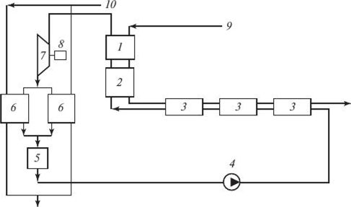

Рисунок 1 – Схема Паратунской бинарной ГеоЭС: 1 –пароперегреватель; 2 – испаритель; 3 – подогреватели (рекуператоры) низкокипящей рабочей жидкости; 4 – питательный насос; 5 – ресивер (сборник конденсата); 6 – конденсатор; 7 – турбина; 8 – генератор; 9 – вход горячего геотермального теплоносителя; 10 – выход охлаждённого теплоносителя [14, с. 15]

В России развитие бинарных технологий во многом связано с модернизацией действующих геотермальных станций. Так, в 2012 году на Паужетской ГЭС (в структуре «РусГидро») был введен бинарный энергоблок мощностью 2,5 МВт с использованием рабочей жидкости R-134a. Эксплуатация показала устойчивую работу установки и подтвердила эффективность такого подхода для более полного извлечения тепловой энергии геотермальных источников.
Бинарные установки на основе органического цикла Ренкина особенно эффективны для низкотемпературных ресурсов. При более высоких температурах оправдано применение комбинированных схем, позволяющих увеличить степень использования энергии.
К таким решениям относятся установки, комбинированных флеш и бинарные циклы. Сначала энергия извлекается в паровой турбине, после чего остаточное тепло используется во втором контуре.
Одним из примеров реализации является Верхне-Мутновская геотермальная электростанция, где внедрена комбинированная схема генерации (рис.2).

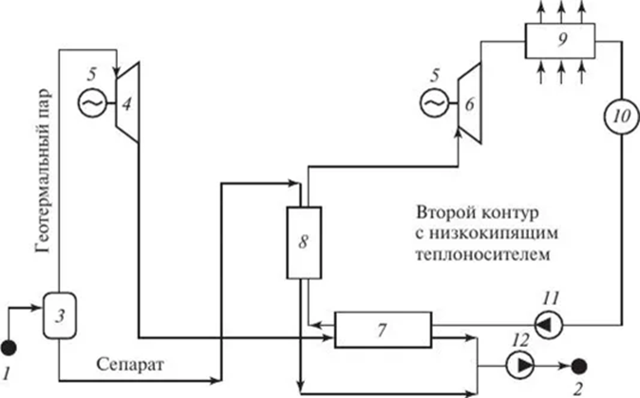

Рисунок 2 – Схема комбинированной ГеоЭС с бинарным циклом (6,5 МВт), Верхне-Мутновская: 1 – добычная скважина; 2 – нагнетательная скважина; 3 – сепаратор; 4 – паровая турбина; 5 – генератор; 6 – турбина ОЦР; 7 – конденсатор-испаритель; 8 – пароперегреватель; 9 – воздушный конденсатор; 10 – ресивер; 11 – циркуляционный насос; 12 – нагнетательный насос [14, с. 18]

Геотермальная вода поступает из добывающих скважины в виде пароводяной смеси и направляется в сепаратор, где происходит разделение паровой и жидкой фаз. Пар используется в паровой турбине для генерации электроэнергии. Отработанный пар затем передает свое тепло низкокипящей рабочей жидкости в теплообменнике. После этого органическая жидкость охлаждается, конденсируется и насосом возвращается в цикл. Оставщаяся жидкость закачивается обратно в пласт, что поддерживает давление в резервуаре и уменьшает экологическую нагрузку.
В бинарных установках геотермальная вода не подаётся непосредственно в турбину. Его тепло передаётся через теплообменник органическому рабочему телу для нагрева вторичного теплоносителя с низкой температурой кипения (например, изобутана или изопентана). Нагреваясь, рабочая жидкость испаряется, затем расширяется в турбине и приводит в действие генератор. После этого она охлаждается, конденсируется и возвращается в цикл, образуя замкнутую систему.
Для анализа процессов, происходящих в таком контуре, обычно используют диаграмму температура энтропия (T–s). Такая схема органического цикла Ренкина представлена на рисунке 3.

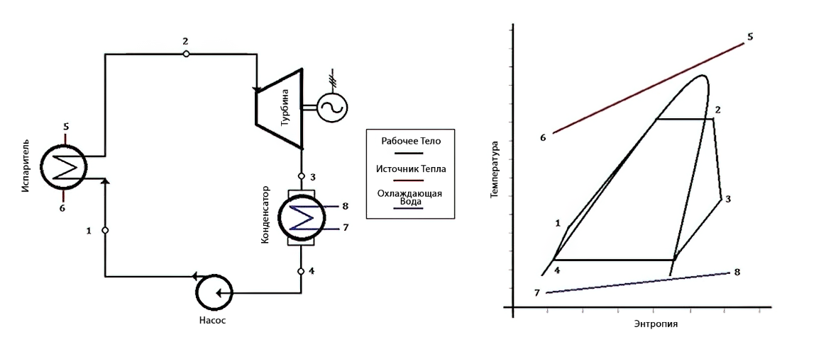

Рисунок 3– Принципиальная схема базового органического цикла Ренкина и соответствующая диаграмма температура–энтропия (T–s)

Последовательность процессов ОЦР показана на рисунке 3, Для начала органическая жидкость (1–2) нагревается и испаряется при постоянном давлении. Затем пар расширяется в турбине (2–3), обеспечивая выработку энергии. После этого (3–4) он конденсируется в конденсаторе и на заверщающем этапе (4–1) жидкость сжимается насосом и и вновь подаётся в испаритель.
Для анализа цикла используется T–s диаграмма, которая позволяет наглядно оценить потери, условия теплообмена и возможные пути повышения эффективности. степень необратимости процессов, температурные напоры теплообмена, Этот инструмент широко применяется при исследовании органических циклов Ренкина в геотермальной энергетике [20].
Показатели эффективности и основные проблемы ОЦР-систем
Эффективность органического цикла Ренкина обычно оценивается по тепловому КПД, энергетической эффективности и показателю LCOE. Первый отражает, какая часть подведённого тепла преобразуется в электрическую энергию. Энергетический анализ позволяет выявить потери в отдельных элементах системы, а LCOE даёт представление об экономической эффективности с учётом затрат за весь срок эксплуатации [15, с.99].
Преобладание в Казахстане низко- и среднетемпературных геотермальных ресурсов делает особенно важным технологий, способных эффективно работать при таких условиях. Одним из наиболее подходящих решений является органический цикл Ренкина.

2.2 Геотермальные ресурсы и энергетический потенциал Казахстана
В Казахстане имеются значительные геотермальные ресурсы, однако их использование ограничивается в основном тепловыми приложениями. Хотя потенциал геотермальных ресурсов страны вполне пригодны для производства энергии, комплексные оценки применения ОЦР с учётом потребностей сельского хозяйства, практически не проводились.
В рамках исследования рассматриваются геологические, гидродинамические и энергетические характеристики доступных ресурсов. В Казахстане преобладают источники с низкими температурами, потенциал которых пока используется в ограниченной степени.
Широкое распространение геотермальных вод связано с наличием крупных артезианских бассейнов. Значительные запасы и их свойства создают основу ля развития устойчивой энергетики. Более активное вовлечение этих ресурсов может снизить зависимость от традиционных видов топлива и сократить углеродные выбросы.
Возможности использования геотермальных вод определяются совокупностью гидрогеологических и эксплуатационных характеристик, включая величину запасов, наличие самосброса, температурный режим, а также качество подземных вод. За более чем сорок лет исследований в Казахстане пробурено более ста поисково- разведочных скважин, в которых зафиксированы воды с различными параметрами – от дебита и температуры до минерализации и химического состава. Эти данные указывают на значительный потенциал их практического применения. [21].
По имеющимся данным, в республике насчитывается 3544 месторождения подземных вод, суммарные эксплуатационные запасами более 42 млн м³ в сутки. Их восполнение происходит в основном за счёт инфильтрации атмосферных осадков и речных вод [22].
Крупные исследования геотермальных ресурсов Казахстана проводились в 1980-е годы, преимущественно в южных регионах. В 1982 по 1991 годах были выполнены поисково-оценочные работы, направленные на прямое использование геотермального тепла для отопления и горячего водоснабжения в Туркестане, Арыси и населённых пунктов Алматинской области. Эти исследования подтвердили наличие геотермальных ресурсов, которые были уточнены предварительного технико-экономического обоснования 2022 года [13, с. 85].
Данные о геотермальных источниках Казахстана представлены в работе [23]. На их основе с использованием QGIS 3.32.0 построена карта распределения геотермальных ресурсов (рис. 4). Основные поля сосредоточены в южной части Алматинской области и на юго-западе Мангистауской области, занимая площадь свыше 3000 км². Такое распределение создаёт предпосылки для развития локальных энергетических решений, несмотря на территориальное ограничения.
Расположение действующих геотермальных ресурсов Казахстана приведено на рисунке 4.

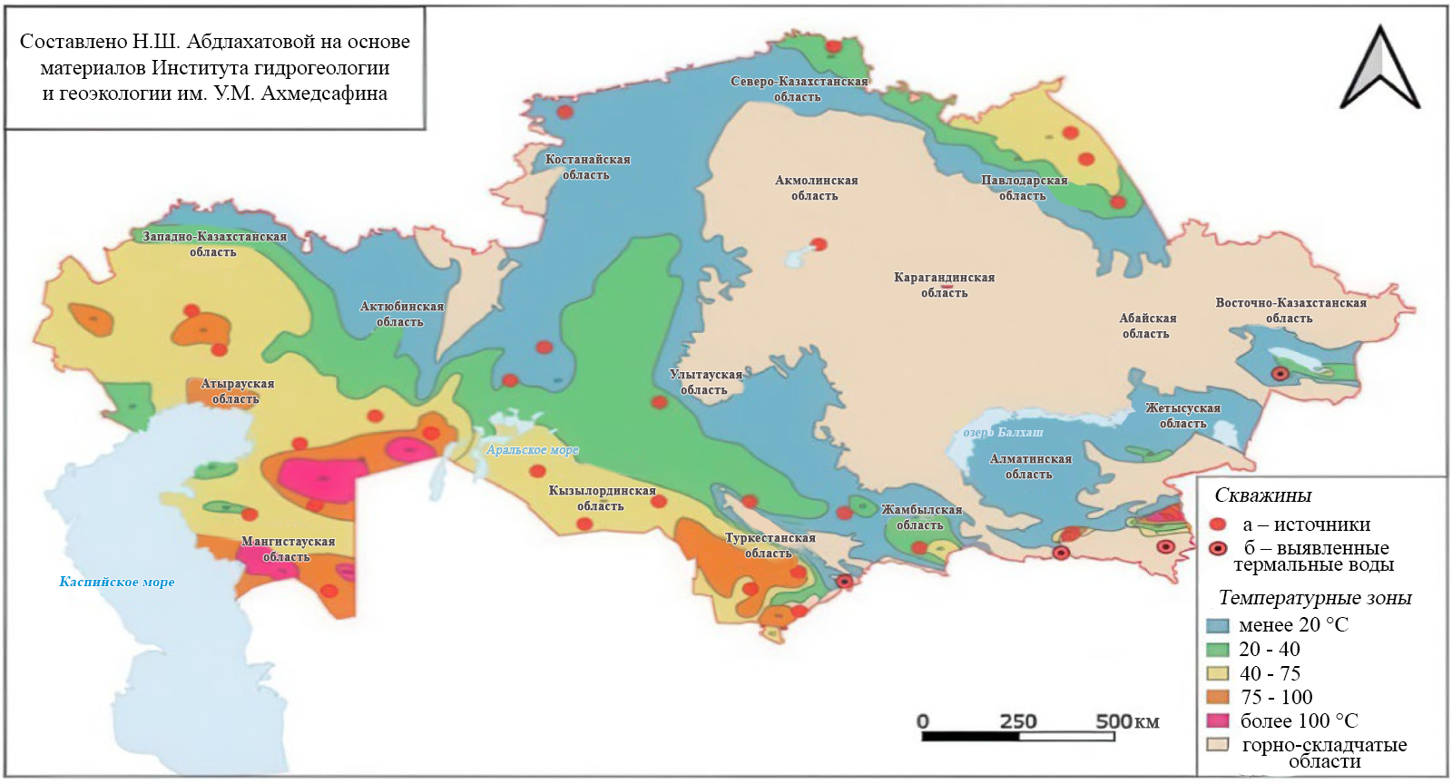

Рисунок 4 – Карта распределения геотермальных подземных вод на
территории Казахстана

Примечание – Составлено автором

Геотермальные источники формируются в пределах определённого геолого-географических зон и различаются по температуре теплоносителя. На рисунке 4 показано их распределение по территории Казахстана. К источникам с температурой 20–40 °С, которые обозначены зелёным цветом относятся объекты Северного, Восточного, Жамбылской, и Западного Казахстана - их доля составляет 14 % территории (рис. 5).
Более тёплые ресурсы с температурой от 40–75 °С, распространены в ряде регионов, включая Мангыстаускую область, и занимают примерно 18 % территории Казахстана и на карте отмечены жёлтым цветом.
Источники с температурой 75–100 °С локализованы в Мангистауской, Атырауской и Туркестанской областях и занимают около 5 % и отмечены на карте коричневым цветом. Наиболее высокотемпературные ресурсы свыше 100 °С, отмеченные малиновым цветом, встречаются в Алматинской и Мангистауской областях, однако их распространение ограничено- порядка 2 % территории (рис. 5).

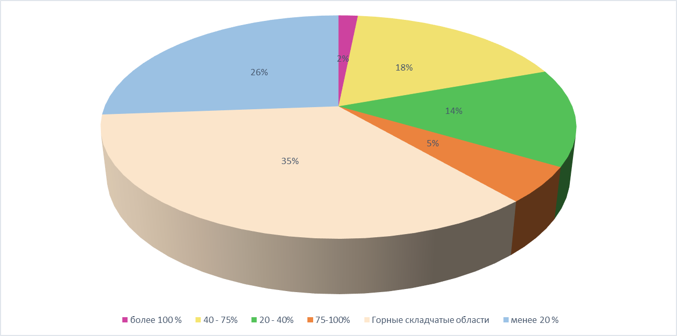

Рисунок 5 – Распростронение геотермальных источников по занимаемой площади кв.км

В настоящее время геотермальные источники в Казахстане применяются для тепловых нужд – отопления, горячего водоснабжения и обеспечения тепличных хозяйств. Использование этих ресурсов для выработки электроэнергии остаются ограниченным.
Подробная характеристика геотермальных ресурсов, включая параметры отдельных скважин и их потенциал для энергетического применения, представлена в разделе 3.1 «Район исследования и характеристики геотермальных ресурсов», где рассматриваются конкретные обьекты исследования.

  - Применение геотермальной энергии в сельском хозяйстве
Сельское хозяйство занимает значимое место в экономике, обеспечивая продовольственную безопасность и устойчивое развитие регионов [24]. В этой сфере геотермальная энергия может использоваться как надёжный источник тепла, особенно для отопления тепличных комплексов. Современные геотермальные системы позволяют применять тепло недр как для генерации, так и для теплоснабжения и охлаждения [25].
На практике геотермальная энергия чаще используется напрямую – для отопления зданий и теплиц, работы бассейнов, бальнеологии, рыбоводстве и ряде промышленных процессов [26].
Области прямого использования геотермальной энергии во многом зависят от температуры ресурса и обычно связаны с низко- и среднетемпературными источниками. Такое применение даёт ряд экономических и экологических преимуществ, включая снижение затрат на теплоснабжение, уменьшение выбросов парниковых и загрязняющих веществ, более эффективное использование энергии и относительно низкие эксплуатационные расходы после ввода систем в эксплуатацию [27].
Применение в теплицах
Геотермальная энергия в последние десятилетия активно используется в сельском хозяйстве, особенно для отопления теплиц. Это одно из самых распространённых направлений её прямого применения. Такая система не только обеспечивает необходимый тепловой режим, но и позволяет поддерживать оптимальный микроклимат, регулируя температуру и влажность воздуха [28].
В последние годы геотермальная энергия всё активнее используется в сельском хозяйстве, особенно для отопления теплиц. Статистика показывает рост установленной тепловой мощности примерно на 24%, а годовое потребление энергии на 23%. Сегодня суммарная мощность таких систем составляет около 2459 МВт, а потребление тепловой энергии достигает 35826 ТДж. Геотермальные технологии применяются в тепличном хозяйстве и на открытом грунте зафиксировано уже в 32 странах, что говорит о постепенном расширении их использования [29].
Основной обьём использования геотермальной энергии в сельском хозяйстве приходится на несколько стран – Турцию, Китай, Нидерланды, Россию и Венгрию. Их суммарная доля достигает примерно 83%, что говорит о высокой концентрации таких технологии.
Чаще всего геотермальное тепло применяются в теплицах для выращивания овощей и декоративных культур. Однако есть менее типичные примеры - выращивание древесных саженцев, кактусов, а также рыбоводство (например, США). В ряде стран реализованы проекты по выращиванию фруктов, включая бананы, например в Исландии.
Обогрев прудов и проточных каналов для аквакультуры
В аквакультуре использование геотермальной энергии продолжает расти. Согласно имеющимся данным [16, с. 55] установленная мощность увеличилась на 36,5%, а годовое потребление – на 13,5%, достигнув 950 МВт и 13 573 ТДж/год. Такие технологии применяются уже в 21 странах - Китае, США, Исландии, Италии и Израиле, на которые приходится около 92% общего обьёма [29, с. 2].
Объекты аквакультуры, как и тепличные хозяйства остаётся трудоёмкой сферой, требующей квалифицированного персонала, что нередко ограничивает её развитие. С использованием геотермального тепла выращивают тилапию, лосося, форель, а также тропических рыб, креветок, омаров и аллигаторов.
В США геотермальная энергия применяется не только для растениеводства, но и в животноводстве – например, на фермах по разведению аллигаторов в штатах Айдахо и Колорадо, некоторые из них, которых выполняют также туристические функции.
Текущий уровень энергопотребления соответствует примерно 56 087 тоннам продукции в год. При этом переход к закрытым системам, выращивания мог бы почти вдвое снизить энергозатраты, однако такие технологии пока используются ограниченно [29, с. 3].

Сушка сельскохозяйственных культур
Геотермальная энергия применяется и для сушки, сельскохозяйственной продукции. По имеющимся данным, такие технологии используются в 15 странах, [16, с. 5] и охватывают широкий спектр продукции – от зерновых до овощей и фруктов. Среди примеров можно отметить, сушку морских водорослей в Исландии, лука в США, пшеницы и других зерновых культур в Сербии, фруктов в Сальвадоре, Гватемале и Мексике, люцерны в Новой Зеландии, кокосовой мякоти на Филиппинах. Кроме того, геотермальное тепло используется для сушки древесины в Мексике, Новой Зеландии и Румынии.
Основной объём потребления сосредоточен в Китае, Франции, Венгрии, США и Японии, около 94% мирового объёма потребления. Установленная мощность таких систем достигает 257 МВт, а годовое потребление – 3529 ТДж. По сравнению с предыдущими оценками наблюдается значительный рост, около 59,6% по мощности и на 73,8% по энергопотреблению [16, с. 6].
Купание и плавание
Бальнеология связана с использованием геотермальных и минеральных вод для оздоровительных и лечебных целей. Такая вода по своему химическому составу часто близка к природным термальным источникам, что позволяет применять её не только в энергетике, но и для оздоровительных целей. Геотермальные курорты сочетают лечебные и туристические функции. Один из самых известных примеров – Голубая лагуна в Исландии, расположенная рядом с электростанцией Свартсенги. Подобные объекты есть и в других регионах мира, например в районе Олькария [30].
Обзор по странам
Для наглядности можно рассмотреть страны, где геотермальная энергия активно используется в аграрном секторе и смежных сферах.
Одним из лидеров является Турция. В стране выявлено более 460 геотермальных месторождений, а также свыше 2000 источников горячих и минеральных вод с температурой в диапазоне от 20 до 287 ⁰С. Сегодня здесь работают 17 систем централизированного теплоснабжения, часть из которых использует геотермальную воду (40–45 ⁰С) для отопления примерно 116000 домов. Геотермальная энергия широко применяется и в тепличном хозяйстве, с площадью отапливаемых теплиц около 4,3 млн м². Основные комлексы расположены на западе страны и специализируются на выращивании томатов, значительная часть которых экспортируется [29, с.7].
Геотермальные ресурсы активно используется в бальнеологии и ими пользуются более 20 млн местных жителей и около 20 000 иностранных туристов. В стране работает около 450 оздоровительных спа-комплексов, что по масштабу сопоставимо с отоплением 46 400 тысяч жилых домов. Кроме того, функционирует порядка 90 замкнутых систем геотермальных тепловых насосов, в том числе в Стамбуле, Анталии. Общая установленная мощность прямого использования геотермальной энергии составляет примерно 3488,35 МВт, а годовое потребление - примерно 54584 ТДж. Геотермальная энергия применяется в теплоснабжении, тепличном хозяйстве, сушке продукции и бальнеологии, а также в системах тепловых насосов [31].
Китай является одним из лидеров по использованию геотермальной энергии. Она применяется как в централизованных системах теплоснабжения, так и для прямого теплопотребления в сельском хозяйстве, промышленности и рекреации. Общая установленная мощность достигает 40 610 МВт, а годовое потребление - 443 492 ТДж. При этом основная часть приходится на геотермальные тепловые насосы [32]. В сельском хозяйстве геотермальная энергия используется для отопления теплиц (346 МВт; 4255 ТДж/год), рыбоводства (482 МВт; 5016 ТДж/год) и сушки продукции (179 МВт; 2145 ТДж/год), что способствует повышению энергоэффективности отрасли. Особенно стремительно развивается сектор тепловых насосов, к примеру их доля существенно выросла, а площадь отапливаемых зданий превысила 150 млн м² [29, с. 7].
В Китае термальные воды в основном используются в купально-медицинской сфере – на неё приходится около 60% всех термальных полей. Остальные ресурсы задействованы в промышленности, сельском хозяйстве и рекреации.
Геотермальная энергия широко применяется в аграрном секторе. В Пекине она используется для отопления теплиц площадью около 20 км², а в аквакультуре задействованы более 300 ферм и 5,5 млн м² рыбных прудов на 47 термальных полях. Особенно быстро развивается сектор тепловых насосов – темпы роста превышают 20% в год. К 2019 году площадь зданий с такими системами достигла 500 млн м², причём только в Пекине в 2018 год было реализовано свыше 1300 проектов.
Исландия – один из мировых лидеров по использованию геотермальной энергии, особенно в системах теплоснабжения. Её активное внедрение началось ещё в 1930 годах, и сегодня около 90% тепла в стране обеспечивается за счёт геотермальных источников. Геотермальное энергия применяется не только для отопления. В стране работает около 165 плавательных комплексов, включая известную Голубую лагуну. Также тепло недр используется для снеготаяния (1,2 млн м²), в промышленности (сушка морских водорослей, 4000 т/год) и тепличном хозяйстве (200 тыс. м², 18 тыс. т овощей в год). В рыбоводстве геотермальная энергия применяется на части хозяйств, главным образом для выращивания рыбы. Это показывает широкие возможности её использования в разных отраслях [29, с. 7].
Мировой опыт показывает, что геотермальная энергия активно используется в сельском хозяйстве, теплоснабжений и аквакультуре, особенно в странах с развитой геотермальной инфраструктурой, таких как Турция, Китай и Исландия. Однако во многих случаях её потенциал реализуется лишь частично – без полного использования доступного температурного диапазона.
Поэтому всё больше внимания уделяется каскадному подходу, при котором тепло используется последовательно на разных температурных уровнях. Это позволяет повысить общую эффективность геотермальных систем и сделать их более экономичными и экологичными.
2.3.1 Каскадное и интегрированное использование геотермальной энергии
Для полноценного использования низкотемпературных источников была предложена идея каскадного применения. Она появилась в 1980-х годах и предполагает последовательное использование тепла на разных температурных уровнях – от высоких к низким температурным уровням. Такой подход относится к интегрированным энергетическим системам, или полигенерации, где источник энергии используется сразу для нескольких задач. Это даёт возможность повысить эффективность по сравнению с традиционными схемами [33–35].
Каскадный подход основан на последовательном использовании тепла. Энергия, оставшаяся после одного процесса, передаётся следующему потребителю с более низкими температурными требованиями. Это даёт возможность объединять разные виды применения – от выработки электроэнергии до теплоснабжения.
Хороший пример - город Хусавик, расположенный на северо-востоке Исландии. Геотермальное месторождение Хверавеллир, расположенный примерно в 20 км от города, используется для теплоснабжения ещё с 1970-х годов. В 1990-е годы система была модернизирована, что позволило расширить её возможности и в дальнейшем создать геотермальную электростанцию [36].
Геотермальная вода с температурой около 125 °C подаётся по трубопроводу длиной 16 км от месторождения Хверавеллир к электростанции. В процессе выработки электроэнергии она охлаждается в теплообменниках с 121 °C до 80 °C. Затем теплоноситель направляется в накопительный резервуар, и далее поступает в город Хусавик, где используется повторно. Геотермальное тепло применяется для отопления, сушки рыбной продукции, аквакультуры, переработки морепродуктов, систем снеготаяния и работы термальных бассейнов.
После выработки электроэнергии в системе остаётся значительный тепловой ресурс, около 97 кг/с геотермальной воды с температурой где-то 80 °C и примерно 200 кг/с охлаждающей воды с температурой около 30 °C. Эти потоки могут использоваться для теплоснабжения, в пищевой промышленности и других тепловых процессах. Сейчас весь объём добываемой геотермальной воды первоначально используется для выработки энергии. При этом система спроектирована таким образом, что при необходимости теплоноситель может быть направлен напрямую на тепловые нужды, без электрогенерации.

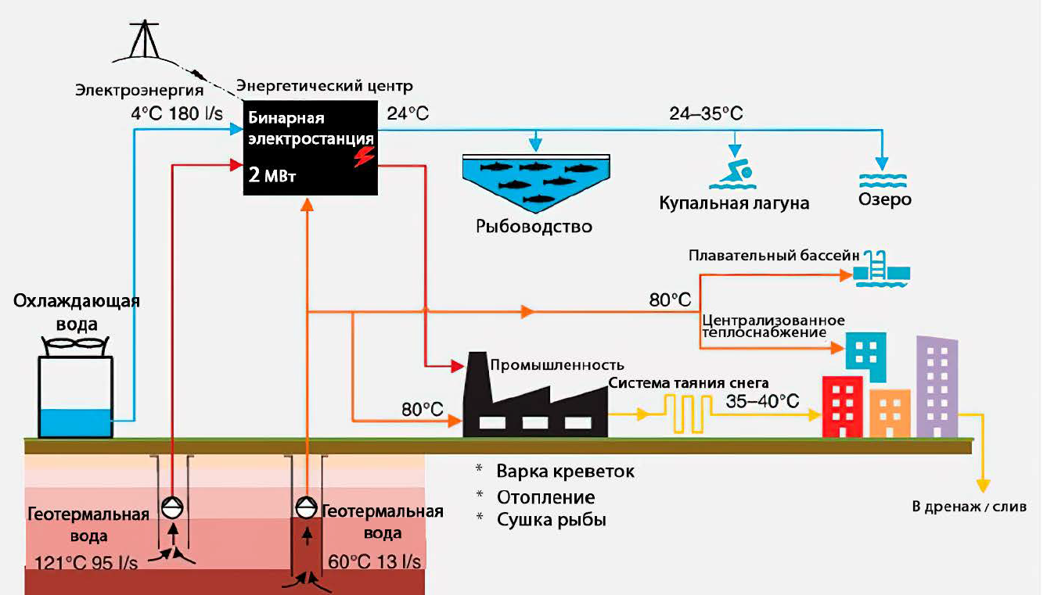

Рисунок 6 – Каскадное использование геотермальной энергии в Хусавике, Исландия, [37]

Каскадное использование геотермальной энергии основано на последовательном вовлечении теплового потенциала геотермального ресурса на различных температурных уровнях, что позволяет максимально эффективно использовать его энтальпию в нескольких энергетических и тепловых приложениях. Типовая схема такой концепции представлена на рис. 7 и реализована в виде трёхступенчатой системы, включающей производство электроэнергии и ряд тепловых применений.
В приведённом примере геотермальный ресурс средней энтальпии на первом уровне каскада используется для выработки электроэнергии. После прохождения энергетического контура охлаждённый теплоноситель направляется на второй уровень, где применяется для получения холода с использованием термически активированных технологий, таких как абсорбционные или адсорбционные холодильные установки. На третьем уровне геотермальная жидкость используется для тепловых процессов с пониженными температурными требованиями, включая тепличное хозяйство, обезвоживание, бальнеологические и другие виды прямого использования тепла.
Минимальная средняя температура, необходимая для работы большинства коммерческих низкотемпературных преобразователей энергии, в частности установок органического цикла Ренкина, составляет около 93 °C, что в рассматриваемой схеме принято в качестве нижнего порога первого уровня каскада. Второй уровень формируется при температурах выше 80 °C, соответствующих требованиям термически активированных технологий охлаждения, тогда как третий уровень предназначен для прямого использования тепла при температурах, как правило, ниже 70 °C.
Следует отметить, что приведённые на рис. 7 температурные значения носят иллюстративный характер, а фактическое число и границы каскадных уровней определяются температурным потенциалом геотермального ресурса и требованиями конкретных областей его применения.
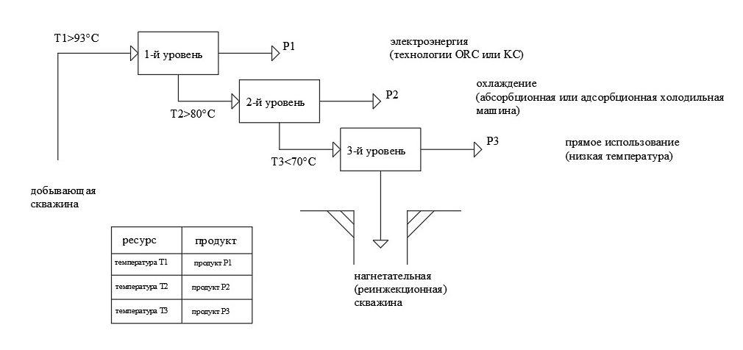
Рисунок 7 – Концептуальная схема каскадного использования геотермальной энергии, [38]

Обзор региона
В Канаде исследователями университета Онтарио была предложена и проанализирована интегрированная геотермальная система, предназначенная для одновременной выработки электроэнергии, теплоснабжения, охлаждения и горячего водоснабжения зданий. Система основана на многоступенчатом бинарном цикле с изобутаном в качестве рабочего тела. Для оценки её эффективности выполнен энергетический анализ при различных температурах геотермального теплоносителя, что подтвердило практическую применимость предложенного решения [38, с. 692].

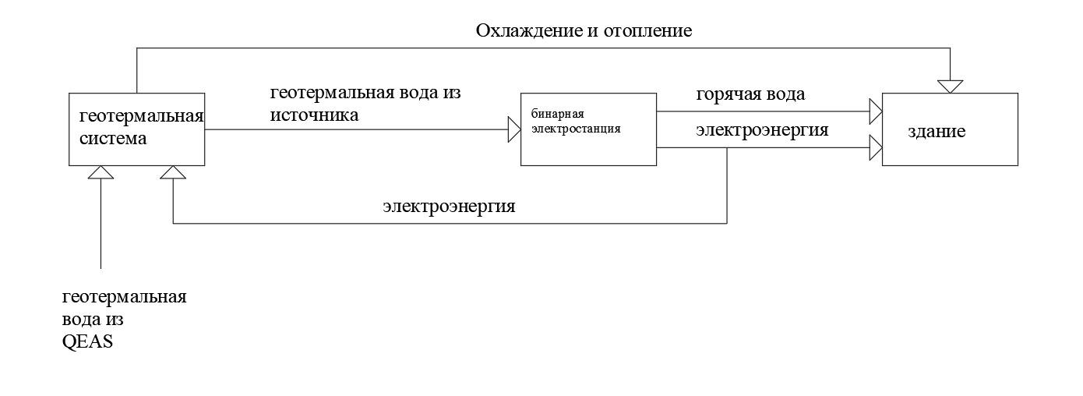

Рисунок 8 – Схема много продуктовой геотермальной каскадной системы, взятая из [38, с. 692]
На рисунке 8 представлена интегрированная система, включающая четырёхступенчатую абсорбционную холодильную установку (QEAS), совмещённую с бинарной геотермальной электростанцией. В данной системе геотермальная вода последовательно используется для холодо- и теплоснабжения здания, проходя через систему охлаждения, после чего направляется в бинарный цикл для выработки электроэнергии. Часть произведённой электроэнергии расходуется на собственные нужды абсорбционной холодильной системы, а оставшаяся используется для энергоснабжения здания [38, с. 693].
В Мексике геотермальные ресурсы средней энтальпии рассматриваются как перспективные для выработки электроэнергии с использованием бинарных циклов. В литературе описан успешный проект в общине Магуаричи (штат Чиуауа), где была реализована бинарная геотермальная электростанция компании Ormat установленной мощностью 300 кВт [39]. Электростанция использовала геотермальную скважину с температурой около 98 °C и массовым расходом 9,72 л/с, что подтвердило техническую возможность эффективного использования низкотемпературных геотермальных ресурсов для производства электроэнергии [38, с.694].
Для дальнейшего использования геотермального ресурса была предложена каскадная схема, включающая последовательные прямые применения: сушку перца чильтепин, тепличное хозяйство и аквакультуру, а также бальнеологические цели с последующей реинъекцией теплоносителя (рис. 9, [38, с. 695].

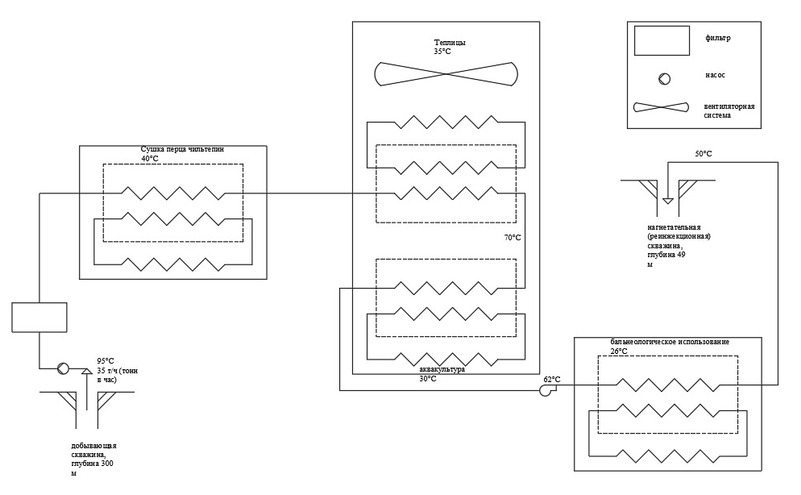

Рисунок 9 – Концептуальная схема каскадного использования геотермальной энергии для случая Магуаричи, схема взята из [38, с. 694]

Соединенные Штаты Америки
Для Технологического института штата Орегон задокументирован пример каскадного использования геотермальной энергии, включающий выработку электроэнергии в бинарном цикле с последующим использованием сбросного тепла для рыбоводных хозяйств [40, 41]. В данной системе сточные воды бинарного цикла с температурой 96,1 °C охлаждаются примерно до 24 °C при расходе 3,5 л/с.
В целом Северная и Южная Америка обладают значительным геотермальным потенциалом, однако устойчивые каскадные схемы использования геотермальной энергии задокументированы лишь в Канаде, Мексике и США. В большинстве случаев на первом уровне каскада реализуется производство электроэнергии, за исключением проектов в Мексике и Климат Фолс (штат Орегон), где неглубокие скважины с температурами ниже 98 °C применяются для прямого использования в сельском хозяйстве и аквакультуре. При температурном диапазоне 90–150 °C возможно внедрение бинарных установок или органических циклов Ренкина, что позволяет увеличить число уровней каскада и вовлечь в эксплуатацию ранее пробуренные или неиспользуемые скважины, снижая капитальные затраты.
Австрия. В городе Альтхайм в 1989 году была пробурена геотермальная скважина для системы централизованного теплоснабжения. При дебите 46 л/с и температуре 104 °C тепловая мощность источника составляет около 10 МВт, что позволяет обеспечивать теплом до 40 % жителей города. Около 80 % вырабатываемой тепловой энергии используется в жилом секторе, остальная часть - для отопления школы и бассейна (рис. 10). Геотермальный теплоноситель также используется для выработки электроэнергии в установке органического цикла Ренкина мощностью 1 МВт. После передачи тепла в теплообменниках он закачивается обратно в пласт при температуре около 65 °C.
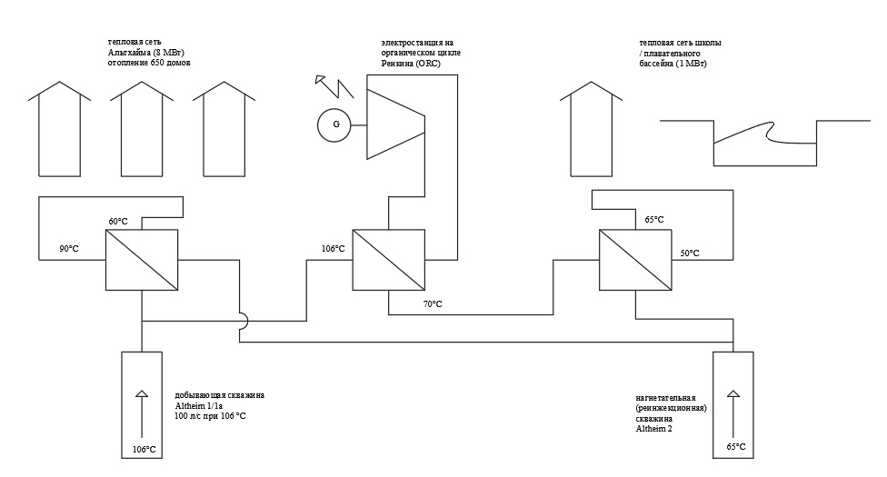

Рисунок 10 – Комбинированная система тепло- и электроснабжения города Альтхайм, схема из [38, с. 701]
В качестве еще одного практического примера каскадного использования геотермальной энергии можно привести систему, реализованную в районе Иоссия города Орадеа. Теплоноситель поступает из трёх геотермальных скважин с суммарным расходом около 29 л/с при средней температуре порядка 105 °C. Поток одной из скважин используется для работы установки на основе органического цикла Ренкина мощностью 50 кВт с применением рабочего тела HFC245fa. После этого теплоноситель объединяется с потоками двух других скважин и далее используется в системе теплоснабжения общественных зданий и бассейнов [38, с. 692, 42].
Анализ такого примера показывает, что каскадное использование геотермальных ресурсов позволяет более полно реализовать их энергетический потенциал, особенно для источников средней и низкой энтальпии. Важно отметить, что расширение применения таких решений стало возможным благодаря развитию низкотемпературных технологий, таких как бинарные установки, органический цикл Ренкина и цикл Калина.
Вместе с тем эффективность каскадных схем может быть дополнительно повышена за счёт использования термически активируемых технологий. К ним относятся, в частности, абсорбционные и адсорбционные холодильные машины, а также тепловые насосы, функционирующие в диапазоне температур порядка 50–90 °C и формирующие следующий уровень использования тепловой энергии [43, 44].
Дополнительные уровни могут быть реализованы за счёт прямого использования тепла в промышленности, сельском хозяйстве и сушильных процессах при температурах 30–70 °C, как в последовательной, так и в параллельной конфигурации.
Несмотря на относительно высокие первоначальные инвестиции, каскадные системы обеспечивают существенные экономические и экологические преимущества за счёт многоцелевого использования одного возобновляемого ресурса, в том числе в комбинации с традиционными и другими возобновляемыми источниками энергии.
В итоге, использование каскадной системы, в которой первым этапом будет производство электроэнергии, может позволить эффективно управлять геотермальной водой при различных температурах. Это решение оправдано устойчивым использованием геотермальных ресурсов. Кроме того, это позволило бы рационализировать использование природных ресурсов с точки зрения охраны окружающей среды [45].
2.3.2 Использование геотермальной энергии в сельском хозяйстве Казахстана
В Республике Казахстан геотермальные ресурсы в настоящее время используются в ограниченном масштабе и преимущественно в коммунально-бытовом и рекреационном секторах, включая бальнеологические комплексы, санаторно-курортные объекты, локальные системы теплоснабжения и хозяйственно-бытовые нужды. В отличие от стран с развитой геотермальной энергетикой, промышленное и сельскохозяйственное использование геотермального тепла, в частности для отопления теплиц, аквакультуры и агропромышленных технологических процессов, пока не получило широкого распространения.
Вместе с тем результаты геолого-гидротермальных исследований свидетельствуют о наличии в Казахстане значительного потенциала низко- и среднетемпературных геотермальных ресурсов, параметры которых соответствуют требованиям прямого теплопотребления в аграрном секторе. Наиболее перспективными с точки зрения сельскохозяйственного применения считаются геотермальные проявления и водоносные горизонты Алматинской, Жамбылской, Туркестанской и Мангистауской областей, где температуры геотермальных вод в ряде случаев превышают 40–90 °C при приемлемых дебитах скважин. Такие температурные уровни позволяют эффективно использовать геотермальную энергию для круглогодичного отопления тепличных комплексов, рыбоводных хозяйств, а также для процессов сушки и переработки сельскохозяйственной продукции.
Использование геотермальных вод в сельском хозяйстве Казахстана может осуществляться по схемам прямого и каскадного теплоснабжения, предусматривающим поэтапное вовлечение теплового потенциала ресурса на различных температурных уровнях. При температурах теплоносителя порядка 65–70 °С геотермальные воды пригодны для отопления тепличных комплексов и объектов сельскохозяйственной инфраструктуры, а также для систем горячего водоснабжения и технологических нужд. После частичной отработки теплового потенциала и снижения температуры до 40–45 °С теплоноситель может быть использован в ряде вспомогательных технологических процессов, включая сушку сельскохозяйственной продукции, переработку сырья и иные виды теплопотребления. Дальнейшее охлаждение геотермальной воды до температур порядка 25–30 °С позволяет рассматривать её повторное применение в системах тёплого орошения и прудового хозяйства, что способствует повышению эффективности использования водных и энергетических ресурсов при условии соответствующей водоподготовки.
Геотермальная скважина 1ТП, расположенная на территории оздоровительного комплекса «Керимагаш» в г. Жаркент, эксплуатируются для лечебных целей и обеспечения тепловой энергией объектов санаторной инфраструктуры. Эксплуатация источника осуществляется через оборудованное устье скважины, а транспортировка термальной воды к потребителям производится по изолированной трубопроводной системе. Длительное использование гидротермального ресурса подтверждает его практическую значимость для развития санаторно-курортной деятельности и теплоснабжения прилегающей территории [46].

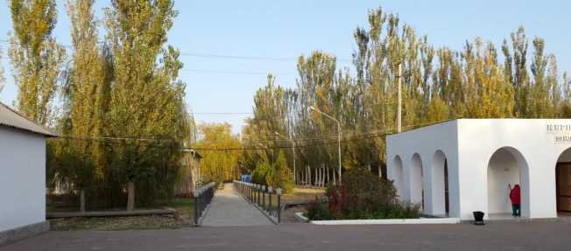

Рисунок 11 – Санаторий Керимагаш [46, с. 73]

Скважина 2ТП является одним из объектов практического использования геотермальных ресурсов Жаркентского месторождения. Источник обеспечивает тепловой энергией тепличное хозяйство площадью около 1 га, специализирующееся на выращивании овощной продукции. Эксплуатация скважины осуществляется через оборудованное надкаптажное сооружение. Производительность тепличного комплекса достигает порядка 300 т овощей в год, что демонстрирует возможность эффективного применения термальных вод в агропромышленном секторе региона [46, с. 73].

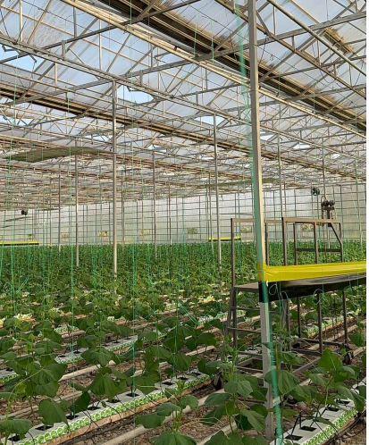

Рисунок 12– Теплицы на скважине 2 ТП Приилийского
месторождения [46, с. 74]

Скважина 3Т является одной из глубоких геотермальных скважин Усекской площади и имеет глубину 3281 м. Меловой водоносный комплекс вскрыт в интервале 2270–2350 м. Термальные воды характеризуются самоизливом с расходом около 33 л/с при устьевом давлении порядка 22 атм.
Температура воды составляет 68–73 °C, минерализация – около 0,5 г/л, химический состав – гидрокарбонатно-сульфатный натриевый. Длительное время скважина не эксплуатировалась, а термальные воды сбрасывались в накопительный водоём. Вместе с тем её параметры свидетельствуют о перспективности использования ресурса для теплоснабжения, тепличного хозяйства и других направлений геотермальной энергетики [46, с. 73].

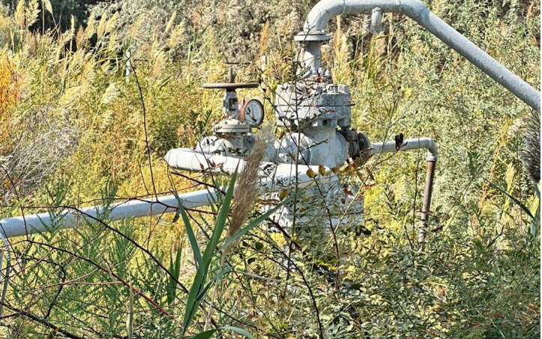

Рисунок 13– Скважина 3 Т на Усекской площади [46, с. 75]

Потенциал применения геотермального тепла в тепличном хозяйстве Казахстана представляет особый интерес в условиях континентального климата и высокой сезонной неравномерности тепловых нагрузок. Использование геотермальных источников для отопления теплиц способно существенно снизить зависимость аграрного сектора от ископаемых видов топлива, повысить энергетическую устойчивость сельскохозяйственного производства и сократить эксплуатационные затраты, особенно в южных регионах страны с высокой концентрацией тепличных хозяйств. Аналогичным образом геотермальная энергия может быть эффективно задействована в аквакультуре для поддержания оптимальных температурных режимов водной среды, что способствует увеличению продуктивности рыбоводных хозяйств и расширению видового состава выращиваемых рыб.
Несмотря на наличие значительного ресурсного потенциала, геотермальные технологии в сельском хозяйстве Казахстана пока не получили широкого распространения. На практике это связано не только с недостаточной проработкой технико-экономических обоснований, но и с ограниченным опытом проектирования и эксплуатации таких систем. Дополнительно сказывается то, что существующая энергетическая и агропромышленная инфраструктура изначально не ориентирована на использование геотермальных источников, что затрудняет их внедрение.
Отсутствие широкомасштабных сельскохозяйственных проектов в Республике Казахстан при наличии соответствующего ресурсного потенциала может свидетельствовать о высокой актуальности исследований, направленных на адаптацию мирового опыта и разработку каскадных схем использования геотермальной энергии в условиях страны.

2.4 Органический цикл Ренкина в геотермальной энергетике
Геотермальная энергия в последние годы рассматривается как надежный источник возобновляемой энергии. Это обусловлено тем, что такие установки способны работать в базовом режиме, обеспечивая стабильную выработку независимо от погодных условий.
Только в 32 странах мира действуют геотермальные электростанции общей мощностью 16 318 МВт, установленные на 198 геотермальных полях с 673 отдельными энергоблоками. Почти 37% из них относятся к прямому типу с совокупной мощностью 8598 МВт (52,7% от общей мощности), за ними следуют бинарные блоки типа ОЦР с 25,1% установленной мощности. Список стран геотермальной энергетики по-прежнему возглавляют США, за которыми следуют Индонезия, Филиппины и Турция, которые произвели 96 552 ГВтч электроэнергии со среднегодовым коэффициентом мощности 67,5%, что составляет 0,34% от мирового производства электроэнергии [29, с. 8].
В структуре действующих геотермальных электростанций около 37 % относятся к установкам прямого и флэш-типа, обеспечивая более 50 % мировой установленной мощности, тогда как бинарные установки на основе органического цикла Ренкина (ОЦР) формируют порядка 25 % установленной мощности и демонстрируют наиболее высокие темпы роста в последние два десятилетия [3, с. 5]. Совокупная годовая выработка геотермальной электроэнергии в мире превышает 95 ТВт·ч, что соответствует примерно 0,3–0,4 % глобального производства электроэнергии.

Таблица 4 – Топ 10 стран по установленной геотермальной мощности на конец 2024 года (МВт), с долей от мирового итога (16 873 МВт), [47]

№ | Страна | Мощность,МВт | Доля мира
1 | США | 3 937 | 23,33%
2 | Индонезия | 2 653 | 15,72%
3 | Филиппины | 1 984 | 11,76%
4 | Турция | 1 734 | 10,28%
5 | Новая Зеландия | 1 207 | 7,15%
6 | Кения | 985 | 5,84%
7 | Мексика | 976 | 5,78%
8 | Италия | 916 | 5,43%
9 | Исландия | 786 | 4,66%
10 | Япония | 601 | 3,56%

Данные таблицы показывают, что мировая геотермальная энергетика концентрируется в ограниченном числе стран, однако география её применения постепенно расширяется, особенно за счёт технологий бинарного цикла, позволяющих использовать ресурсы средней и низкой температуры.
Исторически развитие геотермальной электроэнергетики было связано с высокотемпературными паровыми ресурсами и реализацией электростанций сухого пара и флэш-типа. Однако такие условия встречаются относительно редко и географически ограничены. В последние десятилетия наблюдается смещение фокуса в сторону бинарных технологий, прежде всего ОЦР, которые позволяют эффективно вовлекать в энергобаланс средне- и низкотемпературные гидротермальные ресурсы (80–150 °C), являющиеся наиболее распространёнными в мире [3, с.70].
Установки ОЦР характеризуются отсутствием прямого контакта геотермального теплоносителя с турбинным оборудованием, более высокой эксплуатационной надёжностью, снижением коррозионных и экологических рисков, а также возможностью каскадного использования остаточного тепла. Эти особенности обусловили широкое внедрение ОЦР в новых проектах геотермальной энергетики, особенно в странах с умеренным геотермическим градиентом и развитым сельскохозяйственным сектором.
Региональный мировой опыт использования ОЦР
Европейский регион является одним из ключевых центров развития бинарных геотермальных технологий. Исторически первая в мире геотермальная электростанция была введена в эксплуатацию в Лардерелло (Италия) в 1904 году, заложив основы промышленного освоения геотермальных ресурсов [3, с.70]. В настоящее время лидерами региона являются Исландия и Турция. В Исландии геотермальная энергия обеспечивает более 25 % выработки электроэнергии, при этом активно применяются бинарные циклы для утилизации остаточного тепла. Турция за последние два десятилетия стала мировым лидером по строительству установок ОЦР, увеличив суммарную установленную мощность геотермального сектора более чем до 1,6 ГВт. На территории страны выявлено более 227 геотермальных полей с температурами от 20 до 287 °C, что делает ОЦР ключевой технологией дальнейшего расширения отрасли.

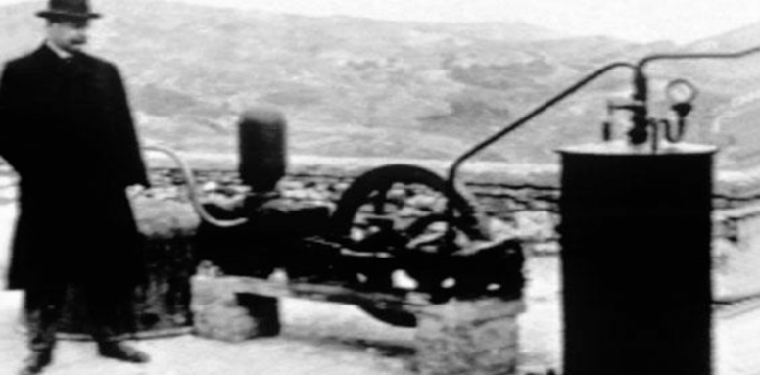

Рисунок 14 – Первая геотермальная электростанция в
Лардерелло (Италия)

В Австрии геотермальная электростанция в Гейсинге (2001г.) использует бинарный цикл мощностью около 1 МВт. В Германии действуют станции в Ландау (2007 г., 3 МВт), Инсхайме (2010 г., 4.8 МВт), а также в Дорнштеттене и Мюнхене, где активно развивается теплофикационный сектор [3, с. 62]. Франция эксплуатирует установку в Суазис-сюр-Марн (2008 г., 1.5 МВт), а также проект в Ла-Суфрьер на Гваделупе, где в 2011 г. был введен в строй блок мощностью 15 МВт. В Венгрии и Хорватии станции используют низкотемпературные ресурсы (например, установка в Тузле). В Португалии геотермальные электростанции на Азорских островах (Сан-Мигель) обеспечивают до 25% потребностей региона [3, с. 62].
Америка
В Северной Америке крупнейшим геотермальным кластером остаётся The Geysers (США), где установленная мощность оценивается в 725–900 МВт. Несмотря на доминирование паровых технологий, в новых проектах всё чаще применяются бинарные циклы для повышения эффективности использования ресурса [48]. В Латинской Америке активно развиваются ОЦР-проекты в Мексике (Cerro Prieto), Чили (Cerro Pabellón), Коста-Рике и Эль-Сальвадоре, где геотермальная энергетика играет важную роль в обеспечении энергетической безопасности.
В Азии развитие технологий на основе органического цикла Ренкина происходит неравномерно, однако можно выделить ряд государств, где данное направление получило наибольшее распространение, в частности Китай, Японию и Турцию.
Китай можно отнести к числу стран, которые одними из первых начали практическое прменение низкотемпературных геотермальных ресурсов. Уже в 1970 годах здесь функционировали установки при температурах порядка 67–92 °C. Эти проекты на практике показали, что выработка электроэнергии является возможным даже при относительно низком тепловом потенциале источника [49]. Для Казахстана это имеет особое значение, так как значительная часть геотермальных ресурсов страны относится именно к низкоэнтальпийным.
В Японии геотермальная энергия определяется сочетанием природных факторов и действующих ограничений на использование высокотемпературных месторождений. При этом, несмотря на такие ограничения, оцениваемый ресурсный потенциал (до 23 ГВт) остаётся значительным, что в свою очередь стимулирует внедрение бинарных технологий, включая установки на основе органического цикла Ренкина [3, с. 66].
В Турции в последние годы геотермальная энергетика развивается стремительно быстро. За короткий период установленная мощность бинарных установок была увеличена до 1,6 ГВт [3, с. 66]. По текущим показателям страна уже занимает заметные позиции на мировом уровне, уступая лишь таким лидерам, как США, Индонезия и Филиппины.
О высоком потенциале свидетельствуют и геологоразведочные данные: на территории Турции выявлено более 227 геотермальных ресурсов, а также около 2000 источников горячих и минеральных вод. Температурный диапазон при этом составляет – от 20 до 287 °C, что создаёт благоприятные условия для применения различных технологий освоения.
Всего пробурено около 1200 разведочных, эксплуатационных и закачивающих скважин. Одним из крупнейших объектов является геотермальная электростанция Кизылдере (Kızıldere), введённая в эксплуатацию в 1984 году и ставшая первой промышленной геоЭС в стране. Сегодня её установленная мощность превышает 165 МВт после последовательных расширений, при этом новые блоки работают по бинарной технологии ОЦР, что обеспечивает эффективное использование ресурсов средней температуры.
Значительный прогресс достигнут и в других странах региона. Так, в Индонезии суммарная установленная мощность геотермальных станций превысила 2000 МВт, что позволило стране войти в число мировых лидеров отрасли. Филиппины также относятся к числу мировых лидеров 2022г. здесь функционировало семь геотермальных месторождений с общей установленной мощностью около 1951,8 МВт. На их базе вырабатывалось порядка 11,7 ТВт·ч электроэнергии в год, что составляло около 7 % от национального энергобаланса. В эксплуатации находилось около 56 энергоблоков, питаемых приблизительно 425 скважинами, при среднем коэффициенте использования мощности 67,3 % [3, с. 66].
Африка и Океания
В Африке лидером является Кения, где в районе Олкария эксплуатируются станции суммарной мощностью более 800 МВт, включая бинарные установки для использования ресурсов средней температуры. В Океании значительный опыт накоплен в Новой Зеландии, где геотермальные станции обеспечивают до 15 % национальной выработки электроэнергии и активно применяются бинарные циклы для утилизации остаточного тепла.
Анализ мирового опыта показывает, что именно бинарные технологии ОЦР стали ключевым инструментом расширения геотермальной энергетики в регионах с преобладанием низко- и среднетемпературных ресурсов. Использование органических рабочих тел позволяет эффективно преобразовывать тепловую энергию при температурах 80–150 °C, где традиционные паротурбинные циклы экономически и технически неэффективны. Установки ОЦР демонстрируют высокие коэффициенты использования мощности (65–80 %), гибкость при частичных нагрузках и возможность интеграции с каскадными схемами теплоснабжения, что делает их особенно перспективными для регионов с ограниченной энергетической инфраструктурой и распределёнными потребителями тепла .
Как показывает обзор, геотермальная энергетика развивается во всех регионах мира, но с разной динамикой. Первые станции в Италии, Японии, Новой Зеландии и Мексике и России заложили основу промышленного использования этого ресурса. Сегодня мировыми лидерами по установленной мощности остаются США, Индонезия, Филиппины, Турция, Исландия и Кения, тогда как наибольшие перспективы в будущем демонстрируют страны Азии, Африки и Латинской Америки, где рост сектора стимулируется как природными условиями, так и необходимостью сокращения углеродных выбросов.
Анализ мирового опыта показывает, что наибольший рост в последние два десятилетия демонстрируют бинарные геотермальные электростанции на основе органического цикла Ренкина (ОЦР). Именно эта технология позволяет вовлекать в энергетический баланс низко- и среднетемпературные геотермальные ресурсы (70–150 °C), которые ранее считались экономически нецелесообразными.
Несмотря на значительный мировой опыт применения геотермальных электростанций на основе органического цикла Ренкина, большинство существующих исследований ориентировано на страны с уже развитой геотермальной отраслью и сосредоточено преимущественно на электроэнергетическом аспекте или отдельных технико-экономических характеристиках установок ОЦР [50, 51].
В то же время в странах с преобладанием низко- и среднетемпературных геотермальных ресурсов, включая Казахстан, отсутствуют комплексные исследования, объединяющие:
–производство электроэнергии по технологии ОЦР;
– каскадное использование остаточного тепла;
–интеграцию с сельскохозяйственными и агропромышленными нагрузками;
–учёт региональных климатических и социально-экономических условий.
Отсутствие таких интегрированных подходов формирует научный и прикладной разрыв, восполнение которого является необходимым условием для обоснования устойчивого развития геотермальной энергетики в Казахстане. Настоящее исследование направлено на преодоление данного разрыва путём разработки и анализа ОЦР ориентированной геотермальной системы с каскадным использованием тепла для электроэнергетических и сельскохозяйственных приложений.
Таким образом, международный опыт демонстрирует широкий спектр стратегий и может служить основой для адаптации наиболее успешных решений к условиям Казахстана.

3 МЕТОДЫ ИССЛЕДОВАНИЯ И ТЕРМОДИНАМИЧЕСКОЕ МОДЕЛИРОВАНИЕ ОРГАНИЧЕСКОГО ЦИКЛА РЕНКИНА
3.1 Район исследования и характеристика геотермальных ресурсов
Для выработки электрической энергии наибольший интерес представляют геотермальные источники с повышенными температурами. В связи с этим в рамках настоящей работы основное внимание уделяется анализу зон распространения подземных вод с высокотемпературными характеристиками, использование которых соответствует целям декарбонизации энергетической системы и развитию низкоуглеродных технологий.
Источники с температурой 75–100 °С
Мангистауская область характеризуется наличием значительных промышленных запасов термальных вод с устойчивым температурным режимом в диапазоне 60–90 °С, сохраняющимся в течение всего года. Данные ресурсы рассматриваются как перспективная альтернатива традиционным источникам тепловой и электрической энергии. Высокий геотермальный потенциал региона создаёт предпосылки для обеспечения населения экологически чистой и экономически доступной тепловой энергией, а также способствует развитию децентрализованных систем энергоснабжения.
Мангистауская область граничит с Атырауской и Актюбинской областями Республики Казахстан, а также с Туркменистаном и Узбекистаном, занимая территорию площадью 165642 км². Пространственное распределение температурных зон внутри региона представлено на рисунке 15. Согласно приведённым данным, около 21 % площади области относится к зонам с температурой подземных вод выше 100 °С, 34 % – к температурному интервалу 75–100 °С, 37 % – к диапазону 40–75 °С и порядка 8 % – к низкотемпературным зонам с температурой 20–40 °С [17, с. 4].

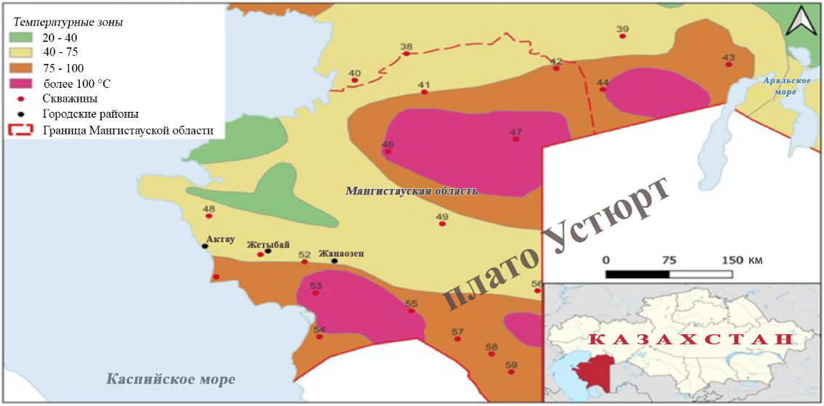

Рисунок 15 – Карта распространения подземных источников геотермальных вод в Мангистауской области. На правом нижнем изображении показано расположение Мангистауской области на территории страны
Артезианская система Мангистау–Устюрт, расположенная в пределах Арало-Каспийского водораздела, характеризуется высоким геотермальным потенциалом. Основными носителями гидрогеотермальных ресурсов региона являются водоносные горизонты мелового и юрского возраста. Термальные подземные воды данных формаций отличаются наличием промышленно значимых концентраций йода, бора, брома и ряда других микроэлементов.
Эксплуатационные характеристики геотермальных скважин варьируются в широких пределах: дебит составляет от 140 до 3500 м³/сутки, тогда как минерализация подземных вод изменяется от 1 до 100 г/дм³, при преобладании хлоридно-натриевого типа воды [17, с. 4].

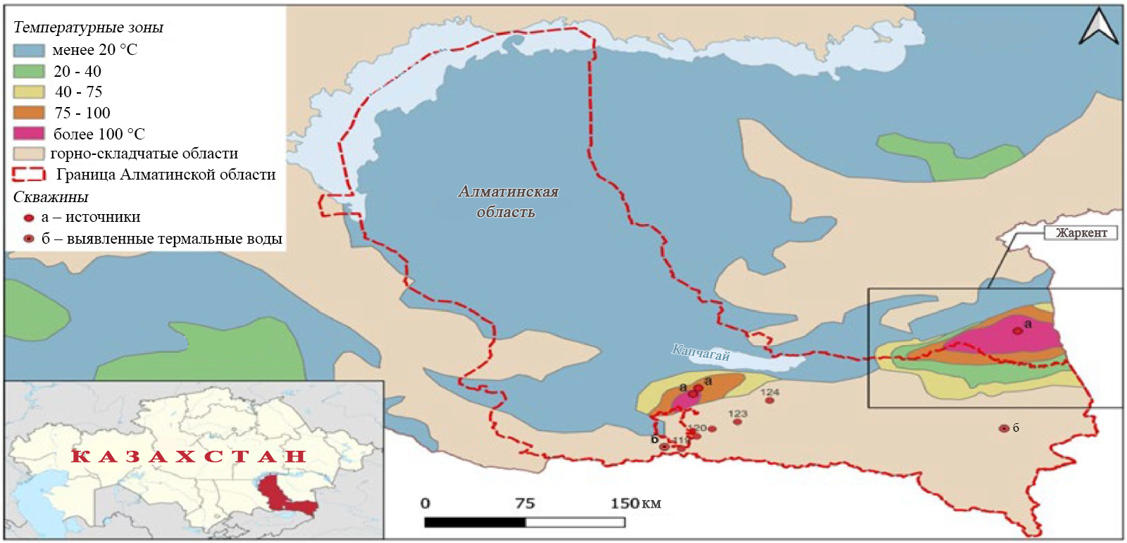

Рисунок 16 – Карта геотермальных вод Алматинской области. Жаркентский район (выделен) находится на границе Алматинской области

Алматинский артезианский бассейн, расположенный в западной части Илийской впадины, рассматривается как один из перспективных регионов с точки зрения использования геотермальных ресурсов. В данной территории на глубинах до 2600 м выявлены термальные водоносные горизонты, относящиеся к неогеновым и палеогеновым отложениям.
Параметры геотермальных источников изменяются в достаточно широких пределах: дебит скважин может составлять от 10 до 2200 м³/сутки, при этом минерализация подземных вод, как правило, находится в диапазоне 3–15 г/дм³.
Температурный режим также указывает на потенциальную энергетическую ценность данного района. Так, при глубинах порядка 700–3000 м температура воды достигает примерно 84 °C, что позволяет рассматривать эти ресурсы для практического применения, что особенно важно при оценке возможностей внедрения бинарных геотермальных установок. Особый интерес представляет Жаркентское месторождение, расположенное в приграничной зоне Алматинской области и Китайской Народной Республики. Площадь данного месторождения составляет 8616 км², при этом температура геотермальных вод на глубине достигает 165 °C, что указывает на значительный потенциал его использования для выработки тепловой и электрической энергии [17, с. 4].
Проведённый анализ геотермальных ресурсов Мангистауской и Алматинской области (Жаркент) показал, что оба региона характеризуются наличием геотермальных вод с параметрами, потенциально пригодными для производства электроэнергии. Вместе с тем именно Жаркентское месторождение геотермальных вод отличается наиболее высокими зафиксированными температурами в Казахстане, а также наличием действующих самоизливающихся скважин, которые в настоящее время используются преимущественно для целей прямого теплоснабжения, в том числе в сельском хозяйстве и тепличном секторе. Несмотря на существующую практику прямого теплового использования, энергетический потенциал данных скважин для генерации электроэнергии с последующим каскадным использованием до настоящего времени не был системно оценён [17, с. 5].
В связи с этим в рамках настоящего исследования в качестве приоритетного объекта выбрана центральная часть Жаркентской впадины Алматинской области, включая месторождение Жаркунак и геотермальную скважину № 5539. Приоритетность Жаркентского района обусловлена двумя ключевыми факторами: наличием растущего дефицита электрической энергии и наиболее высокими температурами геотермальных вод, зафиксированными на территории Казахстана, что подчеркивает его значительный потенциал для производства геотермальной энергии.
Раскрытие геотермального потенциала для производства электроэнергии
На основании результатов обследования геотермальных скважин Алматинской области следующим этапом исследования является оценка их энергетического потенциала с точки зрения возможности производства электроэнергии. Учитывая температурные и дебитные характеристики выявленных источников, а также преобладание низко- и среднетемпературных ресурсов, в работе рассматривается применение технологии органического цикла Ренкина (ОЦР), как наиболее подходящей для условий исследуемых регионов.
Сочетание повышенных температур и значительных расходов геотермальных вод в Алматинской области формирует благоприятные условия для производства электрической энергии с применением технологии органического цикла Ренкина (ОЦР), эффективно адаптированной к использованию низкоэнтальпийных геотермальных ресурсов. Реализация ОЦР-установок в регионе способна способствовать повышению энергетической самостоятельности и сокращению зависимости от ископаемых источников энергии.
В 2015–2016 годах в районе Жаркунак (Жаркент) были выполнены поисково-разведочные буровые работы, в ходе которых подтверждена достаточность геотермальных ресурсов для их практического использования. В рамках реализованного проекта геотермальные скважины были успешно задействованы для теплоснабжения и ряда сопутствующих целей, что наглядно продемонстрировало потенциал геотермальной энергии в контексте устойчивого развития. В настоящее время данные ресурсы используются для отопления жилых зданий, горячего водоснабжения, обогрева теплиц, рыбоводства и других хозяйственных нужд.
Основные характеристики скважин Жаркентского геотермального бассейна, включая температуру воды на устье, дебит (л/с), а также фотоматериалы, представлены в таблице 5.

Таблица 5 – Используемые на сегодняшний день геотермальные источники Жаркентской впадины

№ скв. | Краткое описание скважин | Дебит, л/с | Температура, ⁰С | Фото скважины
1-ТП | Самоизливающая скважина (Приилийская площадь) используется санаторием Керимагаш для бальнеологии, бассейны, обогрев зданий и сооружений. | 22 л/с | 92^{о}С | 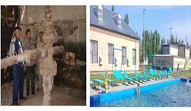
2-ТП | Самоизливающая скважина (Приилийская площадь) используется ТОО «Ыстык-Су» для обогрева теплиц | 122 л/с | 92^{о}С | 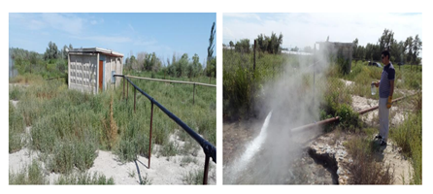
3-Т | (Узенская площадь)  используется Институтом гидрогеологии и геоэкологии имени У.М.Ахмедсафина для проведения научных исследований | 30 л/с | 74^{о}С | 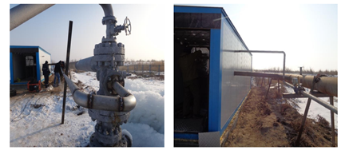

Под Жаркунакским месторождением геотермальных вод в настоящей работе понимается центральная часть Жаркентской впадины, в пределах которой расположены эксплуатационные скважины №5539 и 1РТ, а также три условные скважины, включённые в расчётную схему площадного водозабора (скважины №1-ТЭ, 2-ТЭ и 3-ТЭ).
Скважина №5539, расположенная в районе Жаркунак, была пробурена в 2016 году организацией ТОО ПК «ГЕОТЕРМ». Глубина скважины составляет 2850 м, температура подземных вод на выходе достигает 103 °С, а дебит –порядка 50 л/с. Водоносный горизонт приурочен к меловым отложениям. Минерализация воды составляет 0,7 г/дм³, химический состав характеризуется как гидрокарбонатно-натриевый. В настоящее время геотермальная вода используется для нужд ТОО «Кибан-Агро», включая отопление теплиц и обеспечение бассейнов интенсивного рыбоводства [52, 53].
Геотермальные скважины Жаркентского бассейна, в том числе скважина №5539 с температурой теплоносителя выше 100 °С, представляют особый интерес с точки зрения производства электрической энергии, поскольку такие температурные параметры позволяют обеспечить получение пара, необходимого для работы турбинных установок [17, с. 5].

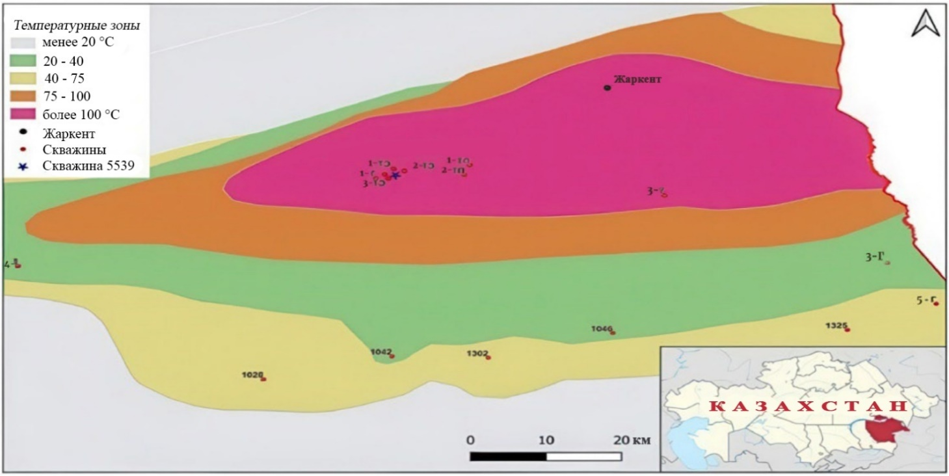

Рисунок 17– Это увеличенный вид рисунка 16 со стороны границы
Жаркент-Алматы

Анализ рисунка показывает, что ряд геотермальных скважин Жаркентского бассейна расположен на незначительном расстоянии друг от друга. Основные эксплуатационные характеристики данных скважин, включая глубину, температуру воды на устье, расход (л/с) и солесодержание, представлены в таблице 6 [54].
Следует отметить, что температура геотермальных вод в ряде других скважин является более низкой, при этом сведения о глубинах их залегания отсутствуют. В настоящее время термальные воды из двух–трёх скважин Жаркентского бассейна используются для отопления помещении зданий, горячего водоснабжения, обогрева теплиц, рыбоводства и других хозяйственных целей [46, с. 75].

Таблица 6 – Информация о добыче/потенциале геотермальных вод из скважин в Жаркентском бассейне

Номер скважины | Глубина скважины, (м) | Температура в устье скважины (⁰С) | Дебит (л/с) | Минерализация воды (мг/л)
1046 |  | 42,4 | 5,4 | 800
48 |  | 46,0 | 65,5
3-Т | 3200м | 65,3 | 30,0 | 412
5539 | 2850м | 103,0 | 50,5 | 1000
1-РТ | 2885м | 98,0 | 24,2 | 975-1323
2-ТП | 2953м | 87,2 | 21,9 | 587

Анализ данных, представленных в таблице 6, показывает, что температурные характеристики воды в скважине № 5539 являются оптимальными для выработки электрической энергии с использованием технологии органического цикла Ренкина (ОЦР). Температура теплоносителя в данной скважине превышает 100 °С, в результате чего при выходе на поверхность происходит фазовый переход воды в парообразное состояние. Образующийся пар может быть использован для приведения в действие турбин, сопряжённых с электрогенераторами. Кроме того, данные таблицы 6 свидетельствуют о наличии в Казахстане возможности начала эксплуатации существующих самоизливающихся геотермальных скважин без необходимости значительных капитальных вложений.
Температурные условия геотермальных вод в коллекторе Жаркентского бассейна потенциально соответствуют наивысшим значениям, зарегистрированным на территории Казахстана. При этом температура воды на устье скважин изменяется в диапазоне от 30 до 103 °С, тогда как расчётные значения температуры на глубине залегания коллектора достигают 165 °С [55]. В целом геотермический градиент на территории Казахстана, как правило, находится в пределах нормального континентального диапазона 25–30 °С/км. Вместе с тем данные, полученные по скважинам Жаркентского подбассейна, указывают на несколько повышенные значения геотермического градиента, что обусловливает более высокие пластовые температуры на сопоставимых глубинах по сравнению с другими регионами страны.
В целом геотермальные условия Жаркентского подбассейна можно охарактеризовать как более благоприятные по сравнению с большинством осадочных бассейнов Казахстана. Несмотря на выявленный потенциал, подземные воды как в Казахстане, так и в ряде стран Центральной Азии преимущественно используются для питьевого водоснабжения, тогда как их энергетическое применение с последующим каскадным использованием для агропромышленный сектор остаётся ограниченным. Вместе с тем геотермальная энергия представляет собой значимый резерв устойчивого производства энергии, особенно в контексте усиливающегося курса на декарбонизацию энергетики и снижение зависимости от ископаемых видов топлива.

3.2 Выбор и обоснование геотермальных скважин для иссследования
Климатические условия оказывают существенное влияние на работу теплоэнергетических установок и, следовательно, должны учитываться при анализе эффективности использования геотермальных ресурсов. В связи с этим первоочередной задачей является оценка энергетического потенциала с учётом локальных параметров окружающей среды.
Для регионов с резко континентальным климатом, к которым относится район Жаркента, характерны значительные сезонные и суточные колебания температуры. Летний период, как правило, отличается высокими температурами и низкой влажностью воздуха, при этом в отдельные дни температура окружающей среды может превышать 30 °C и достигать 40 °C. Зимний сезон, напротив, сопровождается продолжительными холодами с минимальными температурами до −20 °C и ниже, особенно в ночное время в декабре и январе. В результате годовой температурный диапазон в данном регионе является весьма широким.
Подобные температурные колебания оказывают прямое влияние на тепловую эффективность органического цикла Ренкина. В этой связи особое значение приобретает определение теоретического предела эффективности на основе цикла Карно, что позволяет оценить возможный диапазон рабочих температур теплового двигателя в течение года.
Коэффициент полезного действия Карно представляет собой предельную термодинамическую эффективность, достижимую при идеализированных условиях преобразования тепловой энергии в механическую работу. Данный показатель определяется исключительно температурами горячего и холодного источников тепла. В рассматриваемом случае в качестве высокотемпературного источника выступают геотермальные воды, передающие теплоту рабочему телу, тогда как низкотемпературным резервуаром служит окружающая атмосфера, в которую осуществляется отвод тепла, поскольку вблизи объекта отсутствуют крупные естественные водоёмы, способные выполнять функцию альтернативного теплоотвода [17, с.6].

$η_{карно}=1-\frac{Tc}{Th}$ (1)

где, Tc – абсолютная температура (в Кельвинах) холодного резервуара;
Th – абсолютная температура горячего резервуара.

Как указывалось ранее, температура атмосферы меняется сезонно, снижая и повышая общую эффективность системы ОЦР. Летом температура холодного водоема может достигать 40 °C (313,15 К). Зимой легко достигается температура -10°C (263,15 К) [56]. Для этой модели мы будем использовать эти две температуры в качестве эталонных для холодного резервуара. В таблице 7 приведена эффективность Карно для системы ОЦР, установленной на скважинах Жаркентского бассейна, как указано в таблице 7.
Как и ожидалось, коэффициент полезного действия по Карно в каждой скважине существенно меняется от лета к зиме. Для скважин 48 и 3-Т получены следующие значения коэффициента полезного действия: в летний период – 1,9 и 7,5%, тогда как в зимний – 17,5 и 22,2% соответственно. Такое различие объясняется прежде всего увеличением температурного напора в холодное время года, что делает процессы теплообмена более эффективными.
Следует учитывать, что реальные значения КПД тепловых установок значительно ниже теоретического цикла Карно. В частности, влияние оказывают различные виды необратимостей – потери на трение, гидравлическое сопротивление, а также теплопотери в элементах системы.
Дополнительную роль играют отклонения от идеализированных условий протекания процессов, включая неизотермический характер теплообмена и конечную скорость протекания циклов. Кроме того, снижение эффективности связано с потерями эксергии, обусловленными ростом энтропии, а также с конструктивными и эксплуатационными ограничениями, включая требования надёжности, безопасности и экономической целесообразности.
Таким образом, наиболее перспективными скважинами для установки цикла ОЦР являются скважины 5539, 1-РТ и 2-ТП. Эти скважины могут работать круглый год, несмотря на снижение производительности летом.

Таблица 7 – Коэффициент полезного действия Карно для органического цикла Ренкина

Название или номер скважины | Температура  на устье  скважины  (⁰С, К) | Коэффициент полезного действия Карно летом Tc=313,15 К (%) | Коэффициент полезного действия Карно зимой Тh=263,15 K (%)
1046 | 42,4/315,6 | 0,8 | 16,6
48 | 46,0 / 319,2 | 1,9 | 17,5
3-Т | 65,3/338,5 | 7,5 | 22,2
5539 | 103,0 / 376,2 | 16,7 | 30,0
1-РТ | 98,0 / 371,2 | 15,6 | 29,1
2-ТП | 87,2 / 360,4 | 13,1 | 27,0

Методологические этапы и термодинамическая модель
На рисунке 18 приведена методологическая блок-схема, отражающая последовательность этапов выполненного исследования. Процедура моделирования начинается с задания исходных данных, включающих теплофизические характеристики и параметры потока геотермального теплоносителя.
Начальный этап моделирования включает несколько взаимосвязанных шагов. Во-первых, выполняется количественная оценка теплового потенциала, доступного в исследуемых скважинах, что подробно рассматривается в подразделе «Термодинамическое моделирование ОЦР». Во-вторых, формируется одноконтурная термодинамическая модель на основе упрощённого органического цикла Ренкина, рассматриваемого как модифицированная версия цикла Калины. Далее задаются эксплуатационные предположения, определяющие эффективность ключевых элементов установки, таких как турбина, теплообменное оборудование и электрогенератор. Следующим шагом данного этапа является определение термодинамических свойств рабочего тела во всех характерных точках цикла.
После этого выполняется расчёт чистой полезной работы цикла. В качестве базового рабочего тела на данном этапе принята органическая жидкость R-407. Полученная модель используется для оценки потенциальной выработки электроэнергии в условиях Алматинской области [17, с. 7].

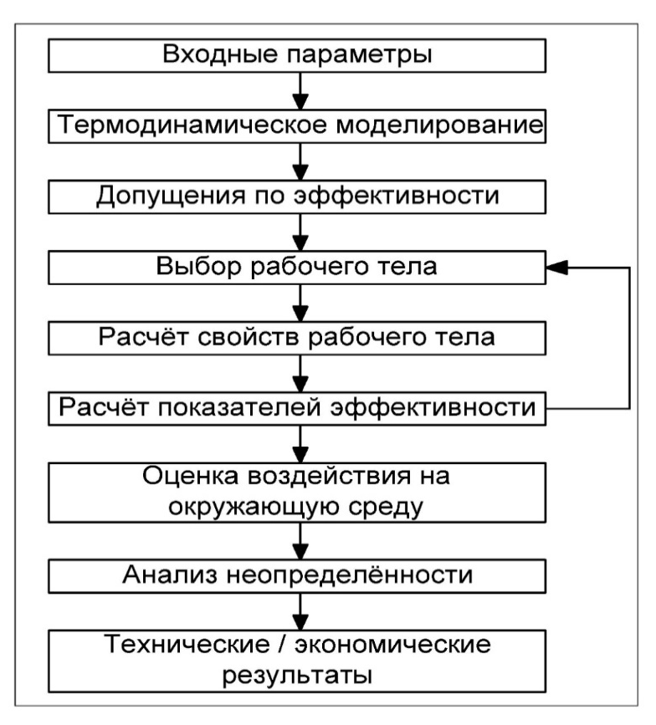

Рисунок 18 – Методологическая блок-схема для оценки геотермальной системы органического цикла Ренкина

Также представлен анализ чувствительности к альтернативным рабочим жидкостям, подкрепленный циклическим повторением (рисунок 18), который позволяет оценивать эффективность путем выбора жидкости. Далее следует оценка воздействия на окружающую среду, которая включает оценку выбросов органических жидкостей и потенциальную экономию углерода в результате использования геотермальных источников. Методология дополняется анализом неопределенности и технико-экономической оценкой, дающими представление о надежности модели и осуществимости проекта.
Выбранная модель намеренно упрощена для оценки потенциала производства электроэнергии, а не для оптимизации детального проектирования ОЦР. Она включает в себя четыре основных компонента: испаритель, турбину, конденсатор и насос. Эта абстракция облегчает первоначальную оценку жизнеспособности нескольких геотермальных систем ОЦР в Жаркентском бассейне. Геотермальная вода поступает в испаритель, служа основным источником тепла. В модели используется подход с регулированием объема, соответствующий формулировке в [57], а управляющие уравнения доступны в стандартных справочниках по термодинамике, таких как [58] и [59]. Схема конфигурации ОЦР представлена на рисунке 19(а).

3.3 Термодинамическое моделирование органического цикла Ренкина
Ввиду отсутствия на территории Республики Казахстан действующих геотермальных электростанций, реализующих технологию органического цикла Ренкина (ОЦР), использование локальных экспериментальных или эксплуатационных данных для прямой валидации модели оказалось невозможным. В целях проверки корректности разработанной термодинамической модели были выполнены сопоставительные расчёты с результатами, представленными в научных публикациях, посвящённых аналогичным установкам ОЦР, функционирующим на низкопотенциальных геотермальных ресурсах [50, с.4-6, 59, с. 437-442].
Так, в исследовании Astolfi et al. проанализированы бинарные ОЦР-системы, оптимизированные для температур теплоносителя до 120 °C. Согласно полученным данным, тепловой коэффициент полезного действия таких установок изменяется в диапазоне 8–12 % в зависимости от схемы цикла и выбранного рабочего тела. Схожие результаты представлены в работе Guo Liuet al. [60], где в рамках термодинамического и экономического анализа ОЦР установлено, что тепловой КПД при утилизации низкотемпературного тепла составляет порядка 7–11 %.
Проведённое сравнение показало, что рассчитанные в настоящей работе значения теплового КПД и тепловой мощности соответствуют диапазонам, характерным для реально эксплуатируемых установок. Это свидетельствует о достоверности предложенной модели и подтверждает возможность её применения для оценки потенциала внедрения технологий ОЦР в условиях Казахстана.
Для оценки доступной тепловой мощности геотермальной скважины были приняты две исходные гипотезы: давления в скважине тип грунта. Поскольку фактическое давление в скважине неизвестно, в расчётах использовано консервативное значение 3000 кПа, которое, с учётом самоизливающегося характера геотермальных скважин, вряд ли может быть заниженным. Вторая гипотеза связана с влиянием типа грунта на интенсивность теплопередачи от скважины к испарителю. Таким образом, эффективность работы ОЦР в значительной степени определяется геологическим строением Жаркентского геотермального источника. Учитывая преобладание песчаных пород в рассматриваемых скважинах, эффективность теплопередачи может достигать 40 % [61].
В рамках модели было принято, что коэффициент теплопередачи между геотермальной скважиной и испарителем составляет 40 %. Данное значение отражает типичные тепловые потери, характерные для песчаных и рыхлых осадочных пород при отсутствии дополнительной теплоизоляции скважины. Сопоставимые уровни эффективности теплопередачи зафиксированы в геотермальных системах средней глубины, эксплуатируемых в водоносных горизонтах с высокой пористостью и теплопроводностью. Указанное допущение считается обоснованным для южных регионов Казахстана, включая район Жаркента, где геологические условия имеют аналогичные характеристики. Влияние данного параметра дополнительно исследуется в рамках анализа чувствительности как одного из ключевых факторов модели. Реалистичность принятого значения эффективности подтверждается результатами моделирования нестационарных процессов теплопередачи в геотермальных скважинах [62], а также оценками тепловых характеристик геотермальных систем средней глубины залегания [63].
Тепловая производительность скважины определяется на основе теплового баланса между точками A и B, соответствующими входному и выходному сечениям скважины (рис. 19 а). Применение данного подхода позволяет корректно оценить величину тепловой мощности, доступной для дальнейшего использования в установке ОЦР.

${\dot{Q}}_{скваж}=\dot{m}\left(h_{A}-h_{B}\right)$ (2)

где, $h_{B}$ – возможное снижение обратного давления из-за потери напора. Массовый расход рассчитывается исходя из объемного расхода, или расхода на выходе, по плотности жидкости

$\acute{m}=ρ∙\acute{v}$ (3)

Оценка доступной тепловой мощности каждой геотермальной скважины выполнялась после определения термодинамических параметров водяного пара. Расчётные свойства были получены с использованием программного пакета CoolProp [64] и сведены в таблицу 8. CoolProp представляет собой библиотеку с открытым исходным кодом, обеспечивающую доступ к эталонным термодинамическим данным для широкого перечня рабочих тел, включая воду.
Термодинамические свойства теплоносителя определялись в соответствии с ранее принятыми допущениями и при базовых атмосферных условиях эксплуатации: средняя температура окружающей среды принималась равной 40 °C в летний период и −10 °C в зимний период; давление теплоносителя на входе в насос составляло 3000 кПа, тогда как давление на выходе принималось не ниже 1750 кПа. Следует отметить, что давление в самоизливающихся геотермальных скважинах может существенно изменяться в зависимости от конструктивных особенностей, глубины залегания, геологического строения и режима эксплуатации. В целом диапазон давлений может варьироваться от значений, близких к атмосферным (в открытых системах), до значительно более высоких уровней, характерных для глубоких или замкнутых геотермальных систем.
В условиях отсутствия экспериментальных данных по давлению воды в исследуемых скважинах расчёт был выполнен с использованием гипотезы о минимальном рабочем давлении 3000 кПа. Принятие заниженного значения давления позволяет получить консервативную оценку тепловой мощности скважины и избежать завышения энергетического потенциала рассматриваемого геотермального источника.
Расчёт доступной тепловой мощности по каждой скважине
Тепловая мощность скважины рассчитывается по уравнению (2) и определяется произведением разности энтальпий теплоносителя на входе и выходе скважины на массовый расход геотермальной воды [59, с. 437-442]. Массовый расход, в свою очередь, вычисляется на основе объемного расхода с учетом плотности теплоносителя при заданных температуре и давлении, в соответствии с уравнением (3).

Таблица 8 – Термодинамические свойства геотермальной воды на входе и выходе из испарителя $\dot{m}$=$\acute{v}∙ρ$

Входная точка – Точка A
 |  | T  (⁰C) | T  (K) | $$ρ$$  (кг/м³) | h  (кДж/кг) | s  (кДж/кгК) | $$\acute{v}$$  м³/с | $\dot{m}$=$\acute{v}∙ρ$  (кг/с)
Точкка A - p=3000 кПа | 5539 | 103,0 | 376,2 | 956,145 | 437,047 | 1,342 | 0,0504695 | 48,25
Точкка A - p=3000 кПа | 1-РТ | 98,0 | 371,2 | 959,754 | 410,966 | 1,285 | 0,02420566 | 23,23
Точкка A - p=3000 кПа | 2-ТП | 87,2 | 360,4 | 967,151 | 365,.521 | 1,161 | 0,02909676 | 28,14
Точка B - p=1750кПа |  | 40,0 | 313,2 | 992,210 | 167,615 | 0,572
Точка B - p=1750кПа |  | 0,0 | 273,2 | 999,700 | 0,421 | 0,151

Геотермальная горячая вода рассматривается в качестве основного источника тепловой энергии и подаётся в испаритель. Внутри испарителя поток геотермальной воды циркулирует по системе труб или змеевиков, образующих теплообменную поверхность замкнутого контура с органической рабочей жидкостью. Тепловая энергия, переносимая геотермальным теплоносителем, передаётся органической рабочей жидкости цикла. Количество тепла, переданного рабочей жидкости, определяется в соответствии с уравнением (4) с учётом коэффициента теплопередачи, принятого равным 40 % согласно второй гипотезе модели.
Уравнение 4 дает количество тепла, доступного системе, где $η_{скваж}$- коэффициент полезного действия скважины, а ${\dot{Q}}_{скваж}$ – теплота скважины

${\dot{Q}}_{испар}=η_{скваж}∙{\dot{Q}}_{скваж}$ (4)

где,$η_{скваж}$=40%

Уравнение 5 дает количество тепла, поступающего из скважины, где m - расход воды из скважины, $c_{p}$ - удельная теплоемкость воды, $T_{A}$- температура воды, а $T_{e}$ - температура внешней среды в любое время года.

${\dot{Q}}_{скваж}=\dot{m}∙{\dot{C_{p∙ }(Т}}_{A}-T_{e})$ (5)

Следует отметить, что уравнение (2) и (5) являются эквивалентными формами теплового баланса: первое основано на энтальпии, второе на теплоемкости. В расчетах используется уравнение (5) в зависимости от $c_{p}$ - удельной теплоемкости воды.

Таблица 9 – Постоянные значения

Величина | Значение
Эффек. турбины | 0,80
Элек. генератор | 0,70
Теплообменник | 0,40

Таблица 10 – Показаны свойства трех выбранных скважин

Скважина | $\dot{m}$ (kg/s) | c_{p} (кДж/  кг K) | T_{A} (°C) | T_{B} Зима (°C) | T_{B} Лето (°C)
5539 | 48,25 | 4,2192 | 103,0 | -10,0 | 40,0
1-РТ | 23,23 | 4,2134 | 98,0 | -10,0 | 40,0
2-TП | 28,14 | 4,2026 | 87,2 | -10,0 | 40,0

В таблице 9 представлены предполагаемые значения индивидуальной эффективности оборудования, используемые в модели, в соответствии с [17, с.10].

Также представлены принятые в расчётах значения коэффициентов полезного действия основных элементов системы органического цикла Ренкина. Изоэнтропическая эффективность турбины была задана равной 0,80, что соответствует характерным значениям для маломощных турбин ОЦР. Согласно современным исследованиям, радиально-поточные турбины, специально разработанные для установок ОЦР, демонстрируют уровень изоэнтропической эффективности порядка 80 % [65].
Эффективность электрогенератора принята равной 0,70, что отражает типичные потери при преобразовании механической энергии в электрическую в распределённых и автономных системах ОЦР [66]. Коэффициент эффективности теплообменника задан на уровне 0,40, что считается реалистичным для геотермальных установок, функционирующих при умеренных температурных напорах и в условиях пористых геологических формаций, таких как песчаные породы. В ряде обзорных работ подчёркивается определяющее влияние конструкции теплообменников и применяемых методов интенсификации теплообмена (пластинчатые теплообменники с оребрением) на суммарную энергетическую эффективность системы.
Параметры, используемые в уравнениях (4) и (5) для расчета доступной тепловой мощности, приведены в таблице 10. В таблице 11 приведены значения доступной тепловой мощности для летнего и зимнего режимов эксплуатации. Расчёты, представленные в таблице 11, выполнены на основе уравнения (5) Анализ полученных данных показывает, что скважина №5539 обладает наибольшей доступной тепловой мощностью в обоих сезонных режимах и, следовательно, является наиболее перспективной для производства электроэнергии, обеспечивая подвод тепловой энергии к контуру ОЦР на уровне порядка 9,0 МВт.

Таблица 11– Доступная тепловая мощность исследуемых скважин

Скважины | Доступная тепловая  мощность – Летом (МВт) | Доступная тепловая мощность – Зимой (МВт)
5539 | 5,130 | 9,201
1-РТ | 2,270 | 4,228
2-ТП | 2,232 | 4,598

В таблице 11 приведены значения максимальной тепловой энергии, потенциально доступной для анализа по каждой геотермальной скважине. Вместе с тем доля этой энергии, которая может быть преобразована в электрическую, является ограниченной и определяется фундаментальными положениями второго закона термодинамики. С учётом данного ограничения для оценки реально извлекаемой энергии была использована упрощённая термодинамическая модель, схематично представленная на рисунке 19.
В процессе циркуляции геотермальной горячей воды через испаритель происходит передача тепловой энергии органическому рабочему телу, что приводит к его фазовому переходу и образованию высоконапорного пара (процесс 4–1 на рисунке 19). В качестве рабочего вещества выбран органический хладагент R407c, обладающий благоприятными термодинамическими характеристиками для применения в низкотемпературных геотермальных установках, такими как пониженная температура кипения и высокое давление насыщенного пара [67, 68]. Дополнительным аргументом в пользу выбора R407c является то, что его критическая температура превышает максимальную температуру геотермальной скважины примерно на 10 К. Эффективность фазового перехода в испарителе обеспечивается за счёт развитой теплообменной поверхности и оптимизированной конструкции теплообменника, что позволяет снизить тепловые потери [69, 70].
Критерий отбора органической рабочей жидкости основывался на температуре в точке 1 цикла ОЦР. При качестве рабочего тела, равном единице, и давлении 3000 кПа температура насыщения должна оставаться ниже температуры геотермального теплоносителя в скважине 2-ТП, составляющей 87,2 °C. В противном случае рабочая жидкость не сможет эффективно поглощать геотермальное тепло, что делает её применение нецелесообразным. В рамках рассматриваемой схемы данному требованию удовлетворяет рабочее тело R407c. Анализ влияния альтернативных органических жидкостей на параметры цикла будет представлен далее в подразделе, посвящённом критериям выбора рабочего тела.

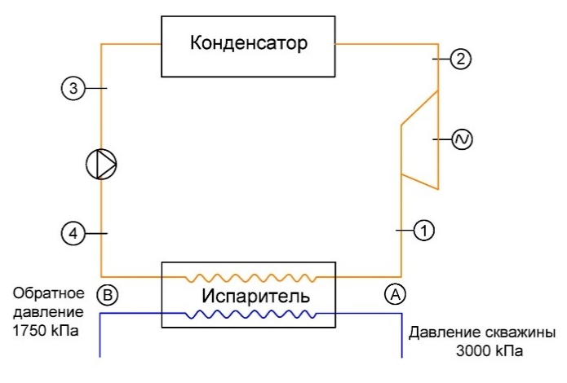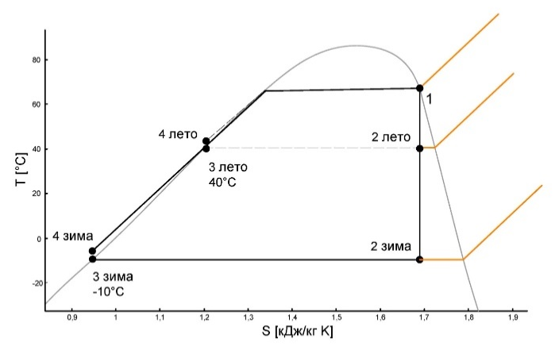
(a) (б)

Рисунок 19 – (а) Схематичное расположение линии подачи геотермальной воды (синим цветом) с циркуляцией потока от точки A к точке B; органическая рабочая жидкость ОЦР показана оранжевым цветом, циркуляция в контуре осуществляется по траектории 1–2–3–4. 19 – (б) изменение температуры и энтропии рабочего тела R407c при прохождении через основные элементы цикла: 1–2 – расширение в турбине; 2–3 – процесс конденсации; 3–4 –сжатие в насосе; 4–1 – испарение в испарителе.
Пары R407c под высоким давлением выходят из испарителя и направляются в турбину, где происходит их расширение с одновременным вращением рабочих лопаток и преобразованием тепловой энергии в механическую (процесс 1–2 на рисунке 19а). В результате расширения давление и температура рабочего тела снижаются, однако оно остаётся вблизи насыщенного состояния, при котором возможное сосуществование паровой и жидкой фаз не нарушает устойчивость процесса [67, с. 122-128]. В летний период расчётное качество рабочего тела достигает 97,8 %, что означает практически полностью паровую фазу R407c. В зимних условиях больший перепад давления и температуры приводит к усилению процессов конденсации, в результате чего доля пара после турбины составляет около 95,8 %. Содержание жидкой фазы на уровне 4,2 % не превышает допустимые эксплуатационные пределы для паровых турбин и соответствует данным, приведённым в литературе [59, с. 43].
После выхода из турбины рабочее тело поступает в конденсатор, где происходит его охлаждение и переход в жидкое состояние (процесс 2–3). В рассматриваемой схеме используется конденсатор с воздушным охлаждением. Далее насос обеспечивает подачу конденсированной жидкости обратно в испаритель, замыкая термодинамический цикл (процесс 3–4). Турбина механически связана с электрическим генератором, который осуществляет преобразование механической энергии вращения в электрическую.
Для всех стадий цикла с рабочим телом R407c предполагается установившийся режим работы как в летний, так и в зимний периоды. При этом в расчётах учитываются гидравлические потери давления в основных элементах системы, а также тепловые потери в процессе теплообмена. Температурно-энтропийная (T–s) диаграмма цикла представлена на рисунке 19(б), а соответствующие термодинамические свойства рабочего тела приведены в таблице 12. Значения свойств R407c заимствованы из источников [71, 72], а схема T–s-диаграммы органической жидкости показана на рисунке 19(a).

Таблица 12 – Термодинамические свойства R407c для летних и зимних условий

Точки | P (кПа) | T (K) | v (м³/кг) | h (кДж/кг) | s (кДж/кгК) | x (%)
1 | 3000 | 363,15 | 0,00575 | 424,33 | 1,6995 | -
2 лето | 1750 | 319,46 | 0,01645 | 412,26 | 1,6995 | 97,83
2 зима | 404 | 262,92 | 0,20826 | 377,63 | 1,6995 | 95,84
3 лето | 1750 | 313,15 | 0,00087 | 260,37 | 1,1909 | -
3 зима | 404 | 263,15 | 0,00076 | 185,98 | 0,9507 | -
4 лето | 3000 | 313,15 | 0,00087 | 261,56 | 1,1909 | -
4зима | 3000 | 263,65 | 0,00076 | 188,01 | 0,9507 | -

Контрольный объем испарителя позволяет рассчитать массовый расход R407c, как показано в уравнении (6). Теплота Q приведена в таблице 11, а энтальпия - в таблице 12.
$\acute{m}={\dot{Q}}/{\left(h_{1}-h_{4}\right)}$ (6)

Расчётные значения требуемого массового расхода рабочего тела R407c для различных сезонных условий приведены в таблице 13. Для скважины №5539 массовый расход составляет 31,517 кг/с в летний период и увеличивается до 36,417кг/с зимой. Для скважин 1-РТ и 2-ТП соответствующие значения летом равны 13,950 и 16,734кг/с, тогда как в зимних условиях они составляют 13,717 и 18,797кг/с соответственно.
На основе представленных данных в таблице также приведены значения массового расхода рабочего тела R407с для всех рассмотренных скважин в летний и зимний периоды, что позволяет выполнить сопоставительный анализ сезонного влияния и выбора органической рабочей жидкости.

Таблица 13 – Для R407c требуется массовый расход
${\dot{m}}_{s}$ летом и ${\dot{m}}_{w}$ зимой
Номер скважины | $${\dot{m}}_{s}$$  (кг/с) | $${\dot{m}}_{w}$$  (кг/с)
5539 | 31,517 | 36,417
1-РТ | 13,950 | 16,734
2-ТП | 13,717 | 18,797

Максимальная механическая мощность турбины органического цикла Ренкина определяется на основе перепада энтальпии рабочего тела в процессе расширения. Значения энтальпии рабочего тела в характерных точках цикла приведены в таблице 12. В целях упрощения расчётов изоэнтропийный коэффициент полезного действия турбины принят равным 0,80. Следует отметить, что данное значение использовалось исключительно при определении механической мощности турбины и не применялось при расчёте термодинамических параметров точки 2, соответствующей идеализированному изоэнтропийному процессу расширения.

${\dot{W}}_{тур}=\dot{m}\left(h_{1}-h_{2}\right)∙η_{тур}$ (7)

где,$\dot{ m}$– массовый расход рабочего тела, кг/с;
$h_{1}$– удельная энтальпия рабочего тела на входе в турбину, кДж/кг;
$h_{2}$– удельная энтальпия рабочего тела на выходе из турбины, кДж/кг;
$η_{тур}$ – изоэнтропийный коэффициент полезного действия турбины (принят равным 0,80).

Полезная мощность установки определяется как разность между механической работой, развиваемой турбиной в процессе расширения, и работой, затрачиваемой насосом рассчитанными в соответствии с уравнением (8), на основе первого закона термодинамики [58, с. 15-42].

${\dot{W}}_{насос}=\dot{\left(h_{4}-h_{3}\right)}$ (8)

где,${ h}_{4}$ – удельная энтальпия после насоса, кДж/кг;
$h_{3}$ – удельная энтальпия перед насосом, кДж/кг.

Как и ожидалось, вклад работы насоса является незначительным, поскольку расчётные значения показывают, что она составляет около 0,39 % от суммарной работы, получаемой при расширении рабочего тела в турбине
Полезная мощность установки определяется как разность между мощностью турбины и мощностью, потребляемой насосом:

$P=\dot{\left(W_{tur}-W_{pump}\right)}$ (9)

Итоговые значения электрической мощности, потенциально извлекаемой из каждой геотермальной скважины, приведены в таблице 14. Наибольшим энергетическим потенциалом характеризуется скважина №5539: расчётная выработка электроэнергии составляет 825,0 МВт·ч в летний период и возрастает до 4993,8МВт·ч в зимних условиях. Полученные результаты соответствуют ожидаемой сезонной динамике, поскольку в зимний период эффективность теплообмена существенно повышается за счёт увеличенного температурного напора между геотермальным теплоносителем и окружающей средой.
Для скважин 1-РТ и 2-ТП доступная электрическая мощность в летний сезон составляет соответственно 363,3 и 357,2 МВт·ч, тогда как в зимний период эти значения увеличиваются до 2291,7и 2492,5МВт·ч, что также отражено в таблице 14.

Таблица 14 – Выработка электроэнергии (МВт·ч)

Скважина | Летом (МВтч) | Зимой (МВтч)
5539 | 825,0 | 4993,8
1-РТ | 363,3 | 2291,7
2-ТП | 357,2 | 2492,5

Полученные значения были использованы в качестве исходных данных для построения термодинамической модели, предназначенной для оценки эффективности функционирования системы ОЦР при различных эксплуатационных режимах.
В то же время следует отметить, что разработанная модель основана на предположении установившегося режима работы и не отражает динамику геотермального резервуара, включая временные вариации температуры и давления, обусловленные, например, тепловым истощением пласта или снижением пластового давления. Кроме того, в модели не учитываются гидравлические потери в трубопроводах и теплообменных аппаратах, а работа установки предполагается при номинальной полной нагрузке. Режимы частичной загрузки, которые могут возникать вследствие сезонных изменений или неравномерного спроса на электроэнергию, на данном этапе анализа не рассматриваются. Подобные допущения обусловлены концептуальной направленностью исследования и направлены на получение предварительной оценки энергетической эффективности установки ОЦР.
В дальнейшем планируется расширение модели с учётом указанных факторов с применением более детализированных инструментов численного моделирования, позволяющих приблизить расчёты к реальным условиям эксплуатации. Так, в недавних работах, посвящённых геотермальному месторождению Янъи [63, с. 4-12], были учтены изменения давления и температуры во времени, а также особенности двухфазного течения в стволе скважины, что может служить методологической основой для дальнейшего развития представленной модели.
Для решения поставленной задачи в настоящей работе использовался программный комплекс TermoState, предназначенный для моделирования и анализа энергетических установок различного назначения. Программа обладает широким функционалом и включает в себя библиотеку органических и неорганических рабочих тел, что позволяет проводить сравнительный анализ нескольких вариантов при одинаковых исходных условиях.
Расчётные алгоритмы программного комплекса TermoState основаны на современных уравнениях состояния и термодинамических зависимостях, что позволяет с высокой точностью определять основные параметры рабочего тела, включая энтальпию, энтропию, удельный объём и температуру насыщения, в широком диапазоне температур и давлений.
На основе указанных возможностей формируется алгоритм расчета. Функциональные возможности данного программного комплекса включают наличие базы данных органических рабочих жидкостей, используемых в циклах ОРЦ, а также инструменты для расчёта энергетических показателей, таких как коэффициент полезного действия, удельная мощность и эксергетический КПД. Дополнительно реализована возможность построения термодинамических диаграмм (T–s и P–h), что упрощает анализ протекающих процессов и сопоставление различных вариантов рабочих тел. Важным преимуществом является также возможность оценки экологических характеристик, включая потенциал глобального потепления (GWP) и озоноразрушающий потенциал (ODP), что особенно актуально при выборе современных хладагентов.
Использование TermoState в рамках настоящего исследования позволило сформировать последовательный алгоритм выбора оптимального рабочего тела для бинарной геотермальной электростанции. В рамках проведенного исследования расчет выполняется поэтапно.
На первом этапе задаются исходные параметры геотермального теплоносителя, включая температуру на устье скважины (103 °С), давление (3000 кПа), массовый расход (48,25 кг/с) и энтальпию (437,047 кДж/кг). Далее формируется перечень потенциальных рабочих жидкостей из базы программы, ориентированных на применение в низко- и среднетемпературных циклах ОРЦ.
На следующем этапе для каждого выбранного рабочего тела выполняется моделирование цикла при одинаковых граничных условиях, что обеспечивает корректность последующего сравнения результатов. После этого проводится анализ энергетических показателей, включая КПД цикла, удельную работу турбины и тепловые нагрузки на основные элементы установки. Дополнительно выполняется анализ, позволяющий оценить распределение потерь в цикле.
Заключительный этап включает оценку экологических и эксплуатационных характеристик рабочих жидкостей, таких как экологическая безопасность, химическая стабильность и доступность. По совокупности полученных результатов определяется наиболее предпочтительное рабочее тело с точки зрения эффективности и практической реализации. Полученные результаты используются далее при сравнительном анализе рабочих жидкостей. Такой подход обеспечивает сопоставимость результатов и повышает обоснованность выбора рабочей жидкости.
После выполнения описанных этапов анализа в программном комплексе ThermoState формируются графические и табличные результаты расчётов, позволяющие визуализировать термодинамические процессы для выбранных рабочих тел органического цикла Ренкина. В целях сохранения компактности основного текста диссертации все иллюстративные материалы, включая интерфейсы программы и диаграммы состояния для всех используемых органических рабочих жидкостей, приведены в приложениях в конце работы.
Программный комплекс ThermoState разработан для моделирования термодинамических параметров рабочего тела в органическом цикле Ренкина. Его функциональная структура включает следующие основные модули:
Input – ввод исходных данных, таких как выбор рабочего тела (в данном случае R152a), температурные и энтропийные параметры;
Diagram – автоматическое построение термодинамической диаграммы
T–s, демонстрирующей изменение состояния рабочего тела в процессе цикла;
Flow – отображение выбранного типа цикла (идеальный цикл Ренкина или Брайтона);
History – таблица расчётных значений термодинамических параметров (давление, температура, плотность, энтальпия, энтропия и др.) для каждой точки цикла.
Программа отображает термодинамическую кривую насыщения и рабочие точки цикла, что позволяет отслеживать процессы испарения, расширения, конденсации и сжатия. Например, для выбранного рабочего тела R152a цикл демонстрирует типичную форму для низкотемпературных бинарных систем, применяемых в геотермальных установках.
Таким образом, применение ПК TermoState обеспечивает комплексный и системный подход к выбору рабочего тела, позволяя учитывать технические и эксплуатационные аспекты. В условиях низкопотенциальных геотермальных ресурсов Казахстана данный подход является наиболее обоснованным, так как позволяет достичь максимальной эффективности работы электростанции при соблюдении требований экологической безопасности и экономической целесообразности.

3.4 Расчет и анализ выработки электроэнергии
Представленная упрощённая термодинамическая модель позволяет количественно оценить величину механической энергии, потенциально извлекаемой из трёх геотермальных скважин, расположенных в Алматинской области Республики Казахстан.
Потенциальная выработка электроэнергии $Е$ определяется на основе электрической энергии, генерируемой турбинами в летний и зимний периоды, с учётом времени работы каждой установки при номинальной мощности $t$ и электрического коэффициента полезного действия, в соответствии с уравнением (9).
Данный этап моделирования направлен на оценку объёмов электроэнергии, которые могут быть произведены на основе трёх геотермальных скважин; соответствующие результаты представлены в таблице 15. Потенциальная выработка электроэнергии $E$определяется на основе энергии, генерируемой турбинными установками в летний и зимний периоды, с учётом времени работы каждой машины при номинальной мощности $t$и коэффициента полезного действия, согласно уравнению (10).

$E=P∙t∙η_{эл}$ (10)

При этом коэффициент использования установленной мощности (0,9) учитывает режим частичной загрузки установки, а также вынужденные остановки и плановое техническое обслуживание.
В рамках рассматриваемой модели предпологается, что турбинные установки функционируют на уровне 90% от номинальной мощности,тогда как часть времени проходится на вынужденные остановки и плановое техническое обслуживание. С учетом данных допущений была рассчитана выработка электрической энергии за сезонные и годовой периоды. Соответствующие результаты представлены в таблице 15.
Анализ результатов показывает, что порядка 85 % годовой выработки электроэнергии приходится на зимний период, что обусловлено повышенной общей эффективностью системы в холодное время года и подтверждается термодинамическими характеристиками установки, а также локальными климатическими условиями.

Таблица 15 – Расчетное производство геотермальной энергии (МВтч), рассчитанное по модели

Скважина | Лето | Зима | Годовое производство (МВтч)
5539 | 825,0 | 4993,8 | 5818,8
1-РТ | 363,3 | 2291,7 | 2655,1
2-ТП | 357,2 | 2492,5 | 2849,8
SUM |  |  | 11323,7

В таблицах 14 и 15 представлены сезонные и годовые значения выработки электроэнергии для рассматриваемых геотермальных скважин при использовании рабочего тела R407c. Анализ полученных данных показывает зависимость эффективности системы от температуры геотермального резервуара, а также выявляет различия в показателях между летним и зимним периодами эксплуатации. Для рабочего тела R407c характерна относительная стабильность параметров в обоих режимах работы. Вместе с тем выбор органического рабочего тела по-прежнему играет определяющую роль, поскольку существенно влияет на тепловую эффективность цикла и общий объём генерируемой энергии. Полученные данные подчёркивают важность корректного подбора рабочей жидкости и оптимизации температурных условий для повышения эффективности системы ОЦР.
Расчётные значения выработки электроэнергии, представленные в таблице 15, были получены для органической жидкости R407c. Вместе с тем выбор рабочего тела для ОЦР определяется совокупностью технических, экономических и эксплуатационных критериев, включая тип используемого источника тепла, стоимость турбинного и насосного оборудования, а также физико-химические свойства самой жидкости. К числу определяющих параметров относятся форма кривой насыщения пара, низкая температура замерзания, высокая термическая стабильность, значительная теплота испарения, а также плотность, вязкость и теплофизические характеристики. Дополнительно учитываются экологическая безопасность, уровень воздействия на окружающую среду, эксплуатационная надёжность, доступность, стоимость, допустимые рабочие давления и совместимость с конструкционными материалами. Корректный выбор органической рабочей жидкости является определяющим условием надёжной и эффективной работы цикла ОЦР.

3.5 Моделирование энергетических нагрузок сельского хозяйства
В предыдущих разделах диссертации была разработана термодинамическая модель бинарной геотермальной электростанции на основе органического цикла Ренкина (ОЦР) и выполнена оценка электрической мощности для трёх геотермальных скважин. Полученные результаты показали, что после процесса выработки электроэнергии значительная часть тепловой энергии геотермального теплоносителя остаётся неиспользованной. Следующим этапом исследования является разработка методики каскадного использования остаточного тепла для нужд сельского хозяйства.
В данной работе сельскохозяйственные энергетические нагрузки рассматриваются как дополнительный потребитель тепла, подключаемый после энергетического контура ОЦР.
Для оценки потенциального теплового потребления приняты эталонные сельскохозяйственные системы, характерные для региона и широко применяемые в практике прямого использования геотермальной энергии:
- промышленная теплица площадью 1 га;
- сушильная установка для сельскохозяйственной продукции.
Выбор данных объектов соответствует международной практике использования геотермальной энергии в сельском хозяйстве и основан на исследованиях по каскадному использованию геотермального тепла [73-75], а также специализированных работах, посвящённых геотермальному отоплению теплиц и других сельскохозяйственных объектов [25, с. 299-307; 28, с. 545-551; 30, с. 6-14].
Тепловая нагрузка теплицы
В качестве основной тепловой нагрузки рассмотрена круглогодичная теплица промышленного типа площадью 1 га, предназначенная для выращивания овощных культур (см. раздел 2.3.2 диссертации). Площадь застройки теплицы составляет 10 000 м², средняя высота – 4–5 м. В качестве ограждающих конструкций рассматриваются светопрозрачные материалы (стекло или многослойный поликарбонат), характерные для современных промышленных теплиц.
Внутренняя расчётная температура теплицы принята равной $T_{\text{in}}=20{}^{∘}\text{C}$, что соответствует агротехническим требованиям для большинства овощных культур [28, с. 545]. Эксплуатация теплицы в настоящем исследовании рассматривается для зимнего периода, поскольку именно в этот сезон возникает максимальная потребность в тепловой энергии для поддержания требуемого температурного режима внутри теплицы. Поэтому расчёт тепловой нагрузки выполняется для условий наибольшей разности температур между внутренним и наружным воздухом.
Для физически корректной оценки тепловых потерь теплицы в настоящей работе используется общий коэффициент теплопередачи $U$, учитывающий суммарные сопротивления теплопередаче со стороны внутреннего и наружного воздуха, а также теплопроводность ограждающих конструкций. Общий коэффициент теплопередачи определяется выражением:

$U={\left(\frac{1}{h_{i}}+∑\frac{δ}{k}+\frac{1}{h_{o}}\right)}^{-1}$ (11)

где, $h_{i}$ – коэффициент конвективной теплоотдачи со стороны внутреннего воздуха;
$h_{o}$– коэффициент конвективной теплоотдачи со стороны наружного воздуха;
$\frac{δ}{k}$– представляет собой тепловое сопротивление слоев ограждающей конструкции теплицы (поликарбонатные панели, воздушные зазоры и т. д.).

Для инженерных оценок коэффициенты конвективной теплоотдачи воздуха принимаются в диапазоне $h=5\text{–}25\text{ (Вт/}{\text{м}}^{2}⋅K) ,$что соответствует режимам естественной и слабовынужденной конвекции воздуха согласно [76], где приведены типовые таблицы коэффициентов теплоотдачи для газов. Эти значения используются в теплотехнических расчётах ограждений тепличных сооружений в инженерной практике.
В настоящем исследовании не выполняется детализированный расчёт всех конвективных сопротивлений. Вместо этого используются опубликованные значения коэффициента теплопередачи для промышленных теплиц со светопрозрачными ограждающими конструкциями (стекло или многослойный поликарбонат). Для таких теплиц значения коэффициента теплопередачи обычно находятся в диапазоне 3–6 Вт/(м²·К) [77, 78], что согласуется с данными экспериментальных и расчётных исследований теплопотерь тепличных сооружений.
Тепловая нагрузка на отопление теплицы определяется уравнением:

$Q=U∙A∙\left(T_{вход}-T_{вых}\right)$ (12)
где,$U$ – коэффициент теплопередачи, Вт/(м²·К);
$A$ – площадь ограждающих конструкций теплицы, м²;
$Т_{вход}$– расчётная температура внутреннего воздуха теплицы, °C;
$Т_{вых}$– расчётная температура наружного воздуха, °C.

Использование U-метода позволяет учитывать вклад конвективного теплообмена воздуха, который в условиях теплиц выступает основным механизмом теплопередачи. Это обеспечивает корректность и сопоставимость расчётных результатов при включении тепличных нагрузок в состав каскадной геотермальной энергетической системы. Экспериментальные исследования, проведённые с применением метода «горячего ящика», подтверждают возможность описания процессов теплопередачи через ограждающие конструкции теплиц с использованием обобщённого коэффициента теплопередачи U. Данный коэффициент учитывает совокупное сопротивление теплообмену, формируемое при различных вариантах конструктивного исполнения ограждений [79]. Для оценки теплопотребления теплицы за отопительный (зимний) период используется удельный показатель:

$Q_{тепл,зима}=q_{\text{уд}}⋅A$ (13)
где, $q_{\text{уд}}$– удельное потребление за отопительный сезон, кВт·ч/(м²сезон);
$A$– площадь ограждений теплицы, м²

Значения $q_{\text{уд}}$ в диапазоне 200–350 кВтч/(м²·год) соответствуют опубликованным данным по тепловому потреблению теплиц и согласуются с результатами исследований для умеренно-континентальных климатических условий [28, с. 547].
Для перехода от энергетических характеристик теплицы к оценке масштабов каскадного использования остаточного тепла конденсатора ОЦР вводится показатель эквивалентного количества эталонных теплиц. Данный показатель позволяет сопоставить годовой тепловой потенциал источника теплоты с годовыми тепловыми потребностями типового сельскохозяйственного объекта.
При передаче тепла от конденсатора ОЦР к сельскохозяйственным потребителям возникают тепловые потери в трубопроводах и теплообменном оборудовании. Для их учета введён коэффициент теплопередачи
$η_{коэф.исп }=0.85$, что соответствует типичным значениям для низкопотенциальных геотермальных тепловых сетей. Соответственно, в расчётах используется полезная тепловая энергия $Q_{полез}=η_{коэф.исп }∙Q_{конд}$
Эквивалентное количество теплиц определяется на основе сезонного (зимнего) энергетического баланса по выражению:

$N_{тепл}=\frac{η_{коэф∙Q_{конд,зима}}}{Q_{тепл,зима}}$ (14)
где,${ η}_{коэф.исп }$– коэффициент эффективности использования тепловой энергии конденсатора в системе отопления теплиц;
$Q_{конд,зима}$– тепловой потенциал конденсатора за зимний период;
$Q_{тепл,зима}$–теплопотребление одной эталонной теплицы за отопительный сезон, определяемое по уравнению 13.

Полученное значение $N_{тепл}$является безразмерной величиной и используется в дальнейшем для оценки потенциала каскадного теплоснабжения сельскохозяйственных объектов.
Вторая эталонная нагрузка представлена сушильной установкой для сельскохозяйственной продукции (фрукты, овощи). Сушка сельскохозяйственной продукции относится к низкотемпературным тепловым процессам и может эффективно осуществляться с использованием геотермального тепла температурой 50–80 °C.
Для оценки потенциала использования тепла конденсатора ОЦР в процессах сушки сельскохозяйственной продукции применяется инженерный подход, основанный на удельном энергопотреблении процесса сушки.
Теоретически тепловая нагрузка сушильной установки определяется количеством испаряемой влаги и может быть записана в виде:

$Q_{сушка}={\dot{m}}_{мас.рас}⋅r$ (15)
где, ${\dot{m}}_{мас.рас }$– массовый расход удаляемой влаги, а $r$– удельная теплота испарения воды.

Однако при оценке годового потенциала сушки с использованием низкотемпературного геотермального тепла более целесообразно использовать интегральную форму теплового баланса с учётом реальных тепловых потерь и конструктивных особенностей сушильных установок. В этом случае вводится удельное энергопотребление процесса сушки $e_{уд}$, выраженное в кВт·ч/кг удалённой влаги.
Тогда годовая масса удаляемой влаги определяется выражением:

$m_{сушка,лето}=\frac{η_{коэф.исп∙ }{∙∙Q}_{конд,лето}}{e_{уд}}$ (16)
где, $e_{уд}$ – удельное энергопотребление процесса сушки, кВт·ч/кг.

В работе принят диапазон значений $e_{уд}=0.8\text{–}1.2$кВт·ч/кг, характерный для низкотемпературных конвективных сушилок, используемых в практике сушки фруктов и овощей.
Данное выражение используется для оценки потенциальной производительности сушильной установки при заданном тепловом ресурсе конденсатора ОЦР.

Таблица 16 – Параметры сельскохозяйственных тепловых нагрузок

Параметр | Обозначение | Значение | Ед. изм.
Площадь теплицы | $$A_{тепло}$$ | 10000 | м²
Температура внутри теплицы | $$Т_{вход}$$ | 20 | °C
Температура наружного воздуха (зима) | $$Т_{вых}^{w}$$ | −10 | °C
Коэффициент теплопередачи | $$U$$ | 3–6 | Вт/(м²·К)
Удельное теплопотребление | $$q_{уд}$$ | 200–350 | кВт·ч/(м²·год)
Удельное энергопотребление | $$e_{уд}$$ | $$0.8\text{–}1.2$$ | кВт·ч/кг
Температура сушки | $$Т_{сушка}$$ | 50–80 | °C

Все принятые параметры и допущения основаны на данных, приведённых в диссертации для геотермальных скважин, а также на типовых инженерных значениях, используемых в практике проектирования сельскохозяйственных объектов. Это обеспечивает воспроизводимость расчётов и позволяет использовать полученные результаты для последующей интеграции с установкой ОЦР.
Таким образом, разработанная методика позволяет определить тепловую нагрузку и годовое теплопотребление тепличного хозяйства в зависимости от доступной площади, без введения дополнительных эмпирических параметров, что соответствует требованиям воспроизводимости расчётов.
Следует отметить, что в отличие от упрощённых моделей, основанных только на теплопроводности материалов, в настоящей работе тепловая нагрузка теплицы определяется с использованием общего коэффициента теплопередачи U, учитывающего конвективные сопротивления со стороны внутреннего и наружного воздуха. Это обеспечивает физически корректную оценку тепловых потерь и служит основанием для дальнейшего анализа каскадного использования тепла в Главе 4.
В дополнение к нагрузкам на отопление теплиц и сушку сельскохозяйственной продукции, рассмотренным в данном разделе, низкотемпературное геотермальное тепло также может эффективно использоваться для других сельскохозяйственных применений, в частности в аквакультуре и рыбоводческих системах. Поддержание стабильного температурного режима воды (обычно в диапазоне 18–28 °C) является одним из ключевых факторов повышения продуктивности аквакультуры и хорошо соответствует температурному уровню теплоносителя на выходе из конденсатора органического цикла Ренкина.
В рамках настоящего исследования системы аквакультуры не рассматриваются в качестве отдельной эталонной нагрузки и, соответственно, не включены в количественный анализ, поскольку основной целью работы является оценка потенциала каскадного использования тепла для наиболее распространённых и энергоёмких сельскохозяйственных применений в регионе – а именно отопления теплиц и сушки сельскохозяйственной продукции. Тем не менее разработанная методология теплового баланса и каскадной интеграции может быть легко применена в будущих исследованиях при расширении области исследования и появлении соответствующих исходных данных.

3.6 Каскадная интеграция ОЦР и сельскохозяйственных нагрузок
В данной работе каскадная интеграция органического цикла Ренкина (ОЦР) с сельскохозяйственными тепловыми нагрузками рассматривается в контексте комбинированной выработки электрической и тепловой энергии (CHP, topping cycle - когенерация, верхний цикл), направленной на повышение общего коэффициента полезного использования геотермального ресурса [43, с. 1-6; 57, с. 145-152; 75, с. 24-32].
В отличие от схем прямого использования охлаждённого геотермального теплоносителя, принятая в настоящем исследовании концепция каскада основана на целенаправленной утилизации тепла, отводимого в конденсаторе ОЦР, после этапа выработки электроэнергии.
Важной особенностью системы когнерации на основе органического цикла Ренкина (ОЦР) является применение остаточного тепла после конденсатор [57, с. 145]. После расширения рабочего тела в турбине и выработки электрической энергии тепловая энергия, высвобождаемая в процессе конденсации, не отводится в окружающую среду, а используется в качестве полезного источника тепла для сельскохозяйственных нужд, что соответствует принципам каскадного использования геотермальных ресурсов [75, с. 24-32].
Термодинамическая основа каскадной интеграции
В рамках органического цикла Ренкина процесс 2→3 соответствует конденсации рабочего тела в конденсаторе (рис. 19 a). Именно на этом этапе рабочее тело отдаёт теплоту вторичному теплоносителю, формируя тепловую нагрузку конденсатора. Следовательно, полезная тепловая мощность, доступная для сельскохозяйственного использования в каскадной схеме, определяется выражением:

$Q_{исп}=Q_{конд}=m_{мас.рас}\left(h_{2}-h_{3}\right)$ (17)

где, $m_{мас.рас}$– массовый расход рабочего тела ОЦР;
$h_{2}$и $h_{3}$– удельные энтальпии рабочего тела на входе и выходе из конденсатора соответственно.

Таким образом, конденсатор ОЦР в рассматриваемой схеме выступает не как источник тепловых потерь, а как ключевой элемент рекуперации энергии, обеспечивающий передачу тепла в сельскохозяйственные системы отопления, теплицы, сушки или аквакультуры. Данная конфигурация соответствует классической схеме когенерации с верхним циклом, широко применяемой в геотермальной энергетике.
Каскадный принцип использования тепла
Сущность каскадного принципа в данной работе заключается в последовательном использовании подводимой тепловой энергии при понижающихся температурных уровнях. Высокотемпературный потенциал геотермального ресурса используется для выработки электроэнергии в турбине ОЦР, тогда как низкотемпературное тепло, высвобождаемое при конденсации рабочего тела, применяется для покрытия сельскохозяйственных тепловых нагрузок. Лишь после исчерпания полезного теплового потенциала оставшееся тепло отводится в окружающую среду.
Следует подчеркнуть, что в рамках рассматриваемой схемы сельскохозяйственное тепло не является «остаточным» по отношению к ОЦР, а представляет собой интегральную часть энергетического баланса цикла, намеренно экспортируемую во вторичный контур в виде полезной тепловой энергии.
Сценарий эксплуатации каскадной ОЦР–CHP системы
На основе описанной концепции в работе рассматриваются следующие сценарии эксплуатации геотермального ресурса:
Сценарий A – выработка только электрической энергии с использованием ОЦР (базовый вариант, тепло конденсатора отводится в окружающую среду);
Сценарий B – комбинированная выработка электроэнергии и тепла, при которой тепловая мощность конденсатора ОЦР используется для отопления тепличных комплексов через водяной вторичный контур;
Сценарий C – комбинированная выработка электроэнергии с утилизацией тепла конденсатора ОЦР в системах сушки сельскохозяйственной продукции.

Таблица 17 – Сценарии эксплуатации ОЦР–CHP системы

Сценарий | Описание | Используемая энергия
A | только ОЦР | Электроэнергия
B | ОЦР + тепличное отопление | Электроэнергия + тепло конденсатора
C | ОЦР + сушка | Электроэнергия + тепло конденсатора

Важной особенностью когенерационной системы ОЦР–CHP является фундаментальный компромисс между выработкой электроэнергии и полезной тепловой энергией. Повышение температуры и давления конденсации, необходимое для обеспечения более высоких температур теплоносителя в сельскохозяйственных системах, как правило, приводит к уменьшению степени расширения рабочего тела в турбине и, как следствие, к снижению электрической мощности установки.
Таким образом, выбор параметров конденсации представляет собой задачу оптимизации, в рамках которой должны учитываться относительная ценность электрической и тепловой энергии, сезонность тепловых нагрузок, а также совокупные экономические и экологические показатели работы системы.
Интеграция установки ОЦР с сельскохозяйственными тепловыми нагрузками за счёт утилизации тепла конденсатора позволяет перейти от одноцелевого использования геотермальных скважин к многофункциональной энергетической системе. Сравнение сценариев A–C обеспечивает методологическую основу для выбора оптимального варианта использования геотермального ресурса с учётом энергетических, экономических и экологических критериев.
Эксплуатационные сценарии, определённые в разделе 3.6, служат методологической основой для последующей количественной оценки, представленной в главе 4.
4 Результаты исследования и их анализ
4.1 Геотермальные ресурсы Жаркентского бассейна и возможности их энергетического освоения
Общее распределение геотермальных ресурсов на территории Казахстана было рассмотрено в разделе 2.2, где представлена карта распространения геотермальных подземных вод по температурным диапазонам (рисунок 3). Анализ данной карты показывает, что наиболее перспективные зоны для использования геотермальной энергии сосредоточены преимущественно в южных и юго-западных регионах страны, включая Мангистаускую и Алматинскую области. Именно в этих районах зафиксированы наиболее высокие температуры геотермальных вод, что создаёт предпосылки для их энергетического использования. В рамках настоящего исследования приоритетное внимание было уделено геотермальным ресурсам Алматинской области, в частности Жаркентскому геотермальному бассейну, подробное описание которого приведено в разделе 3.1, где рассматриваются геологические и эксплуатационные характеристики исследуемых скважин.
Согласно представленным данным, температура геотермальных вод в скважинах Жаркентского бассейна изменяется в диапазоне примерно от 30 до 103 °C, тогда как расчётные значения температуры на глубине залегания геотермального коллектора могут достигать 165 °C. Такие температурные характеристики свидетельствуют о наличии в регионе геотермальных ресурсов, потенциально пригодных для применения бинарных геотермальных технологий, основанных на использовании органического цикла Ренкина.
Среди рассмотренных источников особый интерес представляет геотермальная скважина №5539, расположенная в районе Жаркунак Жаркентской впадины. Основные параметры данной скважины включают глубину около 2850 м, температуру геотермальной воды на выходе порядка 103°C и дебит около 50 л/с. Такие эксплуатационные характеристики позволяют рассматривать данный источник как один из наиболее перспективных объектов для энергетического использования геотермальных ресурсов в условиях Казахстана.
В качестве примера существующего практического использования геотермальных вод Жаркентского бассейна можно отметить скважину 2ТП, расположенную на расстоянии около 2,48 км к юго-западу от скважины 1ТП. В настоящее время она оснащена бетонным надкаптажным сооружением и эксплуатируется в крановом режиме. Геотермальная вода из данной скважины используется для теплоснабжения тепличных сооружений, расположенных на прилегающей территории (см. раздел 2.3.2) Теплицы облегчённого типа с полиэтиленовым покрытием функционируют на площади около 1 га и обеспечивают круглогодичное выращивание овощной продукции, преимущественно огурцов, со среднегодовым объёмом производства порядка 300 т. Более подробное описание особенностей использования геотермального тепла в сельскохозяйственных приложениях приведено в разделе 4.4 настоящей работы [46, с. 73].
Несмотря на существующее прямое тепловое использование, параметры рассматриваемых геотермальных источников свидетельствуют о наличии дополнительного энергетического потенциала. Сочетание относительно высоких температур геотермальных вод и достаточных дебитов создаёт благоприятные условия для применения бинарных геотермальных установок, основанных на органическом цикле Ренкина, которые позволяют эффективно использовать низко- и среднетемпературные геотермальные ресурсы для производства электрической энергии.
Таким образом, проведённый анализ геотермальных ресурсов Жаркентского бассейна показывает, что ряд существующих скважин, в первую очередь скважина №5539, обладает параметрами, потенциально пригодными для производства электрической энергии. Использование данных ресурсов в рамках геотермальной энергетической установки с последующим каскадным применением остаточного тепла может обеспечить не только выработку электроэнергии, но и эффективное теплоснабжение сельскохозяйственных объектов, включая тепличные комплексы, системы аквакультуры и процессы переработки сельскохозяйственной продукции.

4.2 Выбор рабочей жидкости и анализ производительность ОЦР
Выбор рабочего тела является одним из ключевых этапов проектирования бинарной геотермальной электростанции на основе органического цикла Ренкина (ОРЦ). Подбор органической жидкости оказывает прямое влияние на эффективность преобразования тепловой энергии, конструктивные особенности оборудования и экологическую безопасность установки. В частности, параметры термодинамического цикла (коэффициент полезного действия, удельная работа турбины, тепловые нагрузки на теплообменники) во многом определяются физико-химическими свойствами выбранного рабочего тела. В связи с этим корректный и обоснованный выбор органической жидкости является необходимым условием для проведения дальнейших инженерных расчетов.
Вопрос выбора рабочей жидкости для органического цикла Ренкина широко рассматривается в научной литературе [80–82]. В большинстве исследований основное внимание уделяется анализу теплофизических характеристик органических рабочих тел и их влияния на показатели эффективности цикла, включая тепловой КПД, электрическую мощность, эффективность по второму закону термодинамики и другие энергетические параметры.
В зависимости от формы кривой насыщения на температурно-энтропийной (T–s) диаграмме рабочие жидкости подразделяются на сухие, влажные и изоэнтропийные. Для сухих жидкостей характерен положительный наклон кривой насыщения, для влажных – отрицательный, тогда как изоэнтропийные жидкости характеризуются практически вертикальной кривой. В практике проектирования установок ОЦР сухие и изоэнтропийные рабочие тела, как правило, рассматриваются как более предпочтительные, поскольку они обеспечивают более стабильную работу турбины и повышенную энергетическую эффективность.
В рамках настоящего исследования анализ выбора рабочей жидкости был расширен за счёт расчёта и сравнения 14 органических флюидов для трёх геотермальных скважин с учётом сезонных условий эксплуатации. Таким образом, было получено 84 варианта потенциальной выработки электроэнергии, из которых 78 соответствуют допустимым условиям работы системы. Расчётные параметры скважин определялись отдельно для зимнего и летнего режимов.
Величина выходной электрической мощности определяется совокупным влиянием термодинамического состояния рабочей жидкости, а также уровней давления и температуры в цикле. Для определения теплофизических свойств органических флюидов использовались три независимых инструмента: программный пакет CoolPack [83], разработанный Техническим университетом Дании (DTU), библиотека Pyromat [84] для расчёта термодинамических свойств в среде Python, а также программный комплекс ThermoState [85]. Применение нескольких инструментов позволило выполнить взаимную проверку корректности расчётов.
Параметры модели ОЦР и значения электрической мощности были повторно рассчитаны для всех 14 рабочих жидкостей, результаты чего представлены в таблицах 14–15. В таблице 18 обобщены ключевые показатели выработки электроэнергии для всех рассмотренных флюидов. При отборе рабочих жидкостей учитывались их критические параметры, особенности фазовых превращений, а также высокое давление теплоносителя в трубопроводе, составляющее 3000 кПа. По результатам анализа было выделено одиннадцать органических жидкостей, удовлетворяющих эксплуатационным требованиям для всех трёх скважин. Вместе с тем установлено, что рабочие жидкости R-1234ze(E) и R-227ea не соответствуют условиям эксплуатации скважины 1-РT, тогда как для скважины 2-TП неприемлемыми оказались R12, R-1234ze(E) и R-227ea.

Таблица 18 – Общие годовые показатели добычи по каждой скважине

Рабочая жидкость | Скважина 5539,МВт ч | Скважина  1-PT, МВт ч | Скважина  2- ТП, МВт ч
R12 | 6981,2 | 2506,9 | -
R-1234ze(E) | 5485,6 | - | -
R134a | 5056,3 | 2287,4 | 2405,9
R-152a | 5905,5 | 2682,1 | 2852,6
R-161 | 4759,6 | 2151,8 | 2268,5
R-227ea | 5724,9 | - | -
R143a | 3905,4 | 1769,2 | 1870,6
n-propane | 4478,1 | 1842,3 | 1958,5
R115 | 4455,6 | 2016,6 | 2122,5
R22 | 4518,0 | 2046,9 | 2160,3
R404a | 3872,1 | 1754,6 | 1854,9
R407c | 5818,8 | 2655,1 | 2849,8
R507a | 3808,7 | 1726,1 | 1825,5
R125 | 3610,2 | 1637,3 | 1733,2

Анализ результатов, представленных в таблице 18, показывает, что геотермальная скважина 5539 характеризуется наибольшей годовой выработкой электроэнергии, достигающей 5905,5 МВт·ч, что существенно превосходит показатели остальных исследуемых объектов. Данный уровень генерации обусловлен более высокой температурой теплоносителя по сравнению с другими скважинами, что подтверждается данными таблицы 6.
Годовой объём выработки электроэнергии для скважин 1-РT и 2-TП составляет 2682,1 и 2852,6 МВт·ч соответственно. В совокупности суммарный энергетический потенциал всех рассмотренных геотермальных скважин достигает 11440,2 МВт·ч в год. Полученное значение свидетельствует о значительных возможностях развития геотермальной электроэнергетики в Алматинской области, в частности в Жаркентском регионе.
Реализация данного потенциала может внести существенный вклад в покрытие растущего дефицита электрической энергии в регионе, обеспечивая устойчивое и экологически безопасное направление развития энергетической системы.

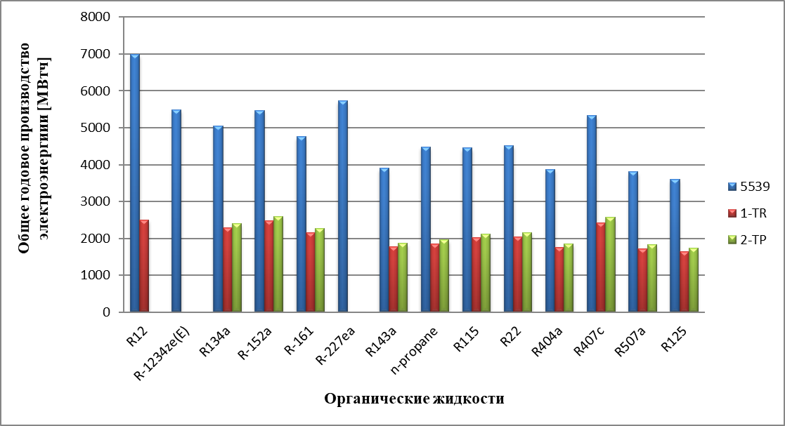

Рисунок 20 – Сравнительный анализ рабочих жидкостей по показателю годовой выработки электроэнергии

На рисунке 20 приведена столбчатая диаграмма, отражающая расчётные значения годовой выработки электроэнергии для различных органических рабочих тел, рассмотренных в рамках настоящего исследования. Полученные данные соотносятся с их термодинамическими свойствами и указывают на целесообразность применения R-152a как более эффективного и экологически предпочтительного рабочего тела. График дополняет результаты, представленные в таблице 19, и позволяет наглядно оценить различия в энергетической эффективности между исследуемыми рабочими средами.
В связи с этим ссопоставление результатов, полученных для трёх геотермальных скважин, свидетельствует о разной степени влияния выбора рабочего тела на количество потенциала выработки электроэнергии. В целом, замена базовой жидкости R407c на альтернативные органические рабочие тела сопровождается увеличением электрической мощности (рис. 21). Так, при использовании R12 на скважине 5539 годовая выработка электроэнергии возрастает примерно на 31%. Повышенные значения генерации также достигаются при применении R-227ea, R-1234ze и R-154a.
Для скважины 1-РT эффект от замены рабочего тела выражен менее значительно: при использовании R12 или R-154a увеличение выработки электроэнергии составляет около 4%, что существенно ниже по сравнению со скважиной 5539. Аналогично, для скважины 2-TП переход с R407c на R-152a приводит лишь к незначительному росту выработки, порядка 2%.
Настоящее исследование представляет собой одну из первых комплексных оценок выработки электроэнергии и затрат на производство геотермальной электроэнергии с применением установок на основе органического цикла Ренкина (ОЦР) в рассматриваемых условиях. Полученные результаты формируют исходный ориентир, который может быть использован при последующих технических модернизациях и углублённых экономических анализах подобных систем.
Эффективность функционирования установок ОЦР в значительной степени определяется выбором органической рабочей жидкости. При этом решающую роль играют не только её термодинамические характеристики, напрямую влияющие на энергетические показатели цикла, но и дополнительные критерии, связанные с экономической оправданностью применения и требованиями экологической безопасности.
Следует отметить, что увеличение выработки электроэнергии не является единственным параметром, определяющим оптимальность выбора рабочего тела. В анализ также должны быть включены экологические показатели, такие как потенциал разрушения озонового слоя (ODP) и потенциал глобального потепления (GWP, 100-летний горизонт), а также эксплуатационные характеристики, включая воспламеняемость и токсичность рабочих жидкостей. Сводная информация по указанным параметрам для рассматриваемых флюидов представлена в таблице 19.

Таблица 19 – Свойства жидкостей в зависимости от потенциального разрушения озонового слоя и глобального потепления

Хладагент | Потенциал разрушения озонового слоя (ПРОС) | Потенциал глобального потепления ПГП (100-год) | Воспламеняемость
R12 | 1.0 | 10900 | Негорючий материал
R-1234ze(E) | 0.0 | 6 | Слабовоспламеняющийся
R134a | 0.0 | 1430 | Негорючий материал
R-152a | 0.0 | 124 | Слабо воспламеняющийся
R-161 | 0.0 | 4 | Слабо воспламеняющийся
R-227ea | 0.0 | 3220 | Негорючий материал
R143a | 0.0 | 4470 | Негорючий материал
n-propane | 0.0 | 3 | Высоковоспламеняющийся
R115 | 0.6 | 7370 | Невоспламеняющийся
R22 | 0.055 | 1810 | Невоспламеняющийся
R404a | 0.0 | 3922 | Невоспламеняющийся
R407c | 0.0 | 1774 | Невоспламеняющийся
R507a | 0.0 | 3985 | Невоспламеняющийся
R125 | 0.0 | 3500 | Невоспламеняющийся

В качестве первого объекта анализа была рассмотрена рабочая жидкость дихлордифторметан (R-12) – бесцветный газ, ранее широко применявшийся под торговым наименованием Freon-12. Данный хладагент относится к классу хлорфторуглеродов (CFC). Высокая химическая стабильность соединений этой группы в сочетании с присутствием атомов хлора обуславливает их негативное воздействие на стратосферный озоновый слой. В связи с этим использование R-12 было запрещено на глобальном уровне в рамках Монреальского протокола, вступившего в силу в конце XX века; Республика Казахстан также следует данным международным обязательствам.
R-12 принят в качестве эталонного вещества при определении потенциала разрушения озонового слоя, для которого установлено значение ODP = 1.0. Его потенциал глобального потепления на горизонте 100 лет составляет 10 900, что указывает на чрезвычайно высокий климатический эффект по сравнению с диоксидом углерода.
В качестве базовой рабочей жидкости в исследовании использован хладагент R407c, представляющий собой трёхкомпонентную зеотропную смесь гидрофторуглеродов R32, R125 и R134a в массовых долях 23:25:52 соответственно. Для данной смеси характерно нулевое значение потенциала разрушения озонового слоя, однако её 100-летний потенциал глобального потепления остаётся относительно высоким и составляет 1774.
Хладагент R1234ze(E) относится к средненапорным рабочим телам и классифицируется как слабо воспламеняющееся вещество класса A2L в соответствии со стандартом ASHRAE 34 [86]. Он не оказывает воздействия на озоновый слой, а его показатель GWP-100 равен 6 (таблица 19). Несмотря на низкую воспламеняемость, данный флюид способен изменять характеристики горючести других веществ: в частности, при смешении с аммиаком отмечается снижение теплотворной способности смеси [87]. В то же время совокупность эксплуатационных и технологических ограничений не позволяет рассматривать R1234ze(E) в качестве универсальной замены для широко применяемых хладагентов с низким GWP, таких как R134a, R404A, R410A и R22 [17, с. 13].
Хладагент R-227ea характеризуется нормальной температурой кипения, близкой к значениям R-12 и R-114 (T ≈ 256 K), что делает его потенциально применимым в установках с повышенной температурой конденсации, включая высокотемпературные тепловые насосы. Помимо холодильной техники, данный флюид используется в системах пожаротушения и в качестве компонента специальных энергетических применений. Он не обладает потенциалом разрушения озонового слоя, однако его 100-летний потенциал глобального потепления достигает 3220 (таблица 19).
R-152a является однокомпонентным хладагентом, состоящим из 1,1-дифторэтана (C₂H₄F₂). Для него характерны нулевой потенциал разрушения озонового слоя и сравнительно низкое значение GWP-100, равное 124. В настоящее время R-152a рассматривается как перспективная замена R-134a в новых энергетических и холодильных системах. Его отличают высокая термическая и химическая стабильность, низкая токсичность, умеренная воспламеняемость и хорошая совместимость с конструкционными материалами.
Выбор R-152a в качестве рабочего тела для геотермальной электростанции на основе органического цикла Ренкина обусловлен совокупностью его термодинамических преимуществ и низкого климатического воздействия. Существенным фактором также является отсутствие жёстких экологических ограничений, которые в ближайшей перспективе могут затронуть альтернативные рабочие жидкости. В частности, хладагенты R-227ea и R407c характеризуются высоким потенциалом глобального потепления и подлежат поэтапному сокращению в рамках поправки Кигали к Монреальскому протоколу [88]. Одновременно с этим R1234ze(E), несмотря на крайне низкий GWP, всё чаще рассматривается регуляторными органами как вещество, относящееся к группе PFAS, что может привести к ограничениям его применения в ряде стран. На фоне указанных факторов R-152a представляет собой сбалансированное, эффективное и нормативно устойчивое решение, отвечающее требованиям долгосрочного развития геотермальной энергетики. Среди всех проанализированных рабочих тел именно R-152a продемонстрировал наилучшее сочетание высокой энергетической эффективности и минимального экологического воздействия. Учитывая стабильную работу данного флюида в условиях локальных геотермальных ресурсов, он рекомендуется в качестве оптимального рабочего тела для установок ОЦР в условиях Казахстана.
В целом, корректный выбор органической рабочей жидкости формирует благоприятные условия для эффективного преобразования низкопотенциальной геотермальной энергии в электрическую. Вместе с тем для комплексной оценки перспектив внедрения ОЦР-технологий в Казахстане необходимо дополнительно учитывать эксплуатационные характеристики геотермальных скважин, их дебит и вклад в совокупный энергетический баланс региона.

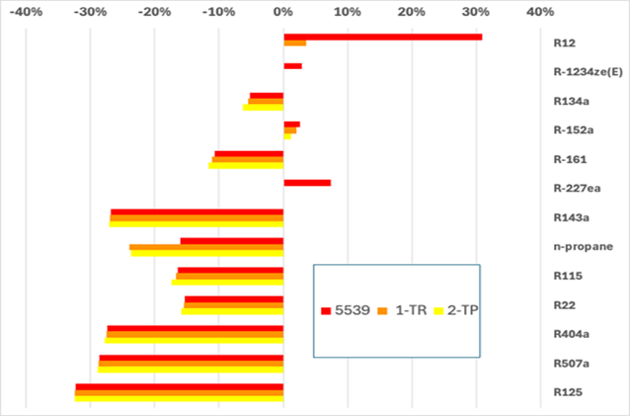

Рисунок 21 – Относительная мощность модели увеличивается и уменьшается при замене органической жидкости на R407c (на основе абсолютных значений (таблица 19)

4.3 Технико-экономические результаты и неопределённости
Результаты оценки геотермальных установок на основе органического цикла Ренкина (ОЦР) не могут считаться исчерпывающими без учета неопределенностей, связанных с характеристиками геотермальных ресурсов. При анализе потенциала геотермальной энергии следует учитывать, что параметры подземной среды оказывают существенное влияние на достоверность прогнозов выработки электроэнергии в ОЦР-системах [89]. Проведённые вероятностные исследования, в том числе с использованием метода Монте-Карло, показывают, что температура геотермального пласта является доминирующим фактором, определяющим величину ожидаемой электрической мощности [90]. Вклад в общую неопределённость также вносят расход теплоносителя и коэффициент извлечения, тесно связанные с геометрическими характеристиками и проницаемостью геотермального резервуара. Дополнительными источниками неопределённости являются процессы истощения пласта, а также эксплуатационные факторы, включая отложения солей и коррозионные явления, которые могут оказывать негативное влияние на стабильность работы системы и фактическую выработку электроэнергии [91].
Прогнозирование производства геотермальной электроэнергии, как правило, сопровождается значительными диапазонами неопределенности, которые в инженерной практике выражаются через доверительные интервалы или вероятностные показатели P90/P50/P10 [92]. Количественная оценка таких неопределенностей является ключевым элементом технико-экономического обоснования геотермальных проектов на основе ОЦР. В инвестиционной практике разработчики представляют несколько сценариев выработки (P90, P50 и P10), позволяя идентифицировать основные риски, связанные прежде всего с температурой пласта и пропускной способностью скважин. Применение вероятностных методов анализа обеспечивает формирование более реалистичных прогнозов и способствует выработке эффективных стратегий управления рисками при реализации проектов [93].
По данным анализа, выполненного Министерством энергетики США совместно с Национальной лабораторией возобновляемых источников энергии (NREL), для участка с ожидаемой температурой пласта порядка 120 °C диапазон 95%-ного доверительного интервала может составлять примерно от 100 °C до 140°C [92, с. 1-9]. Подобные отклонения оказывают заметное влияние на эффективность ОЦР-установок: при температуре теплоносителя около 80 °C электрический КПД, как правило, не превышает 10%, тогда как при температуре 120 °C он может возрастать до 12–15% [93, с. 5-9]. Полученные значения хорошо согласуются с результатами, приведенными для рассматриваемого в настоящей работе случая, что обсуждалось в предыдущем подразделе.
Неопределенности дополнительно усиливаются за счёт особенностей моделирования, в результате чего консервативные оценки уровня P95 могут быть на 20–30% ниже медианных прогнозов [90, с. 18-30; 92, с 1-9]. Согласно исследованиям рисков в сфере возобновляемой энергетики, значения P90 в среднем оказываются на 10–15% ниже P50 [94]. В одном из реализованных канадских проектов с использованием органического цикла Ренкина вероятность достижения годовой выработки электроэнергии на уровне 18,9 МВт·ч оценивалась сравнительно невысоко – порядка 13–20% при глубине геотермального резервуара около 5 км. При увеличении глубины до 6 км данный показатель возрастал и достигал уже 38–41% [95]. Такой разброс значений, по сути, отражает неопределённость исходных параметров и условий эксплуатации, поэтому при планировании геологоразведочных работ и инвестиционных решений целесообразно опираться не только на медианные оценки (P50), но и учитывать более консервативные сценарии (P90).
В инженерной практике прогнозируемая выработка геотермальной энергии, как правило, представляется с указанием доверительных интервалов, что позволяет учитывать возможные отклонения, связанные как с характеристиками ресурса, так и с режимами эксплуатации. Например, формулировка вида «Проект X обеспечит выработку 40 МВт·ч/год (P50), при этом значения P90 и P10 составляют 36 и 44 МВт·ч соответственно» показывает, что отклонение может достигать примерно ±10% относительно медианного уровня. Подобные оценки обычно получают на основе вероятностного моделирования, в частности с использованием метода Монте-Карло. Для анализа неопределённостей в геотермальных ОЦР-проектах применяются различные методологические подходы, такие как объемный анализ с использованием Монте-Карло, диаграммы чувствительности и торнадо, вероятностное моделирование резервуаров, а также анализ практических кейсов [90, с. 7-18]. Эмпирические исследования действующих геотермальных установок в США, основанные на рыночных данных и особенностях диспетчеризации, демонстрируют значимость гибких режимов эксплуатации. В частности, снижение выработки в периоды отрицательных цен на электроэнергию и её увеличение в часы пиковых цен может повысить экономическую ценность геотермальной генерации на 1–4 долл. США/МВт·ч [89, с. 24-35]. Такой эффект подчёркивает целесообразность поэтапных и адаптивных стратегий освоения ресурсов, особенно в условиях геологической неопределённости или ограниченной продуктивности скважин. Вместе с тем для месторождения Жаркунак доступная информация в настоящее время ограничивается данными о температуре на устье и химическом составе воды, что не позволяет выполнить детальную характеристику резервуара на данном этапе исследований.
С целью частичного преодоления указанных ограничений и обеспечения более реалистичных прогнозов производительности в настоящей работе была выполнена вероятностная оценка для трех геотермальных скважин, рассмотренных в исследовании. Сезонное моделирование режимов эксплуатации было дополнено расчетами методом Монте-Карло с числом итераций 10 000, при этом для тепловой мощности принималось стандартное отклонение ±10% относительно медианного значения (P50), что позволило учесть допустимую вариабельность характеристик геотермальной системы (рисунок 22). Принятый диапазон неопределенности согласуется с данными литературы: Штайнбах и др. (2021) отмечают изменение тепловой мощности на уровне 8–12%, обусловленное расположением скважин и неоднородностью геологических пород в замкнутых системах [96], тогда как Миранда и др. (2020) указывают на разброс 10–15% между значениями P10 и P90 для глубоких геотермальных резервуаров, связанный с геологическими и эксплуатационными факторами [97]. Совокупность этих данных подтверждает обоснованность выбранного диапазона неопределенности и его применимость для риск-ориентированных прогнозов выработки электроэнергии геотермальными установками ОЦР в условиях Казахстана [17, с. 14].

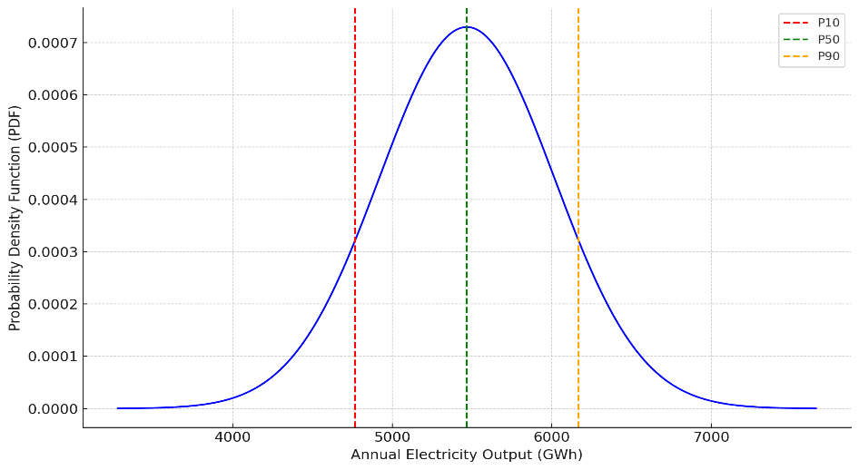

Рисунок 22 – Функция плотности вероятности годовой выработки электроэнергии для скважины 5539 с представлением неопределенностей P10, P50 и P90 для стандартного отклонения ±10% от медианы (P50) при моделировании методом Монте-Карло с 10 000 итерациями

Для геотермальной скважины 5539 при объёме теплоносителя 376,2 тыс. литров и коэффициенте годовой доступности 0,9 медианная оценка годовой генерации электроэнергии (P50) составляет 5905,5 МВт·ч. При учёте неопределённостей теплового режима в консервативном сценарии P90 ожидаемая выработка снижается до 5315,0 МВт·ч/год, тогда как при благоприятных условиях (P10) она может достигать 6496,1 МВт·ч/год. Для скважины 1-РТ с сопоставимым расходом геотермального флюида (371,2 тыс. литров) расчетная медианная выработка оценивается в 2682,1 МВт·ч/год, при этом нижняя и верхняя границы вероятностного интервала составляют 2 413,9 и 2950,3 МВт·ч/год соответственно. Скважина 2-ТП, функционирующая при температуре геотермальной среды 360,4 К, характеризуется годовой генерацией на уровне 2852,6 МВт·ч (P50) с диапазоном возможных значений от 2567,3 МВт·ч (P90) до 3137,9 МВт·ч (P10).
Согласно обобщённым международным оценкам, приведённая стоимость электроэнергии для неглубоких замкнутых геотермальных систем изменяется в пределах 56–102 долл. США за МВт·ч, при этом наиболее репрезентативное медианное значение (P50) составляет порядка 70 долл. США/МВт·ч [98].
Использование данного распределения для анализируемых скважин показывает, что для скважины 5539 при медианной годовой выработке 5905,5 МВт·ч расчетное значение LCOE в сценарии P50 составляет 0,070 долл. США/кВт·ч, тогда как в условиях повышенной неопределенности оно возрастает до 0,090 долл. США/кВт·ч (P90) и снижается до 0,055 долл. США/кВт·ч в оптимистичном сценарии P10. Для скважин 1-РТ и 2-ТП, несмотря на меньшие объемы генерации, значения LCOE находятся в аналогичном диапазоне вследствие сходных режимов эксплуатации и тепловых параметров.
В целом расчётные значения приведённой стоимости электроэнергии для рассматриваемых геотермальных объектов располагаются в интервале 0,055–0,090 долл. США/кВт·ч при медианном уровне 0,070 долл. США/кВт·ч. Международные сравнительные исследования указывают, что при высокой эффективности и жёстком экологическом контроле себестоимость электроэнергии, вырабатываемой на угольных электростанциях, как правило, составляет 0,065–0,095 долл. США/кВт·ч [99, 100]. Таким образом, в наиболее благоприятных геотермальных сценариях достигается ценовое преимущество по сравнению с угольной генерацией, тогда как даже в консервативных условиях геотермальная энергия сохраняет сопоставимую экономическую эффективность, обеспечивая при этом существенно более низкую углеродоемкость и минимальные выбросы загрязняющих веществ. Применение вероятностного подхода (P10–P90) позволяет учитывать сезонные колебания нагрузки и неопределённости тепловых характеристик, повышая надёжность технико-экономических выводов и инвестиционных решений. Ожидается, что по мере уточнения геолого-гидродинамических параметров скважин разброс оценочных значений будет сокращаться.

4.4 Сценарии сельскохозяйственных применений
Тепловой потенциал конденсатора ОЦР
В результате термодинамического моделирования органического цикла Ренкина была определена доступная тепловая мощность, отводимая в конденсаторе в процессе 2–3 (рис. 19а) рассчитанная в соответствии с методикой, приведённой в разделе 3.5. и 3.6. Данное тепло рассматривается как единственный источник низкопотенциальной энергии для реализации каскадных сценариев.

Таблица 20 – Доступная тепловая мощность конденсатора ОЦР

Скважины | Доступная тепловая мощность конденсатора  ОЦР– Летом (МВт) | Доступная тепловая мощность конденсатора  ОЦР– Зимой (МВт)
5539 | 5,122 | 5,893
1-РТ | 2,267 | 2,694
2-TП | 2,229 | 2,893

Полученные значения тепловой мощности конденсатора составляют 5.1–5.9 МВт и характеризуются выраженной сезонной зависимостью, обусловленной изменением температуры охлаждающей среды. Наибольший тепловой потенциал наблюдается для скважины 5539, что делает её наиболее перспективной для реализации ОЦР–CHP.
Полученные значения показывают, что даже после выработки электроэнергии конденсатор ОЦР располагает значительным низкопотенциальным тепловым ресурсом, особенно в зимний период.
Годовой тепловой потенциал конденсатора был рассчитан путём умножения тепловой мощности на продолжительность работы установки. Суммарный годовой тепловой ресурс трёх скважин составляет 92,4 ГВт·ч, из которых около 54 % приходится на зимний период.
Следует отметить, что при передаче тепла к сельскохозяйственным потребителям возникают потери в теплообменном оборудовании и трубопроводах. Для их учёта в расчётах введён коэффициент теплопередачи $η_{коэф,исп}=0,85$поэтому полезная тепловая энергия определяется выражением:

$Q_{исп}=η_{коэф.исп}∙Q_{конд}$ (18)

Таблица 21 – Годовой тепловой потенциал конденсатора ОЦР

Скважина | Лето(МВтч) | Зима(МВтч) | Годовой потенциал (МВтч)
5539 | 22434 | 25811 | 48245
1-ТR | 9929 | 11799 | 21729
2-ТП | 9763 | 12671 | 22434
SUM |  |  | 92409

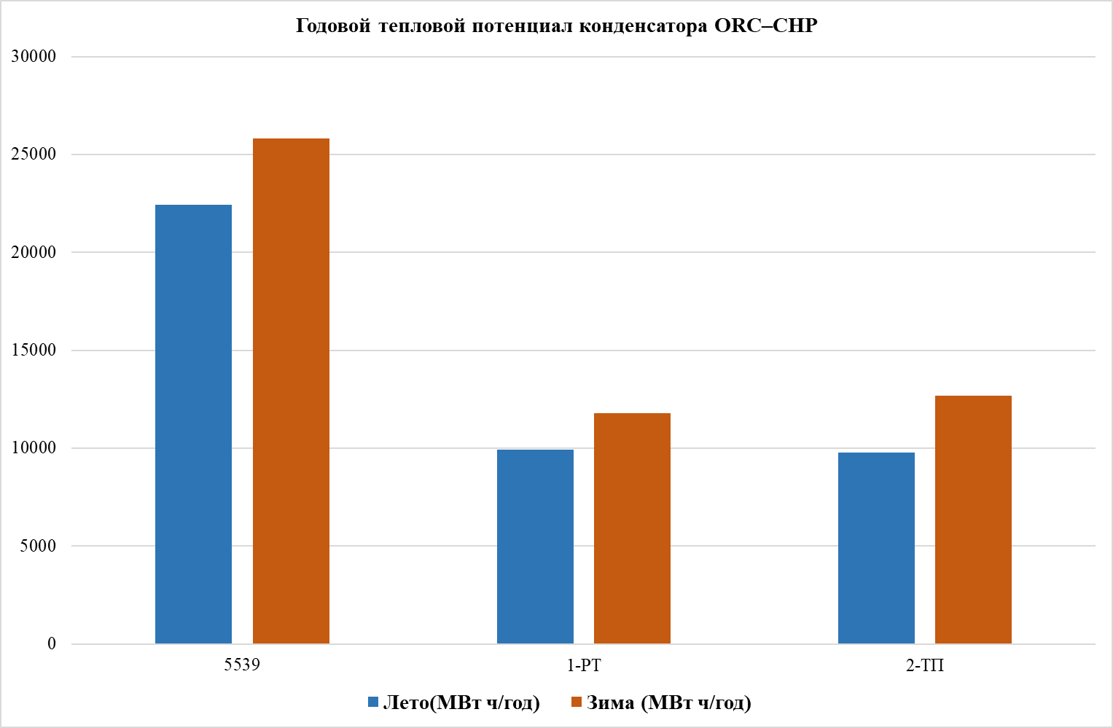

Рисунок 23 – Графическое представление годового теплового потенциала конденсатора ОЦР–CHP, (по данным таблицы 21)

Полученные значения свидетельствуют о значительном объёме остаточного тепла, который в противном случае был бы полностью рассеян в окружающую среду, что подчёркивает актуальность реализации каскадных схем.
Тепловая нагрузка теплицы (проверка реализуемости)
На данном этапе проверяется, достаточна ли тепловая мощность конденсатора ОЦР для покрытия максимальной зимней нагрузки теплицы, которая определяется по классическому уравнению теплопередачи согласно выражению (12), приведенному в разделе 3.5.

$$Q=U∙A∙\left(Т_{вход}-Т_{вых}\right)$$

Таблица 22 – Расчётные тепловые характеристики эталонной теплицы

Показатель | Значение | Ед. изм.
 | 1,35 | МВт
  Тепловая нагрузка (зима)
 | 500 | МВт·ч/год
  Годовое теплопотребление

Сравнение с данными таблицы 22 показывает, что тепловая мощность конденсатора ОЦР превышает пиковую нагрузку одной теплицы, что подтверждает техническую реализуемость каскадного теплоснабженияв зимний период.
Годовое теплопотребление теплицы
Для количественной оценки масштаба каскадного использования тепла применяется годовое теплопотребление теплицы, определяемое на основе удельного показателя согласно выражению (13), приведенному в разделе 3.5.

$$Q_{тепл,год}=q_{уд}⋅A$$

В качестве базового сценария рассматривается промышленная теплица площадью 1 га с годовым теплопотреблением 2500 МВт·ч, соответствующим современным энергоэффективным тепличным комплексам.
Количество теплиц, обеспечиваемых теплом конденсатора ОЦР, определяется согласно выражению (14), приведенному в разделе 3.5.

$$N_{тепл}=\frac{{η_{коэф.исп ∙}Q}_{конд,зима}}{Q_{тепл,зима}}$$

Потенциал отопления теплиц (зимний сценарий)
Расчёты показали, что тепловой потенциал конденсатора ОЦР в зимний период позволяет обеспечить отопление 4,3–8,7 га тепличных комплексов в зависимости от выбранной скважины и уровня энергоэффективности теплицы (рисунок 24).
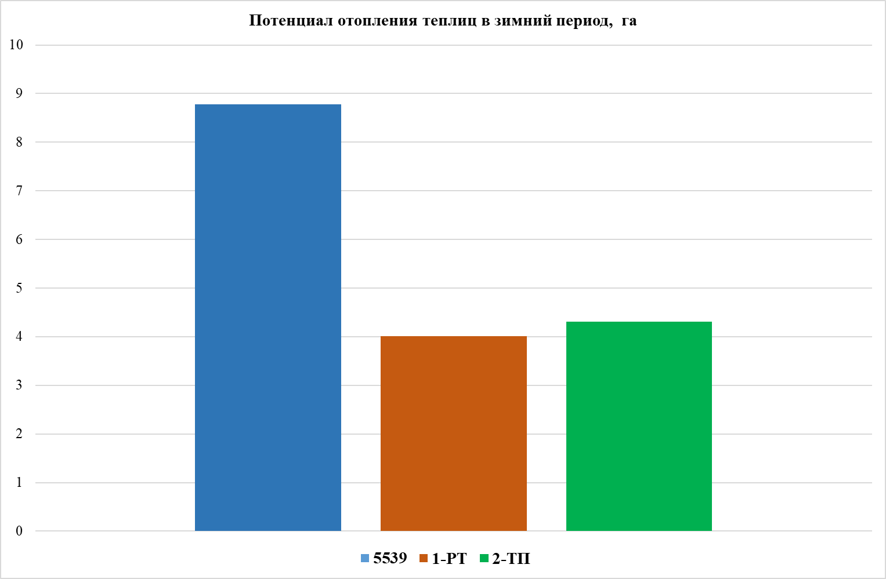
Рисунок 24 – Потенциал отопления теплиц в зимний период
Наибольший потенциал наблюдается для скважины 5539, для которой доступная тепловая мощность конденсатора после учёта коэффициента теплопередачи $η_{коэф}=0.85$ достигает максимальных значений.
Это означает, что геотермальная система ОЦР–CHP способна одновременно производить электроэнергию и обеспечивать тепловую энергию для отопления тепличных комплексов площадью до 8.7 га, что представляет значительный потенциал для развития энергоэффективного тепличного сельского хозяйства.
Как видно рисунок 24 отражает расчётный диапазон площадей тепличных комплексов, потенциально обеспечиваемых тепловой энергией за счёт остаточного теплового потенциала конденсатора ОЦР. Из представленного графика видно, что возможная площадь отопления напрямую определяется параметрами конкретной геотермальной скважины и изменяется в достаточно широких пределах.
Полученные оценки, при этом, свидетельствуют о том, что использование остаточного тепла органического цикла Ренкина для отопления теплиц в зимний период потенциально является технически осуществимым. При этом прослеживается практический потенциал интеграции геотермальных энергетических установок с объектами агропромышленного назначения.
Рассматриваемая каскадная схема предполагает поэтапное использование тепловой энергии геотермального ресурса: после выработки электроэнергии в ОЦР оставшийся тепловой поток не утилизируется, а направляется на последующие нужды. В холодный период года он используется для поддержания температурного режима тепличных комплексов, тогда как в тёплый сезон может быть задействован, например, в процессах сушки сельскохозяйственной продукции.
Такой подход соответствует мировой практике каскадного использования геотермальной энергии и позволяет повысить общий коэффициент использования геотермального ресурса.
Сценарии сушки сельскохозяйственной продукции
В период, когда тепловая энергия не используется для отопления теплиц, остаточное тепло конденсатора ОЦР может быть направлено на процессы сушки сельскохозяйственной продукции. Такой подход соответствует сценарию C, рассмотренному в разделе 3.5, и обеспечивает каскадное использование тепловой энергии в составе системы ОЦР–CHP.
Следует отметить, что расчёты потенциала сушки выполнены для летнего периода, когда тепловая энергия конденсатора ОЦР не используется для отопления тепличных комплексов. В зимний период приоритетным направлением использования остаточного тепла является теплоснабжение теплиц, тогда как процессы сушки рассматриваются как сезонное применение, реализуемое преимущественно в тёплый период года. Эквивалентная годовая масса продукции, подвергаемой сушке, определяется согласно выражению (16), приведенному в разделе 3.5.

$$m_{сушка,лето}=\frac{η_{коэф.исп∙ }{∙Q}_{конд,лето}}{e_{уд}}$$
где, $Q_{конд,лето}$– летний тепловой потенциал конденсатора ОЦР;
$e_{уд}$– удельное энергопотребление процесса сушки, кВт·ч/кг.
Расчёты выполнены для номинального значения удельного энергопотребления процесса сушки${ e}_{уд}=1,0$кВт·ч/кг, а также для диапазона 0,8–1,2 кВт·ч/кг в рамках анализа чувствительности, приведены в таблице 23.

Таблица 23 – Летний потенциал сушки сельскохозяйственной продукции, т/год

Диапазон удельного энергопотребления 0,8–1,2 кВт·ч/кг
Скважина | Лето (0,8) т/год | Лето (1,0) т/год | Лето (1,2)  т/год
5539 | 23 836 | 19069 | 15891
1-РТ | 10550 | 8440 | 7033
2-ТП | 10373 | 8298 | 6915

Полученные результаты показывают, что при снижении удельного энергопотребления процесса сушки до 0,8 кВт·ч/кг потенциальный объём перерабатываемой продукции возрастает на 20–25 %, тогда как при увеличении до 1,2 кВт·ч/кг наблюдается соответствующее снижение производительности. Наибольший потенциал сушки характерен для скважины 5539, что обусловлено её более высоким годовым тепловым потенциалом.
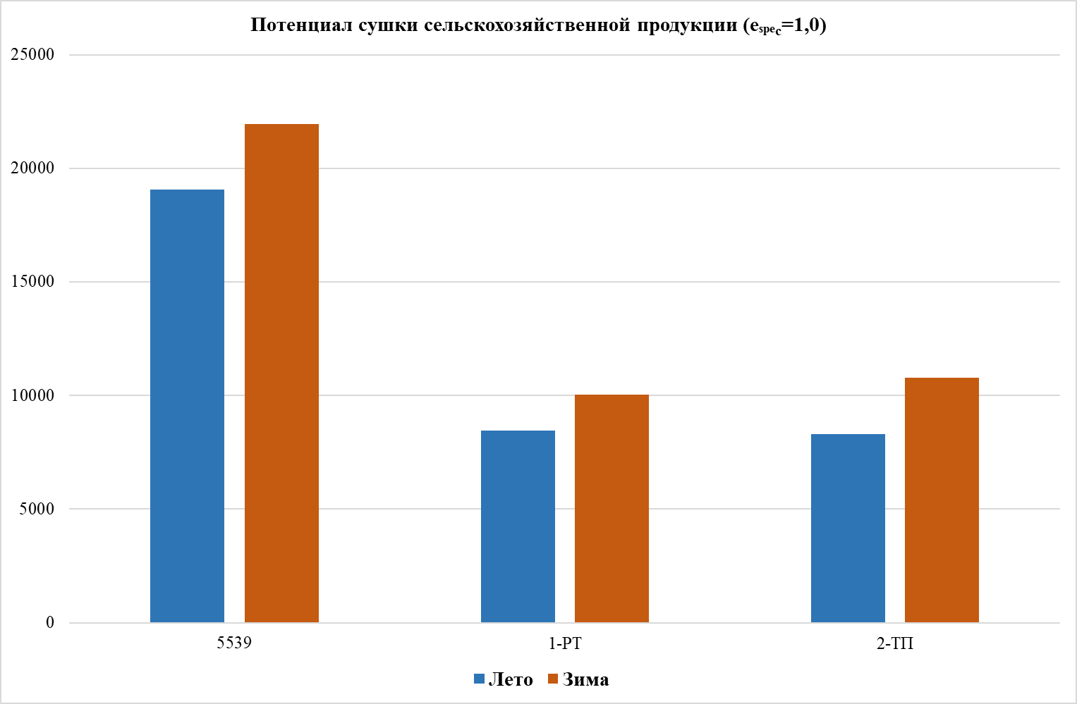

Рисунок 25 – Потенциал сушки сельскохозяйственной продукции
при использовании тепла конденсатора ОЦР–летний период, ( $e_{\text{уд}}=1,0$кВт·)

Рисунок 25 показывает потенциальный годовой объём сельскохозяйственной продукции, который может быть переработан в сушильных установках при использовании остаточного тепла конденсатора ОЦР–CHP для трёх рассматриваемых геотермальных скважин. Расчёты выполнены с учётом тепловых потерь в теплообменном оборудовании и трубопроводах.
Полученные результаты демонстрируют, что даже после выработки электроэнергии система ОЦР располагает значительным объёмом низкопотенциального тепла, который может быть эффективно использован в сельскохозяйственных технологических процессах. В частности, для наиболее производительной скважины 5539 потенциальный объём перерабатываемой продукции достигает приблизительно 19,1 тыс. т в летний период при номинальном удельном энергопотреблении процесса сушки $e_{уд}=1,0$кВт·ч/кг.
Для скважин 1-TR и 2-ТП соответствующие значения находятся в диапазоне 8,3–10,8 тыс. т/год. Следует отметить, что тепловая мощность конденсатора ОЦР в зимний период может быть выше вследствие более низкой температуры охлаждающей среды; однако в рассматриваемой каскадной схеме данный тепловой ресурс преимущественно используется для отопления тепличных комплексов.
Таким образом, полученные результаты подтверждают, что остаточное тепло конденсатора ОЦР может быть эффективно использовано для крупномасштабной сушки сельскохозяйственной продукции. Это расширяет возможности практического применения геотермальных ОЦР–CHP систем в агропромышленном секторе и обеспечивает дополнительное направление каскадного использования геотермальной энергии.
В зимний период тепловой потенциал конденсатора ОЦР в первую очередь рассматривается как источник теплоснабжения теплиц. Процессы сушки оцениваются как альтернативный сценарий использования тепла и как основной режим в летний период, когда потребность в отоплении минимальна.

Таблица 24 – Сравнение сценариев использования остаточного тепла ОЦР

Показатель | Сценарий A: ОЦР (электроэнергия) | Сценарий B: ОЦР–CHP (теплицы) | Сценарий C: ОЦР–CHP (сушка)
Основная функция | Выработка электроэнергии | Электроэнергия + отопление теплиц | Электроэнергия + сушка продукции
Использование остаточного тепла | Не используется | Отопление теплиц | Технологическая сушка
Тепловая мощность, МВт | 5,13–8,31 | 5,12 -5,89 | 5,12 -5,89
Годовой тепловой потенциал, ГВт·ч | тепло отводится в окружающую среду | 92, 4 | 92, 4
Приоритетный сезон | Круглогодично | Зима | Лето
Масштаб | 11,440 ГВт ч/год электронергии | 17 га теплиц | 9.7–25.8 тыс. т/год (летний период), при сезонном использовании тепла; годовой потенциал до 35,7 тыс. т/год)
Экономический эффект АПК |  | Снижение затрат на тепло | Снижение затрат на сушку
Предотвращённые выбросы CO₂ | Предотвращённые выбросы CO₂ | Сокращение выбросов за счёт замещения ископаемого топлива | Сокращение выбросов за счёт замещения традиционных сушильных установок

Сравнительный анализ энергетических балансов показывает, что сценарии B и C обеспечивают существенно более высокий коэффициент использования энергии геотермального ресурса по сравнению с базовым сценарием A, в котором остаточное тепло полностью рассеивается в окружающую среду.
Наибольший суммарный энергетический эффект достигается в сценарии B в зимний период и в сценарии C в летний период, что подтверждает целесообразность сезонно-адаптивной эксплуатации когенерационной системы. С учётом климатических условий Жаркентского региона и сезонной структуры сельскохозяйственного производства наиболее рациональной является комбинированная эксплуатация сценариев B и C.
Основными техническими ограничениями являются необходимость согласования тепловых нагрузок и сезонность спроса, тогда как экономические узкие места связаны с капитальными затратами на тепловые сети и вспомогательное оборудование.
Тем не менее результаты показывают, что даже при консервативных предположениях каскадное использование тепла ОЦР является технически реализуемым и экономически оправданным решением для региона.
Таким образом, каскадное использование теплового потока конденсатора ОЦР позволяет увеличить степень утилизации геотермальной энергии без внесения изменений в базовую термодинамическую схему установки. При этом расчёты показывают, что даже при пониженных температурных уровнях остаточное тепло сохраняет достаточный потенциал для практического применения. При этом, его можно эффективно использовать в сельскохозяйственных процессах прямого теплоснабжения, таких как обогрев теплиц или сушка продукции. Учитывая климатические условияя умеренно-континентальных регионов такая схема является технологически реализуемой с энергетической точки зрения.

4.5 Значение для сельского хозяйства и регионального развития Казахстана
Результаты, полученные в разделе 4.4, позволяют сделать вывод о том, что каскадное использование остаточного тепла конденсатора геотермальной электростанции на базе органического цикла Ренкина может быть реализовано на практике без усложнения базовой схемы установки, поскольку в данном случае используется уже существующий тепловой поток конденсатора. Фактически речь идёт не о внедрении дополнительного оборудования, а о более полной утилизации тепловой энергии, которая в стандартных условиях отводится в окружающую среду. Как показывают расчёты, использование низкопотенциального тепла ОЦР позволяет повысить общий коэффициент использования геотермального ресурса и одновременно формирует прикладные возможности для аграрного сектора, в том числе для условий Жаркентского региона.
Отдельно следует отметить, что внедрение подобных решений приводит к снижению потребления традиционных энергоносителей за счёт частичного замещения тепловых нагрузок. В существующей практике отопление тепличных комплексов и процессы сушки, как правило, обеспечиваются за счёт природного газа, угля или электроэнергии, получаемой на углеродоёмких источниках. В рассматриваемой схеме часть этой нагрузки может быть перенесена на тепловой поток конденсатора ОЦР без увеличения дебита геотермальной скважины и без изменения параметров основного цикла, что с инженерной точки зрения является важным преимуществом, особенно в условиях роста стоимости топлива и ужесточения экологических требований.
Для Жаркентского региона наибольший практический интерес представляет использование данного теплового потенциала в тепличном хозяйстве. Согласно полученным результатам, остаточного тепла конденсатора достаточно для отопления порядка 4–8 га промышленных теплиц в зимний период. Это создаёт возможность продления вегетационного периода, повышения устойчивости урожайности и расширения ассортимента выращиваемых культур. В условиях холодного климата подобное решение частично компенсирует ограниченность доступных тепловых ресурсов, что особенно важно для развития круглогодичного тепличного производства.
В летний период более рациональным представляется использование теплового потока в процессах сушки сельскохозяйственной продукции. Проведённые оценки показывают, что потенциальный объём переработки может достигать 9–26 тыс. т/год, что делает целесообразным размещение сушильных установок вблизи мест производства сырья. Такой подход снижает транспортные издержки, уменьшает потери при хранении и позволяет организовать переработку непосредственно на месте, без привлечения внешних мощностей.
Кроме того, интеграция геотермальных энергетических установок с сельскохозяйственными потребителями сопровождается дополнительными социально-экономическими эффектами.
Реализация тепличных и перерабатывающих проектов вблизи геотермальных источников создаёт дополнительные рабочие места, стимулирует развитие сопутствующей инфраструктуры и повышает инвестиционную привлекательность сельских территорий. В более широком контексте такие проекты соответствуют приоритетам национальных стратегий Республики Казахстан в области энергетического перехода, продовольственной безопасности и устойчивого регионального развития.
Таким образом, полученные результаты позволяют сделать вывод о возможности применения геотермально-сельскохозяйственных систем с каскадным использованием тепла ОЦР–CHP для решения задач энерго- и теплоснабжения аграрного сектора, прежде всего в регионах с низкотемпературными геотермальными ресурсами.

4.6 Ограничения исследования
Несмотря на полученные результаты, настоящее исследование имеет ряд ограничений, которые необходимо учитывать при планировании практической реализации предлагаемых решений.
Одним из основных ограничений настоящего исследования является ограниченность исходных данных. Расчёты выполнены на основе параметров
ограниченного числа геотермальных скважин и усреднённых характеристик тепловых нагрузок сельскохозяйственных потребителей. Несмотря на наличие значений температуры и дебита для рассматриваемых скважин, в рамках исследования они принимаются постоянными во времени. В реальных условиях эксплуатации геотермальных скважин возможны долговременные и сезонные изменения дебита, температуры и устойчивости теплового режима, что потенциально может влиять на величину доступного теплового потенциала конденсатора ОЦР.
Вторым ограничением является использование упрощённой термодинамической модели органического цикла Ренкина. В рамках настоящей работы установка ОЦР рассматривается в стационарном режиме, без учёта динамических переходных процессов, частичных нагрузок и влияния суточных и сезонных колебаний параметров теплоносителей. Аналогичным образом тепловые нагрузки теплиц и сушильных установок описываются с использованием усреднённых показателей, что не позволяет в полной мере учесть вариабельность реальных режимов эксплуатации.
Экономическая оценка сценариев использования остаточного тепла также носит ограниченный характер. В работе основное внимание уделено энергетическому потенциалу и сравнительному анализу сценариев, тогда как детальные технико-экономические расчёты для тепличных комплексов и сушильных установок, включая капитальные затраты, эксплуатационные расходы и показатели инвестиционной эффективности, не выполнялись. Дополнительной неопределённостью является возможная изменчивость цен на энергоносители и влияние государственной политики в области энергетики и сельского хозяйства.
Для направлений дальнейших исследований можно рассмотреть более детальное моделирование геотермальных пластов с учётом длительной эксплуатации скважин, поскольку такой фактор в долгосрочной перспективе может оказывать влияние на температурный уровень и устойчивость дебита. К тому же представляется оправданным переход к динамическому моделированию систем типа ОЦР–CHP с учётом сельскохозяйственных тепловых нагрузок, которые на практике могут зависеть от сезона и режимов эксплуатации.
Практическая реализация пилотных проектов, связанных с тепличным отоплением и сушкой сельскохозяйственной продукции с использованием геотермального тепла, позволила бы сопоставить расчётные и фактические показатели работы системы. Это даёт возможность уточнить принятые допущения и повысить достоверность экономических оценок за счёт использования реальных эксплуатационных данных.
Дополнительного рассмотрения требует анализ комбинированных режимов каскадного использования тепла, при которых тепличные и сушильные потребители могут работать как последовательно, так и параллельно. Выбор конкретной схемы в данном случае определяется сезонными условиями, а также характером распределения тепловой нагрузки в течение года.
Таким образом, такие ограничения не столько снижают значимость полученных результатов, а указывают на направления их дальнейшего развития. В целом это подтверждает возможное продолжения исследований, ориентированных на практическую интеграцию геотермальной энергетики и сельскохозяйственных технологий, включая проведение экспериментальных и пилотных работ.

5 ТЕХНИКО-ЭКОНОМИЧЕСКОЕ ОБОСНОВАНИЕ КАСКАДНОГО ИСПОЛЬЗОВАНИЯ ГЕОТЕРМАЛЬНОЙ ЭНЕРГИИ
5.1 Технико-экономическое обоснование выработки электроэнергии на основе ОЦР
Экономическая оценка геотермальной электростанции на основе органического цикла Ренкина (ОЦР) выполнена на базе энергетических результатов, с использованием действующих тарифов Республики Казахстан. В расчётах принят средневзвешенный тариф на электроэнергию $T_{эл}=35$тг/кВт·ч, характерный для оптового рынка и долгосрочных договоров. Все расчёты выполнены в национальной валюте (тенге). Капитальные затраты на бурение скважин в состав инвестиций не включены, поскольку в работе рассматривается использование существующих геотермальных скважин.
Экономическая оценка направлена на определение эффективности базовой установки ОЦР, а также на анализ влияния каскадного использования остаточного тепла конденсатора на интегральные технико-экономические показатели проекта.
По результатам термодинамического моделирования органического цикла Ренкина (глава 4) суммарная годовая выработка электроэнергии от трёх геотермальных скважин составляет:

$$E_{эл}=11,440\text{ ГВт/год}$$
Эквивалентная установленная электрическая мощность определяется по формуле расчёта установленной мощности:

$N_{эл}=\frac{E_{эл}}{t}$ $\text{(}\text{19}\text{)}$
где,$t=8760$ч/год — годовая продолжительность работы установки.

Подстановка численных значений:

$$N_{эл}=\frac{11,440∙{10}^{3}}{8760}=1,31 МВт$$

Таким образом, проектируемая установка относится к классу малых геотермальных электростанций распределённой генерации.

Капитальные и эксплуатационные затраты
На основании данных реализованных проектов Органического цикла Ренкина установленной мощностью 1–2 МВт капитальные затраты на строительство геотермальной электростанции (без учёта бурения) приняты равными:
$${CAPEX}_{ОЦР}=2,3\text{ млрд тг}$$
Годовые эксплуатационные затраты определяются по формуле оценки эксплуатационных расходов:

$\begin{matrix} & {OPEX}_{эл}=α⋅{CAPEX}_{ОЦР} & & \end{matrix}$ $\text{(20)}$
где,$α=0,035$.

Коэффициент $α=0,035$ принят в ссответствии с типичными значениями удельных эксплуатационных затрат для установок на базе ОЦР (3-5%) от CAPEX в год.
$${OPEX}_{эл}=0,035⋅2300≈80 \text{млн} \text{тг}\text{/}\text{год}$$

Для наглядного представления структуры затрат результаты расчётов сведены в таблицу.

Таблица 25 –Капитальные и эксплуатационные затраты базовой установки ОЦР

Показатель | Значение | Примечание
CAPEX (без бурения) | 2,3 млрд тг | ОЦР 1–2 МВт
Доля OPEX | 3,5 % | от CAPEX
OPEX | 80 млн тг/год | персонал, ТО
Валюта расчётов | тенге | –

Годовой доход от выработки электроэнергии
Годовой доход от реализации электроэнергии определяется по формуле расчёта выручки:
$\begin{matrix} & R_{эл}=E_{эл}⋅T_{эл} & & \end{matrix}$ $\text{(}\text{21}\text{)}$
$$R_{эл}=11,440⋅{10}^{6}⋅35=400\text{ млн тг/год}$$
Итоговые экономические показатели базового сценария представлены в таблице 26.

Таблица 26 – Экономические показатели базового сценария ОЦР

Показатель | Значение
Доход от электроэнергии | 400 млн тг/год
OPEX | 80 млн тг/год
Чистый денежный поток | 320 млн тг/год
Срок окупаемости | 7,2 лет

Чистый денежный поток и срок окупаемости
Чистый денежный поток определяется по формуле расчёта годового денежного потока:
$\begin{matrix} & {CF}_{эл}=R_{эл}-{OPEX}_{эл} & & \end{matrix}$ $\text{(22)}$
$${CF}_{эл}=400-80=320\text{ млн тг/год}$$
Простой срок окупаемости определяется по формуле:

$\begin{matrix} & {PB}_{эл}=\frac{{CAPEX}_{ОЦР}}{{CF}_{эл}} & & \end{matrix}$ $\text{(}\text{23}\text{)}$$${PB}_{эл}=\frac{2300}{320}=7,2\text{ лет}$$
Даже при умеренном тарифе на электроэнергию геотермальная установка ОЦР демонстрирует приемлемый срок окупаемости, соответствующий инвестиционным критериям проектов возобновляемой энергетики.

5.2 Технико-экономическое обоснование каскадного использования тепла для тепличного хозяйства (ОЦР-когенерация)
Следует отметить, что в сценариях ОЦР-когенерация объём выработки электроэнергии остаётся неизменным, а тепловая энергия используется исключительно за счёт остаточного тепла конденсатора установки ОЦР, что исключает двойной учёт энергетического эффекта.
Годовой тепловой потенциал конденсатора ОЦР, определённый в главе 4, составляет:
$$Q_{конд,год}=92,4\text{ ГВт/год}$$

Таблица 27 – Тепловая база каскадного использования энергии

Показатель | Значение
Годовая выработка электроэнергии | 11,440ГВт
Годовой тепловой потенциал | 92,4 ГВт·ч/год
Эквивалент в Гкал | 79,5 тыс. Гкал/год
Источник тепла | конденсатор ОЦР

В результате термодинамического моделирования установлено,что доступная тепловая мощность, отводимая в конденсаторе ОЦР трех скважин, составляет 9,6-11,5 МВт в зависимости от сезонных условий.

Годовой тепловой потенциал конденсатора достигает 92409 МВт·ч (92,4 ГВт·ч), что существенно превышает годовую выработку электроэнергии установки (11,440 ГВт·ч).

Такое соотношение соответствует характерным параметрам низкотемпературных геотермальных установок на основе органического цикла Ренкина, для которых электрический КПД составляет 8–13 %. Вследствие этого основная часть подведённой энергии (до 85–90 %) отводится в конденсаторе и представляет собой значительный ресурс низкопотенциального тепла, пригодного для использования в каскадных системах теплоснабжения.
Экономический эффект от замещения тепла
При объединении теплового потенциала трёх скважин суммарная площадь отопления тепличных комплексов может достигать 17 га в зимний период.
Экономический эффект от замещения традиционных источников тепловой энергии определяется по формуле предотвращённых затрат:

$\begin{matrix} & R_{тепло}=Q_{конд,год}⋅T_{тепло}⋅κ_{исп} & & \end{matrix}$ (24)
где,${ R}_{тепло}$– экономический эффект, тг/год;
$Q_{конд,год}$–годовой тепловой потенциал конденсатора, ГВт·ч/год;
$T_{тепло}$ –стоимость тепловой энергии, тг/Гкал;
$κ_{исп}$– коэффициент использования тепла.

Перевод тепловой энергии:

$$92,4\text{ ГВт}\text{ч}=79,5\text{ тыс. Гкал} \\ R_{тепло}=79,500⋅9500⋅0,8=604\text{ млн тг/год}$$
В расчетах принят тариф на тепловую энергию
$T_{тепло}=9500\text{ тг/Гкал}$, что соответствует средним значениям действующих тарифов для систем централизированного теплоснабжения в Республике Казахстан.
Капитальные затраты и срок окупаемости
Дополнительные капитальные вложения:

$${CAPEX}_{доп,тепл}=300\text{ млн тг}$$
Суммарные капитальные затраты:

$${CAPEX}_{общ,тепл}=2600\text{ млн тг}$$
Эксплуатационные затраты составляют 95 млн тг/год.

$${CF}_{тепл}=604-95=509\text{ млн тг/год} \\ {PB}_{тепл}=\frac{2600}{509}=5,1\text{ лет}$$

Таблица 28 – Экономические показатели сценария ОЦР-когенерации (теплицы)

Показатель | Значение
Годовой тепловой потенциал | 92,4 ГВт·ч
Экономический эффект | 604 млн тг/год
Дополнительный CAPEX | 300 млн тг
Общий CAPEX | 2,6 млрд тг
OPEX | 95 млн тг/год
Срок окупаемости | 5,1 лет

Каскадное теплоснабжение теплиц существенно повышает экономическую эффективность проекта и снижает срок окупаемости примерно на 29 % по сравнению с базовой ОЦР электроэнергия.

5.3 Технико-экономическое обоснование каскадного использования тепла для сушки сельскохозяйственной продукции
В летний период остаточное тепло конденсатора установки органического цикла Ренкина (ОЦР) может использоваться для технологических процессов сушки сельскохозяйственной продукции. Использование низкопотенциального тепла позволяет обеспечить сезонную загрузку геотермальной энергоустановки и повысить степень использования геотермального ресурса без изменения базовой термодинамической схемы станции.
Годовой объём перерабатываемой сельскохозяйственной продукции определяется по формуле:

$\begin{matrix} & m_{сушка,год}=\frac{{η_{исп ∙}Q}_{конд,лето}}{e_{уд}} & & \end{matrix}$ (25)
где, $e_{уд}$– удельное энергопотребление процесса сушки, принятое в расчётах равным 1,0 кВт·ч/кг;
$m_{сушка,год}$– годовой объём продукции, подвергаемой сушке, кг/год или т/год;
$η_{исп }$– коэффициент использования тепловой энергии;
$Q_{конд,лето}$– тепловой потенциал конденсатора.

Полученное значение массы первоначально определяется в килограммах и далее переводится в тонны
При принятом базовом удельном энергопотреблении $e_{\text{уд}}=1,0$кВт·ч/кг суммарный потенциал переработки сельскохозяйственной продукции составляет 35,8 тыс. т/год.
Экономический эффект
Экономический эффект использования геотермального тепла при сушке сельскохозяйственной продукции определяется по выражению:
$R_{сушка}=m_{сушка,год}​⋅T_{сушка}$ (26)
$где,R_{сушка}$ — годовой экономический эффект, тг/год;
$m_{\text{сушка,год}}$— годовой объём высушенной продукции, т/год;
$T_{\text{сушка}}$— стоимость услуги по сушке одной тонны сельскохозяйственной продукции, тг/т.
Для выполнения технико-экономической оценки стоимость услуги по сушке сельскохозяйственной продукции принята на уровне 15 500 тг/т. Подстановка численных значений:
$$R_{\text{сушка}}=35 800×15 500=554 900 000\text{ тг/год}\text{=}555\text{ млн тг/год}.$$Капитальные затраты и срок окупаемости

$$CAPEX_{доп,сушка}=150\text{ млн тг} \\ CAPEX_{общ,сушка}=2450\text{ млн тг}$$
Эксплуатационные затраты – 90 млн тг/год.

$$CF_{сушка}=555-90=465\text{ млн тг/год} \\ PB_{сушка}=\frac{2450}{465}=5,3\text{ года}$$
Таблица 29 – Экономические показатели сценария сушки сельхозпродукции

Показатель | Значение
Объём переработки | 35,8 тыс. т/год
Экономический эффект | 555 млн тг/год
Дополнительный CAPEX | 150 млн тг
Общий CAPEX | 2,45 млрд тг
OPEX | 90 млн тг/год
Срок окупаемости | 5,3 года

Для сопоставления эффективности различных вариантов использования геотермальной энергии результаты расчётов сведены в сводную таблицу.

Таблица 30 – Сравнение экономических сценариев

Сценарий использования геотермальной энергии | Капитальные затраты (CAPEX),  млн тг | Эксплуатационные затраты (OPEX), млн тг/год | Годовой экономический эффект, млн тг/год | Срок окупаемости (PB), лет
ОЦР (электроэнергия) | 2300 | 80 | 400 | 7,2
ОЦР+когенерация (теплицы) | 2600 | 95 | 604 | 5,1
ОЦР+(сушка) | 2450 | 90 | 555 | 5,3

Результаты технико-экономического анализа подтверждают, что каскадное использование остаточного тепла конденсатора установки ОЦР обеспечивает повышение степени использования геотермального энергетического ресурса и экономической эффективности бинарной геотермальной энергоустановки. Наиболее рациональной для условий рассматриваемого региона является сезонно-адаптивная эксплуатация когенерационной системы, сочетающая теплоснабжение тепличных хозяйств в зимний период и процессы сушки сельскохозяйственной продукции в летний период.
Таким образом, каскадное использование остаточного тепла конденсатора установки ОЦР для сезонной сушки сельскохозяйственной продукции обеспечивает повышение степени использования геотермального ресурса, увеличение экономической эффективности проекта и дополнительную загрузку геотермальной энергоустановки без изменения её базовой термодинамической схемы.
Заключение

В диссертационной работе выполнено комплексное исследование возможностей использования низкотемпературных геотермальных ресурсов Жаркентского региона Алматинской области для производства электрической энергии и тепла на основе бинарных установок с органическим циклом Ренкина (ОЦР).
В соответствии с поставленной целью решены следующие задачи и получены основные результаты:
В результате анализа распределения геотермальных ресурсов на территории Казахстана установлено, что наибольший потенциал для развития геотермальной энергетики сосредоточен в Мангистауской и Алматинской областях. Детальное исследование Жаркентского геотермального бассейна показало, что наиболее перспективным объектом является скважина №5539, характеризующаяся температурой около 103 °C и высоким дебитом, что позволяет рассматривать её для энергетического использования.
Оценка энергетического потенциала показала, что геотермальные ресурсы исследуемого региона обеспечивают возможность устойчивого производства электроэнергии. Для скважины №5539 годовая выработка составляет 5905,5 МВт·ч, а суммарная выработка по трём исследованным скважинам достигает 11440 МВт·ч/год, что подтверждает практическую реализуемость использования данных ресурсов.
На основе разработанной термодинамической модели органического цикла Ренкина установлено, что геотермальные ресурсы с температурой 90–103 °C могут эффективно использоваться для выработки электроэнергии. Показано, что после конденсатора установки органического цикла Ренкина формируется значительный поток остаточного тепла (порядка 5,1–5,9 МВт), который может быть использован в рамках каскадных схем теплоснабжения. Расчёты подтверждают возможность применения данного теплового ресурса для отопления тепличных комплексов и сушки сельскохозяйственной продукции.
В рамках исследования проведён сравнительный анализ 14 низкокипящих рабочих жидкостей, по результатам которого установлено, что 11 из них обеспечивают устойчивую работу установки в заданных условиях. Наиболее эффективным рабочей телом является R-152a, обеспечивающий оптимальное сочетание энергетической эффективности и экологической безопасности. Предложен подход к выбору рабочего тела, учитывающий термодинамические, экологические и эксплуатационные характеристики.
Технико-экономическая оценка, выполненная с использованием метода Монте-Карло, показала, что геотермальные установки ОЦР обладают экономической конкурентоспособностью. Приведённая стоимость электроэнергии (LCOE) составляет 0,055–0,090 USD/кВт·ч при медианном значении около 0,070 USD/кВт·ч. Срок окупаемости проекта оценивается на уровне 7,2 лет, а при использовании каскадного тепла сокращается до 5,1–5,3 лет. Дополнительный экономический эффект от использования тепла позволяет существенно повысить инвестиционную привлекательность проекта.
В результате исследования показано, что интеграция производства электроэнергии и каскадного использования тепла обеспечивает более полное использование геотермального ресурса и формирует дополнительную экономическую ценность, в том числе в агропромышленном секторе.
Таким образом, установлено, что использование низкотемпературных геотермальных ресурсов Жаркентского региона на основе органического цикла Ренкина является технически реализуемым и экономически эффективным направлением. Полученные результаты могут быть использованы при проектировании геотермальных энергетических установок и разработке программ развития возобновляемой энергетики Республики Казахстан.

СПИСОК ИСПОЛЬЗОВАННЫХ ИСТОЧНИКОВ

1 Kozhagulova, A. et al., Low salinity Upper Cretaceous formation potential for geothermal energy harvesting in the Eastern Ily Basin, Kazakhstan, EAGE GET Conf. Proc. (Nov. 2022) 1–5, https://doi.org/10.3997/2214-4609.202221052.
2 Kozhagulova A., Makhambet S., Tillabaev S., Nurgaliyev D. Geothermal energy potential of the Mangyshlak Basin, western Kazakhstan: A preliminary assessment based on stratigraphy and temperature data, Geothermics, vol. 109, 102655, 2023. https://doi.org/10.1016/j.geothermics.2023.102655.
3 Gutierrez-Negrín L.C.A. Evolution of worldwide geothermal power 2020–2023. Geothermal Energy, 12 (2024) 14, https://doi.org/10.1186/s40517-024-00290-w.
4 Quoilin S., Declaye S., Tchanche B.F., Lemort V. Applications of geothermal organic Rankine Cycle for electricity production. J Clean Prod. 2020; 274:122950
5 International Renewable Energy Agency (IRENA). Renewable Energy for Agri-food Systems. –Abu Dhabi, 2022.
6 International Energy Agency (IEA). Versailles Statement: The Crucial Decade for Energy Efficiency. – 2023. – URL: https://www.iea.org/news/versailles-statement-the-crucial-decade-for-energy-efficiency.
7 International Energy Agency (IEA). 8th Annual Global Conference on Energy Efficiency. – 2023. – URL: https://www.iea.org/events/8th-annual-global-conference-on-energy-efficiency.
8 АО «Самрук-Энерго». Обзор рынка электроэнергии и угля Казахстана. Стратегический отчет АО «Самрук-Энерго» за 2021 год. – Астана, 2022. – URL: https://www.samruk-energy.kz/images/documents/SamrukEnergy_AR-2021_RU.pdf.
9 АО «Самрук-Энерго». Обзор рынка электроэнергии и угля Казахстана. Стратегический отчет АО «Самрук-Энерго» за 2014 год. –Астана, 2015. – URL: https://ar2014.samruk-energy.kz/upload/en/pdf/Annual_Report_2014.pdf
10 Правительство Республики Казахстан. Об утверждении Концепции развития топливно-энергетического комплекса Республики Казахстан на 2023–2029 годы: Постановление № 724. – 2023. – URL: https://adilet.zan.kz/rus/docs/P1400000724
11 KEGOC, Production and consumption of electricity in Kazakhstan in 2023, KEGOC (2023) . Available: https://www.kegoc.kz/kegoc_2023_rus.pdf
12 Baikadamova A.M., The use of geothermal energy using the example of the Zharkent geothermal water deposit, Eng. J. Satbayev Univ. 146 (4) (2024) 41–46, https://doi.org/10.51301/ejsu.2024.i4.06.
13 Kutzhanov R., Geothermal assessment of a depleted naturally fractured reservoir in Zharkent Basin: A review, Master’s thesis, Nazarbayev University, Nur-Sultan (2022) [Online]. Available: http://nur.nu.edu.kz/handle/123456789/6552
14 Гафуров А.М., Осипов Б.М., Гафуров Н.М., Гатина Р.З. “Перспективы использования бинарных циклов в утилизации низкопотенциальной теплоты на геотермальных электростанциях.” // Материалы конференции, 2019.
15 Zhanpeisova A., Tleshova A., Abildaeva A., Uznekova D., Abdlakhatova N. Analysing efficiency and economic aspects in organic Rankine cycle systems. Polityka Energetyczna – Energy Policy Journal. 2024;27(3):87–108. https://doi.org/10.33223/epj/188495
16 Lund J.W., Boyd T.L. Direct utilization of geothermal energy 2015 worldwide review. Geothermic. 2016; 60:66–93.
17 Abdlakhatova N., Ribeiro L.F., Savosh L.,et all. Harnessing geothermal energy in Kazakhstan: Techno-Economic Assessment of Organic Rankine Cycle application in the Almaty region. Results in Engineering 28(2025) 107237, https://doi.org/10.1016/j.rineng.2025.107237
18 Wu Z., Pan D., Gao N., Zhu T., Xie F. Experimental testing and numerical simulation of scroll expander in a small-scale Organic Rankine Cycle system, Appl. Therm. Eng. 87 (2015) 529–537, http://dx.doi.org/10.1016/j.applthermaleng.2015.05.040.
19 Zhang C., Fu J.L., Yuan P.F., Liu J.J. Guidelines for optimal selection of subcritical low-temperature geothermal Organic Rankine Cycle configuration considering reinjection temperature limits, Energies 11 (2018) 2878, https://doi.org/10.3390/en11112878.
20 Guzović Z., Lončar D., Ferdelji N. Possibilities of electricity generation in the Republic of Croatia by means of geothermal energy. Energy. 2010;35(8):3429–3440. doi: 10.1016/j.energy.2010.04.036
21 Sagin J., Adenova D., Tolepbayeva A., Poryadin V. Underground water resources in Kazakhstan, Int. J. Environ. Stud. 74 (3) (2017) 386–398, https://doi.org/10.1080/00207233.2017.1288059.
22 Абдлахатова Н., Жанпейсова А., Тлешова А. The potential of geothermal sources in southern Kazakhstan for heat supply to rural consumers: the case of the Zhambyl region. Вестник Торайгыров университета. Энергетическая серия. 2023;(2). Павлодар. ISSN 2710-3420
23 Национальный атлас Республики Казахстан. Природные условия и ресурсы. – Т. 1. – Алматы, 2010. – ISBN 9786017150075
24 Omenikolo A.I., Obasi I.B., Nleonu E.C. Application of geothermal energy in agriculture: A review. International Journal of Engineering Applied Sciences and Technology. 2020;5(1):666–673. doi:10.33564/ijeast.2020. v 05i01.119
25 Zhang Y., Wang T., Li X., et al. A review of geothermal energy utilization in agriculture: Current status and future prospects. Renew Sust Energ Rev. 2019; 112:297–314 https://doi.org/10.1016/j.rser.2019.04.058
26 Gupta H., Roy S. Geothermal Energy: An Alternative Resource for the 21st Century; Elsevier, B.V.: Amsterdam, The Netherlands, 2007.
27 Rubio-Maya C., Ambríz Díaz V.M., Pastor Martínez E., Belman-Flores J.M. “Cascade utilization of low and medium enthalpy geothermal resources − a review”. Renew Sust Energy Rev.2015; 52:689–716. doi: 10.1016/j.rser.2015.07.162
28 Fink J., Paradis S., Lund J. Prospects and problems for geothermal use in agriculture in Europe. Geothermics. 2003;32(4–6):545–555. doi:10.1016/S0375-6505(03)00086-5.
29 Lund J.W., Tóth A. Direct utilization of geothermal energy 2020 worldwide review. Geothermics. 2021; 90:101915. doi:10.1016/j. geothermics.2020.101915.
30 Mukhtar M., Adebayo V., Yimen N. и др. Towards global cleaner energy and hydrogen production: a review and application of ORC integrality with multigeneration systems // Sustainability. – 2022. – Vol. 14(9). – Article 5415. – DOI: 10.3390/su14095415.
31 Mertoğlu O., Şimşek Ş., Başarır N. Geothermal energy use, country update for Turkey (2015–2020). Proceedings of the World Geothermal Congress 2020+1. Reykjavik, Iceland; 2021
32 Tian Y., Zhu J., Pang Z., et al. Geothermal energy use in China: Country update (2015–2020). Proceedings of the World Geothermal Congress 2020+1. Reykjavik, Iceland; 2021.
33 Hongguang J., Bingyu L., Zhibing F., Lin G., Wei H. Integrated energy systems based on cascade utilization of energy. Front Energy Power Eng China 2007;1(1): 16–31.
34 Gazo F., Lind L. Low enthalpy geothermal energy – technology review. GNS Sci Rep 2010;20
35 Budiarto R., Indarto, Harwin S. Recent development of nonconventional geothermal power plant. Yogyakarta, Indonesia: ASTECHNOVA; 2014
36 World Bank, Energy Sector Management Assistance Program (ESMAP). Geothermal direct use: case studies. Washington (DC): World Bank; 2019. Report No.: 16103. Available from: World Bank.
37 Energy Sector Management Assistance Program (ESMAP). Direct utilization of geothermal resources. Technical Report 21/22. Washington, DC: World Bank; 2022.
38 Rubio-Maya C., Ambríz Díaz V.M., Pastor Martínez E., Belman-Flores J.M. Cascade utilization of low and medium enthalpy geothermal resources: a review
39 Ratlamwala T.A.H., Dincer I., Gadalla M.A. Thermodynamic analysis of an integrated geothermal based quadruple effect absorption system for multigenerational purposes. Thermochim Acta 2012; 535: 27–35
40 Arrubarrena M., Pelayo L. Potential development zones for geothermal direct uses in Mexico with a specific site recommendation. GHC Bull 2012:5–8
41 Culver G. Fish rearing ponds cascaded from binary power generation. GHC Bull 2005:18–9
42 Pernecker G., Uhlig S. Low enthalpy power generation with ORC Turbogenerator. The Altheim Project, Upper Austria. p. 1–7
43 Lund J.W., Chiasson A. Examples of combined heat and power plants using geothermal energy. In: Proceedings of the european geothermal congress; 2007 May 30–June 1. Unterchaching, German
44 Bendea C., Rosca M.G., Iacobescu A., Bendea G. Cascaded uses of geothermal water in Iosia district, Oradea, Romania. 2015
45 Kaczmarczyk M., Tomaszewska B., Operacz A. “Sustainable utilization of low enthalpy geothermal resources to electricity generation through a cascade system”. Energies. 2020;13(10):2495. doi:10.3390/en13102495
46 Baikadamova A.M. Assessment of thermal energy resources of thermal waters of the Zharkent Basin. PhD dissertation. Almaty, 2024
47 ThinkGeoEnergy. ThinkGeoEnergy’s Top 10 Geothermal Countries 2024 – Power. ThinkGeoEnergy; 20 Jan 2025.
48 Castillo-Reyes O., Prol-Ledesma R.M., Corbo-Camargo F., Rojas O. Geothermal resources in Latin-America and their exploration using electromagnetic methods. Geothermal Energy. 2024; 12:34. doi:10.1186/s40517-024-00314-5.
49 Zhang H., Xu Y., et al. Predicting the potential of China’s geothermal energy in industrial development and carbon emission reduction. Sustainability. 2023;15(9):7508. doi:10.3390/su15097508.
50 Ahmadi A., Haj E.l., Assad M., Jamali D.H., et al. Applications of geothermal organic Rankine Cycle for electricity production. Journal of Cleaner Production. 2020; 274:122950. doi:10.1016/j. jclepro.2020.122950.
51 Alvi J.Z. Thermoeconomic Evaluation and Sustainability Insights of Organic Rankine Cycle (ORC) systems. Geoenergy Insights. 2024
52 Орынбаев С., Абдлахатова Н., Жанпейсова А., Тлешова А. Оңтүстік Қазақстан геотермалды ресурстары үшін Ренкин органикалық циклын пайдалану. Вестник Торайгыров университета. Энергетическая серия. 2024;(4). Павлодар. ISSN 2710-3420
53 Калугин О.А., Кан М.С., Тлеуова Т. Некоторые особенности современного состояния термальных минеральных вод Южного Казахстана // Известия Национальной академии наук Республики Казахстан. Серия геологии и технических наук. –2015. – Т. 5, № 413 (215). – С. 105–109. – ISSN 2224-5278
54 Коробкин В.В., Тулемисова Ж.С. Глубинное строение и геодинамические условия формирования осадочных бассейнов Южного Казахстана (Шу-Сарысуйского, Прибалхашского, Илийского) // Геология и охрана недр. – 2018. – № 3 (68). – С. 24–34.
55 Kozhagulova А., et al. Geological controls on the geothermal system and hydrogeochemistry of the deep low-salinity Upper Cretaceous aquifers in the Zharkent (eastern Ily) Basin, south-eastern Kazakhstan. Frontiers in Earth Science. 2023; 11:1212064. doi:10.3389/feart.2023.1212064.
56 Yerdesh Y., Amanzholov T., Aliuly A., Seitov A., Toleukhanov A., Murugesan M., et al. Experimental and theoretical investigations of a ground source heat pump system for water and space heating applications in Kazakhstan, Energies 15(22) (2022) 8336. https://doi.org/10.3390/en15228336.
57 Vincenti W.G. Control-Volume Analysis: A difference in thinking between engineering and physics, Technol. Cult. 23 (2) (1982) 145–174, https://doi.org/10.2307/3104129.
58 Sorensen H.A. Principles of thermodynamics, Holt, Rinehart and Winston, New York (1961).
59 Astolfi M., Romano M.C., Bombarda P., Macchi E. Binary ORC (organic Rankine cycles) power plants for the exploitation of medium–low temperature geothermal sources – Part B: Techno-economic optimization, Energy 66 (2014) 435–446, https://doi.org/10.1016/j.energy.2013.11.077
59 Çengel Y.A. Thermodynamics: An engineering approach, McGraw-Hill Higher Education, Boston (2008), eBook ISBN: 9780077366742.
60 Liu Q, et al. Performance analyses of geothermal organic Rankine cycles with wet cooling system. Energy. 2013
61 Niu J., Wang J., Liu X., Thermodynamic and economic analysis of organic Rankine cycle combined with flash cycle and ejector, Energy 282 (2023) 128982, https://doi.org/10.1016/j.energy.2023.128982.
62 Tonkin R., O’Sullivan J., Gravatt M., O’Sullivan M., A transient geothermal wellbore simulator, Geothermics 110 (2023) 102653, https://doi.org/10.1016/j.geothermics.2023.102653.
63 Chen C., Zhou H., Nagel T., et al. Parametric analysis on the transient two-phase wellbore model applied to the Yangyi high-temperature geothermal field, Geotherm. Energy 13 (1) (2025) 1, https://doi.org/10.1186/s40517-024-00322-5
64 Bell I.H., Wronski J., Quoilin J., Quoilin S., Vincent L. Pure and pseudo-pure fluid thermophysical property evaluation and the open-source thermophysical property library CoolProp, Ind. Eng. Chem. Res. 53 (6) (2014) 2498–2508, http://pubs.acs.org/doi/abs/10.1021/ie4033999
65 Jubori A.M., Al Mousawi F.N., Rahbar K., Al Dadah R., Mahmoud S. Design and manufacturing a small-scale radial inflow turbine for clean organic Rankine power system, J. Clean. Prod. 254 (2020) 120488, https://doi.org/10.1016/j.jclepro.2020.120488.
66 Imran M., Usman M., Park B.S., Lee D.H. Volumetric expanders for low grade heat and waste heat recovery applications, Renew. Sustain. Energy Rev. 57 (2016) 1090–1109, https://doi.org/10.1016/j.rser.2015.12.139.
67 Florian H., Dieter D. Thermo-economic evaluation of organic Rankine cycles for geothermal power generation using zeotropic mixtures, Energies 8 (3) (2015) 2097–2124, https://doi.org/10.3390/en8032097
68 Huan X., et al. A graphical criterion for working fluid selection and thermodynamic system comparison in waste heat recovery, Appl. Therm. Eng. 89 (2015) 772–782, https://doi.org/10.1016/j.applthermaleng.2015.06.050.
69 Luo X.L., et al. Improved correlations for working fluid properties prediction and their application in performance evaluation of sub-critical organic Rankine cycle, Energy 174 (2019) 122–137, https://doi.org/10.3390/min12030280.
70 Liu Q., Chen R., Yang X., Xiao X. Thermodynamic analyses of sub and supercritical ORCs using R1234yf, R236ea and their mixtures as working fluids for geothermal power generation, Energies 16 (2023) 5676, https://doi.org/10.3390/en16155676
71 Geller V.Z., Lapardin N.I. Solubility and miscibility of refrigerants R407c and R410A with synthetic compression oils, Odessa Natl. Acad. Food Technol., Odessa, Ukraine (2016), https://doi.org/10.15673/ret.v52i3.121
72 M. Ennio, A. Marco, Organic Rankine Cycle (ORC) Power Systems Technologies and Applications, 1st Edition, Elsevier, August 24 (2016), eBook ISBN: 9780081005118, https://shop.elsevier.com/books/organic-rankine-cycle-orc-power-systems/macchi/978-0-08-100510-1
73 Lund J.W., Freeston D.H., Boyd T.L. Direct utilization of geothermal energy 2010 worldwide review. Geothermics. 2011;40(3):159–180.
74 Dickson M.H., Fanelli M. Geothermal energy: utilization and technology. London: Earthscan; 2004.
75 Mukhtarov A., Mammadov F., Abasova S. Assessment of Azerbaijan’s geothermal potential for enhanced greenhouse heating systems. EUREKA: Physics and Engineering. 2025;(1):24–33. doi:10.21303/2461-4262.2025.003659
76 ASHRAE Handbook – HVAC Applications. Chapter 4: Heat Transfer. Atlanta, GA: American Society of Heating, Refrigerating and Air-Conditioning Engineers (ASHRAE); 2017. Available from: ASHRAE Handbook.
77 Vanthoor B.H.E., Stanghellini C., van Henten E.J., de Visser P.H.B. A methodology for model-based greenhouse design: Part 1, a greenhouse climate model for a broad range of designs and climates. Biosystems Engineering. 2011;110(4):363–377. doi:10. 1016/j.biosystemseng.2011.06.001.
78 ASHRAE Handbook – HVAC Applications. American Society of Heating, Refrigerating and Air-Conditioning Engineers; Section: Greenhouses.
79 Geoola F., Kashti Y., Teitel M., Levi A., Brickman R., Esquira I. A study of U value of greenhouse films with thermal screens using the hot box method. Acta Horticulturae. 2011; 893:367–372. doi:10.17660/ActaHortic.2011.893.33
80 M. Shalby, A. Marachli, A.A. Salah, Working fluid selection and performance analysis for subcritical organic Rankine cycles, Results Eng. 25 (2025) 104120, https://doi.org/10.1016/j.rineng.2025.104120.
81 Tulenbayev Z., Zhanpeisova A., Omarova A., Tleshova A., Abdlakhatova N. Prospects of using organic Rankine cycle for geothermal power generation. International Journal of Power Electronics and Drive Systems. 2025;16(1):575–583. https://doi.org/10.11591/ijpeds.v16.i1.pp575-583
82 Orynbayev S., Tokmoldayev A., Abdlakhatova N., Zhanpeisova A., Tumanov I. Improving power plant technology to increase energy efficiency of autonomous consumers using geothermal sources. Energy Harvesting and Systems. 2024;11(1). https://doi.org/10.1515/ehs-2023-0082
83 Technical University of Denmark (DTU), CoolPack: A collection of simulation tools for refrigeration, DTU (2000) [Online]. Available: https://www.ipu.dk/products/coolpack/.
84 Pyromat: A Python library for thermodynamic calculations, Pyromat (2025) [Online]. Available: http://pyromat.org/live/.
85 Thermostate: Thermodynamics state software, Thermostate (2025) [Online]. Available: https://thermo-state.github.io.
86 ASHRAE, Standard 34: Designation and Safety Classification of Refrigerants, American Society of Heating, Refrigerating and Air-Conditioning Engineers, Atlanta, GA (2013) [Online]. Available: https://www.ashrae.org/technical-resources/bookstore/standard-34.
87 Kondo S., Takizawa K., Tokuhashi K. Flammability limits of binary mixtures of ammonia with HFO-1234yf, HFO-1234ze, HFC-134a, and HFC-125, J. Fluor. Chem. 149 (2) (2023) 18–23, https://doi.org/10.1016/j.jfluchem.2013.02.010.
88 United Nations Environment Programme (UNEP), Kigali Amendment to the Montreal Protocol on Substances that Deplete the Ozone Layer, UNEP, Nairobi (2016) [Online]. Available: https://ozone.unep.org/treaties/montreal-protocol/amendments/kigali-amendment-20.
89 Millstein D., Dobson P., Jeong S. The potential to improve the value of U.S. geothermal electricity generation through flexible operations, J. Energy Resour. Technol. 143 (1) (2021) 011005, https://doi.org/10.1115/1.4048981.
90 Augustine C., Beckers K.F., Young K., Anderson A. Geothermal resource portfolio optimization and assessment: Incorporating uncertainty and technical risk, NREL, Golden, CO (2019) [Online]. Available: https://www.nrel.gov.
91 Penot C., Martelo D., Paul S. Corrosion and scaling in geothermal heat exchangers, Appl. Sci. 13 (20) (2023) 11549, https://doi.org/10.3390/app132011549.
92 Sanyal S.K. Cost of geothermal power and factors that affect it, Proc. Geothermal Energy Council Annu. Meet., Palm Springs, CA (2004).
93 Franco A., Villani M. Optimal design of binary cycle power plants for water-dominated, medium-temperature geothermal fields, Geothermics 38 (4) (2009) 379–391, https://doi.org/10.1016/j.geothermics.2009.08.001.
94 IEA-RETD, Risk mitigation instruments for renewable energy projects: Summary of findings, IEA-RETD (2015) [Online]. Available: https://iea-retd.org/documents.
95 Akto P., Chen Z., Hu K. Evaluation of geothermal resource potential of hot sedimentary aquifers in the Horn River Basin, northeast British Columbia, Canada, Geol. Surv. Can., Open File 8939 (2023) 38 p., https://doi.org/10.4095/331225.
96 Steinbach P., Schulte D.O., Welsch B., Sass I., Lang J. Quantification of bore path uncertainty in borehole heat exchanger arrays using adaptive anisotropic stochastic collocation, Geothermics 97 (2021) 102194, https://doi.org/10.1016/j.geothermics.2021.102194.
97 Miranda M.M., Raymond J., Dezayes C. Uncertainty and risk evaluation of deep geothermal energy source for heat production and electricity generation in remote northern regions, Energies 13 (16) (2020) 4221, https://doi.org/10.3390/en13164221.
98 International Renewable Energy Agency (IRENA), Renewable Power Generation Costs in 2020, IRENA, Abu Dhabi (2021) [Online]. Available: https://www.irena.org/publications/2021/Jun/Renewable-Power-Costs-in-2020.
99 International Energy Agency (IEA), Nuclear Energy Agency (NEA), Projected Costs of Generating Electricity 2020, OECD Publishing, Paris (2021) [Online]. Available: https://www.iea.org/reports/projected-costs-of-generating-electricity-2020.
100 World Bank, Global Electricity Prices and Generation Cost Database, EnergyData.info (2022) [Online]. Available: https://energydata.info.

ПРИЛОЖЕНИЕ А

Графические материалы программного комплекса ThermoState

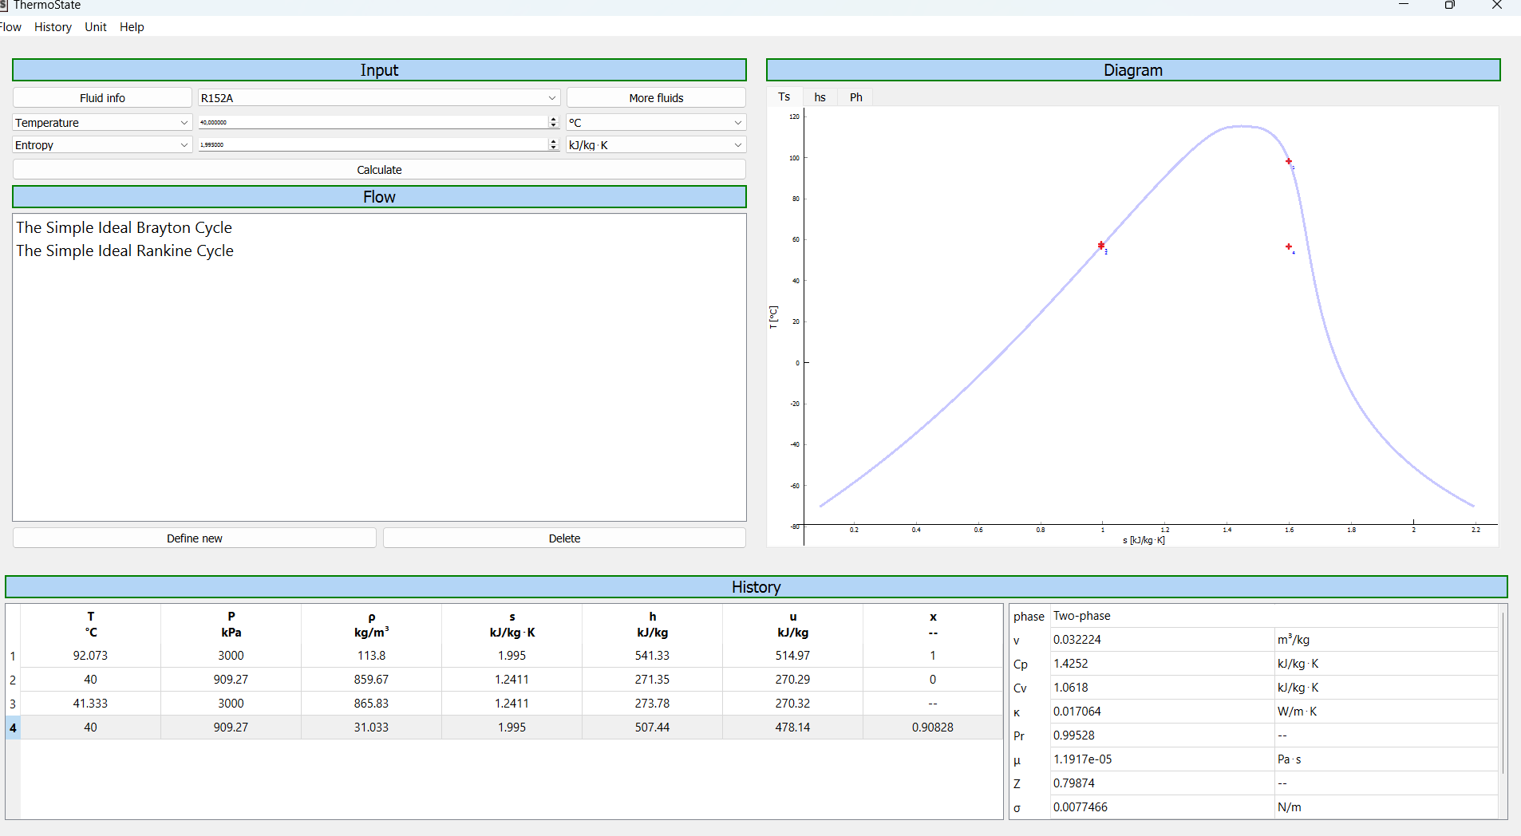

Рисунок А.1 – Интерфейс программы ThermoState и T–s диаграмма рабочего тела R152a летний для OЦР
Продолжение приложения А

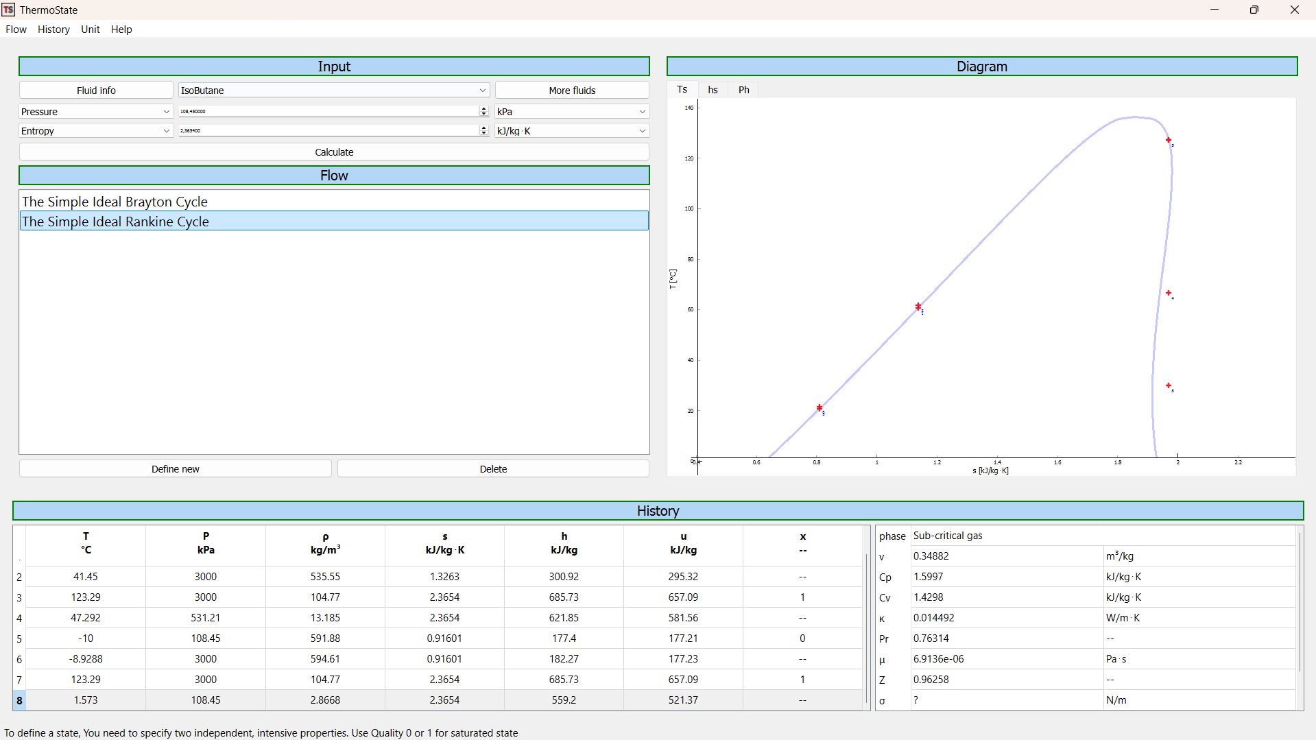

Рисунок А.2 – Интерфейс программы ThermoState и T–s диаграмма рабочей жидкости Изобутан для ОЦР

Продолжение приложения А

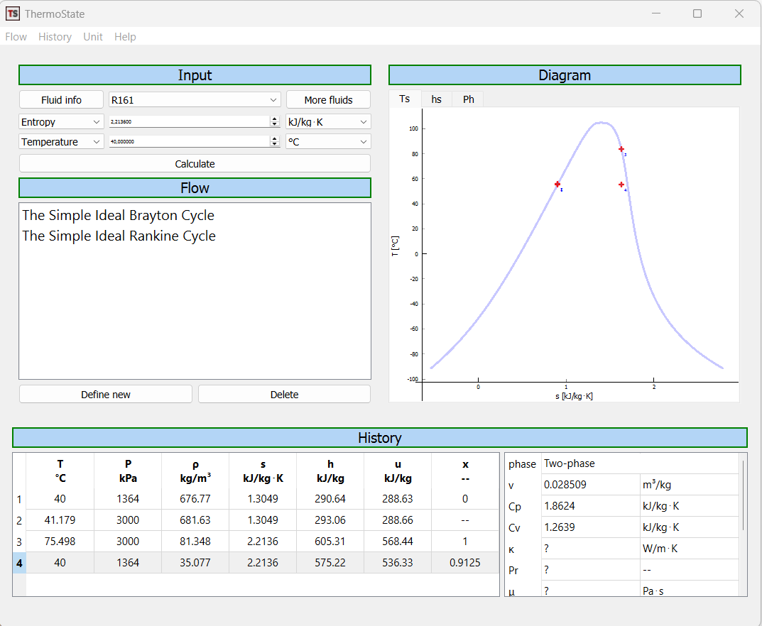

Рисунок А.3 – Интерфейс программы ThermoState и T–s диаграмма рабочей жидкости R161летний для ОЦР
Продолжение приложения А

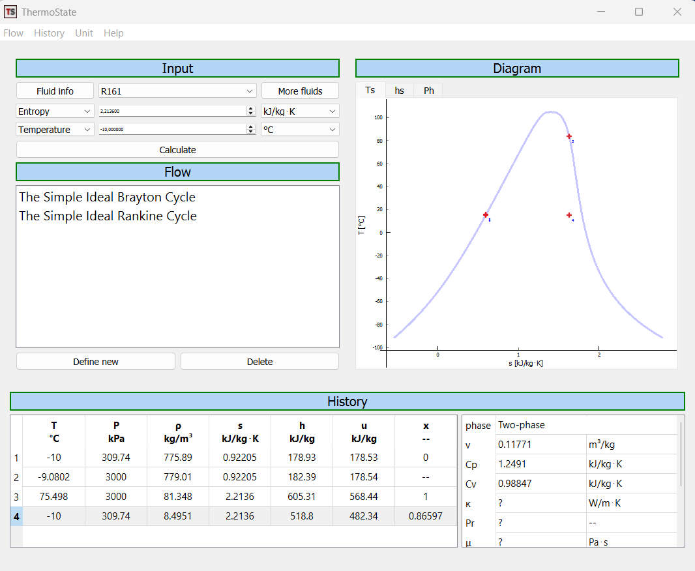

Рисунок А.4 – Интерфейс программы ThermoState и T–s диаграмма рабочей жидкости R161зимой для ОЦР
Продолжение приложения А

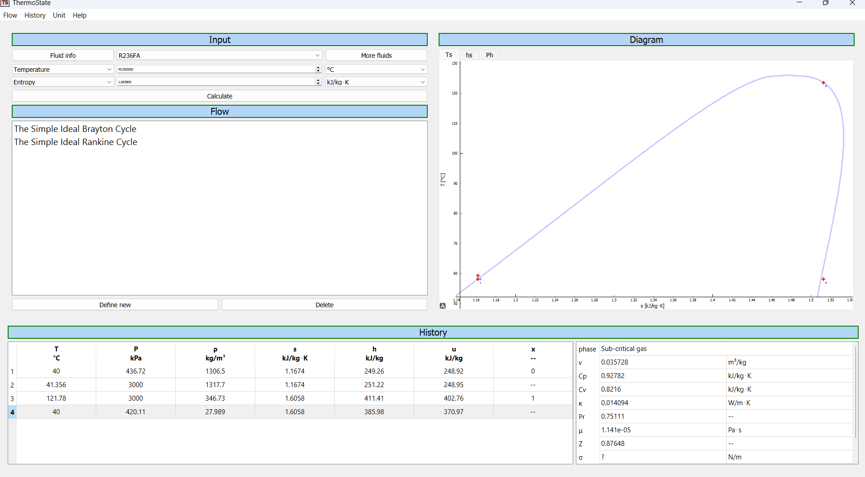

Рисунок А.5 – Интерфейс программы ThermoState и T–s диаграмма рабочей жидкости R236fa летний для ОЦР
Продолжение приложения А

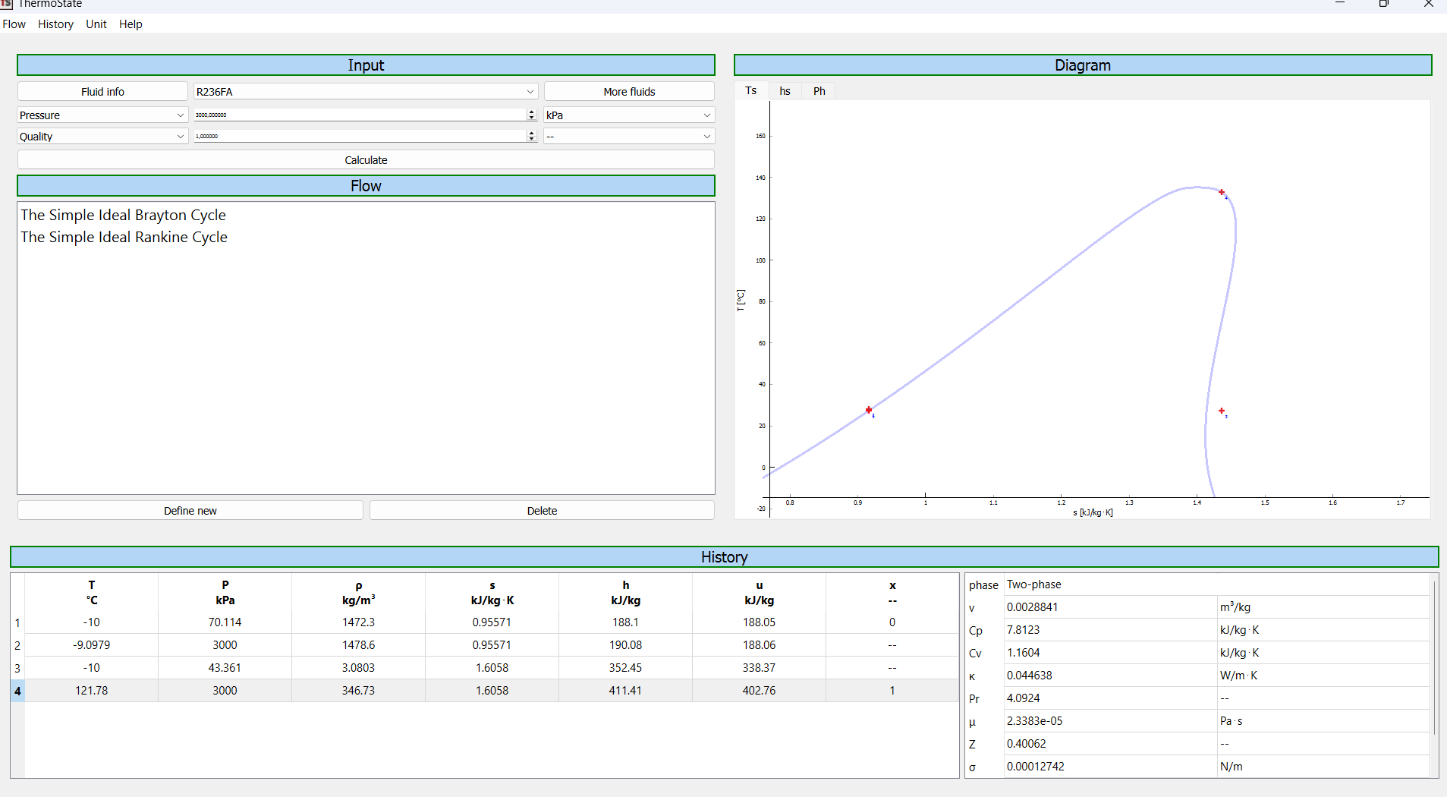

Рисунок А.6 – Интерфейс программы ThermoState и T–s диаграмма рабочей жидкости R236fa зима для ОЦР

Продолжение приложения А

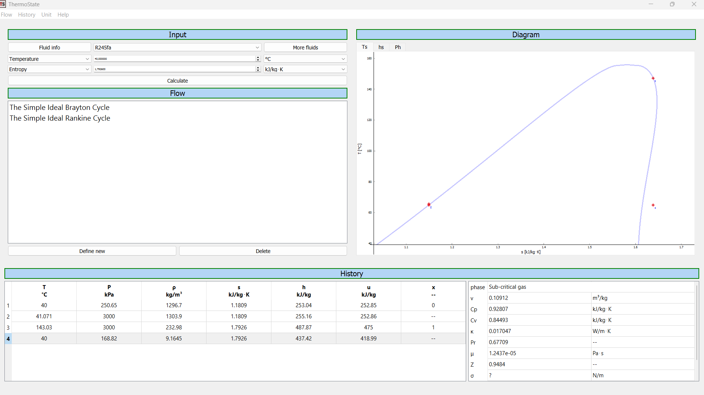

Рисунок А.7 – Интерфейс программы ThermoState и T–s диаграмма рабочей жидкости R-245fa летом для ОЦР
Продолжение приложения А

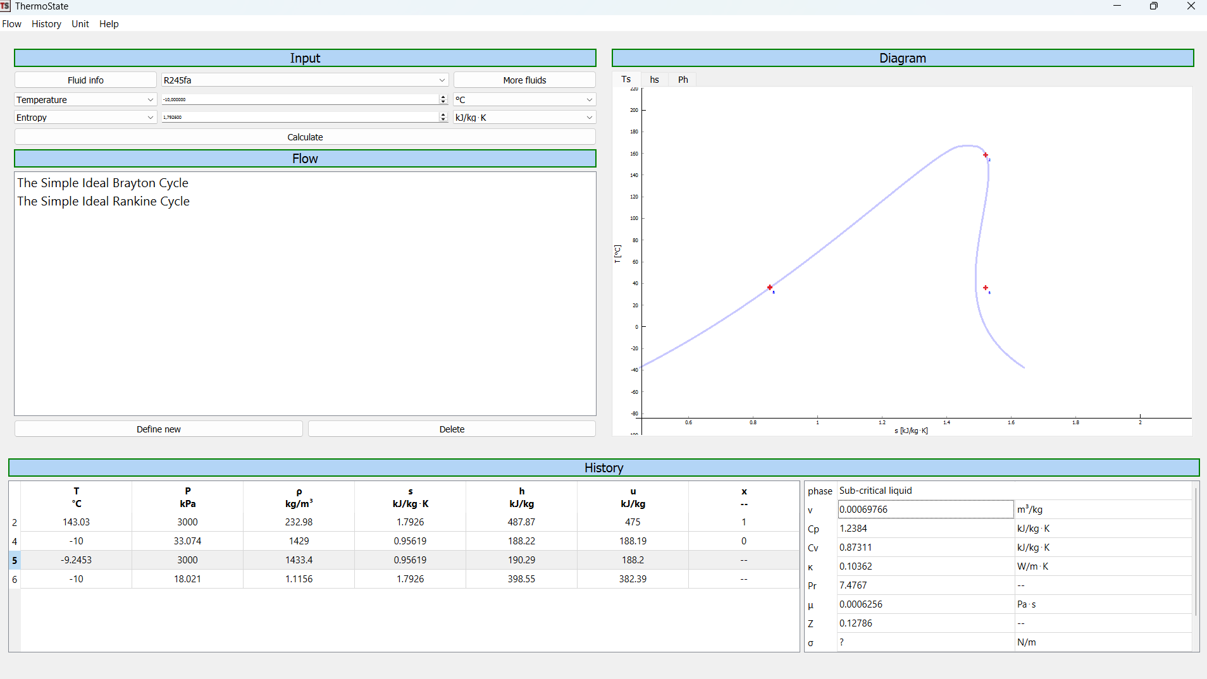

Рисунок А.8 – Интерфейс программы ThermoState и T–s диаграмма рабочей жидкости R-245fa зима для ОЦР
Продолжение приложения А

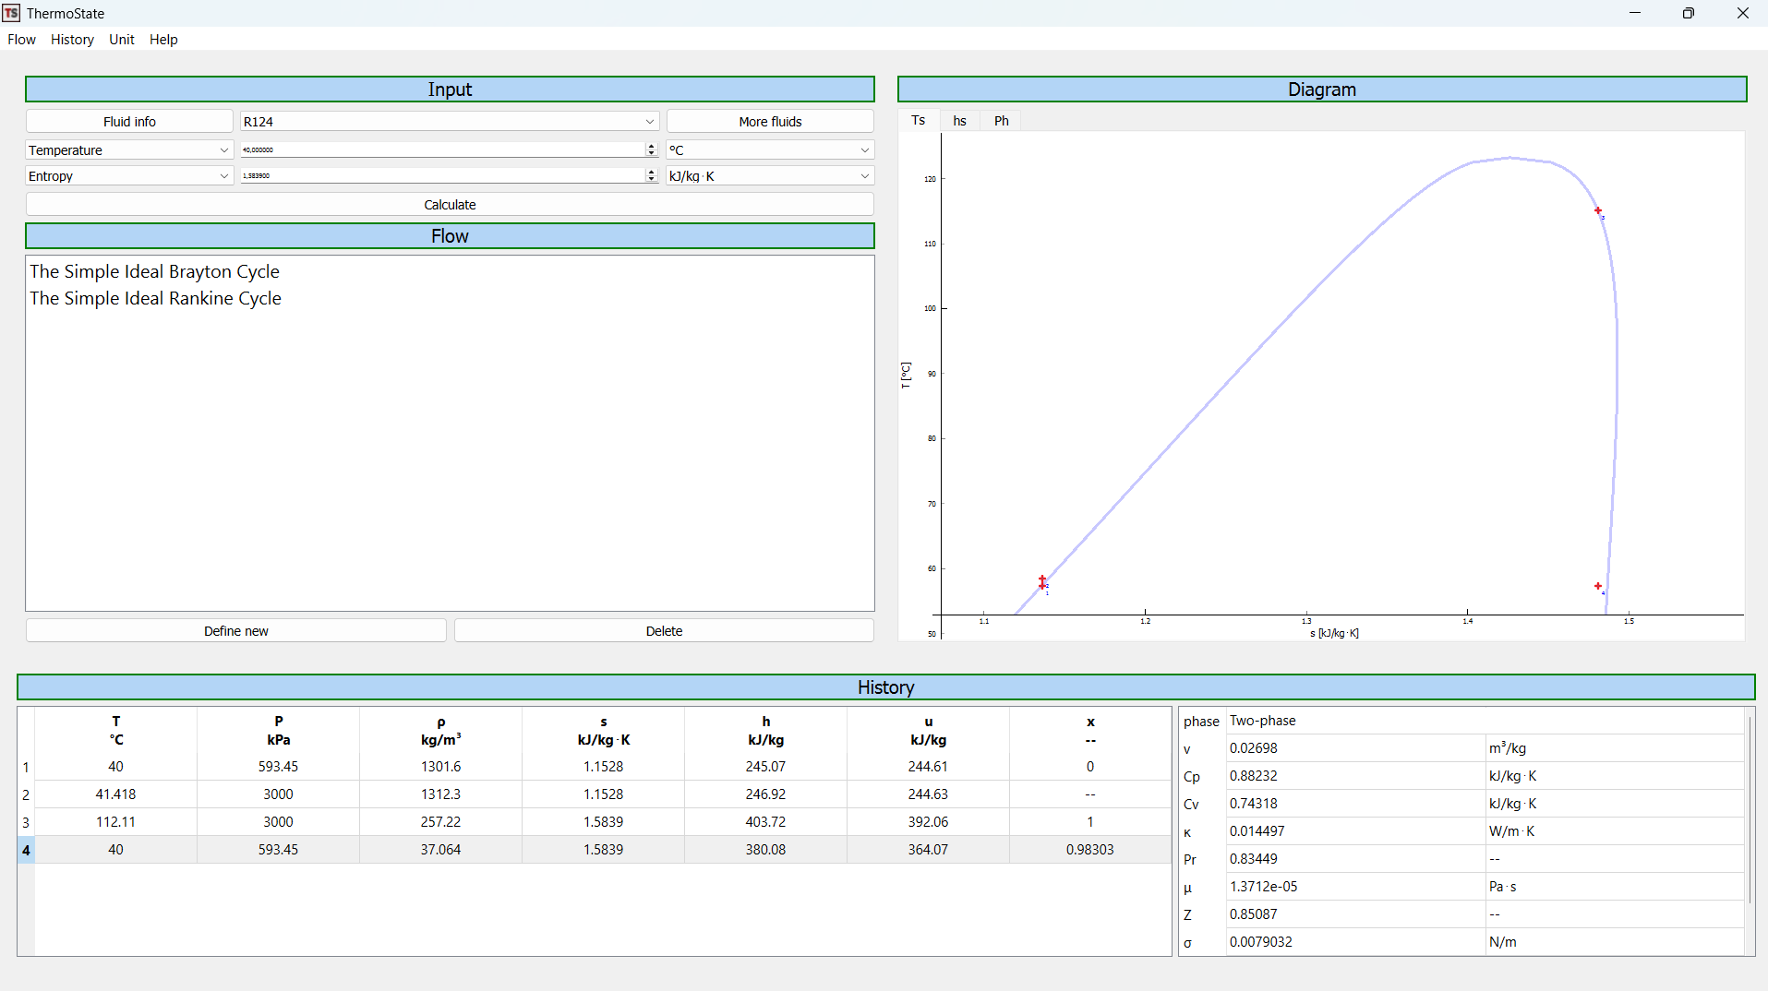

Рисунок А.9 – Интерфейс программы ThermoState и T–s диаграмма рабочей жидкости R-124 летом для ОЦР
Продолжение приложения А

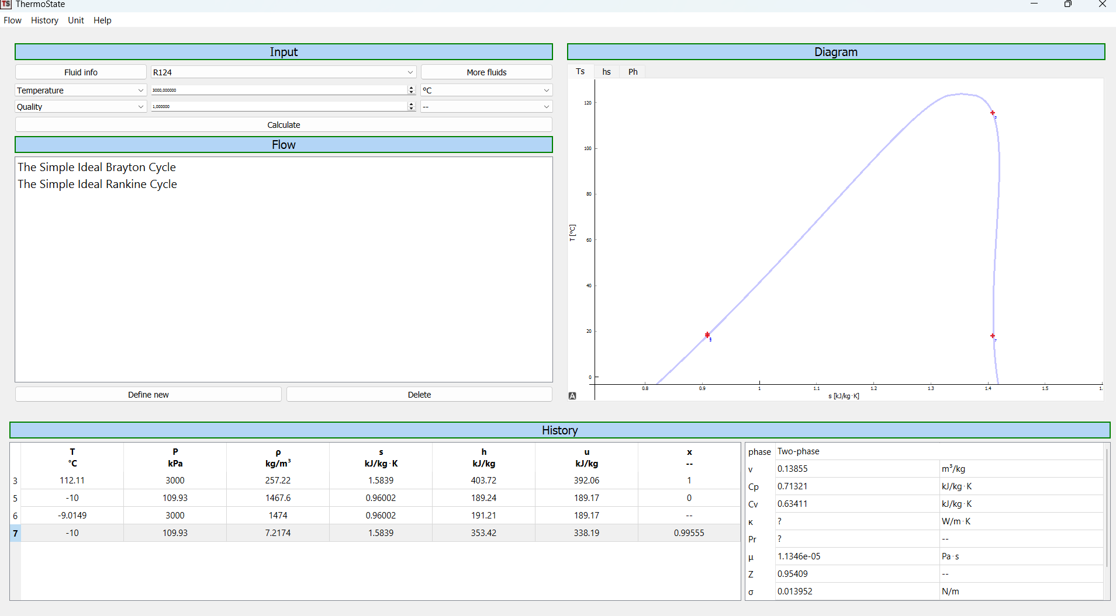

Рисунок А.10 – Интерфейс программы ThermoState и T–s диаграмма рабочей жидкости R-124 зима для ОЦР
Продолжение приложения А

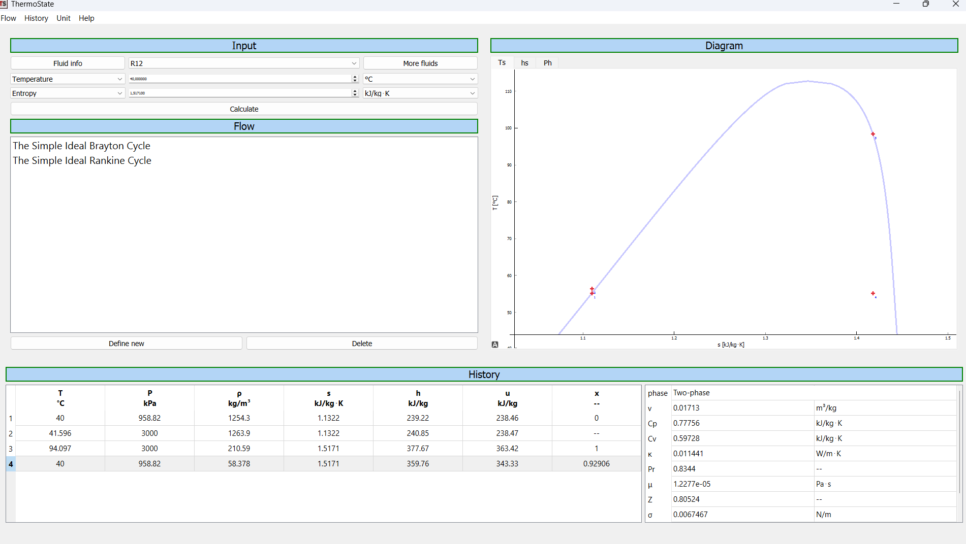

Рисунок А.11 – Интерфейс программы ThermoState и T–s диаграмма рабочей жидкости R-12 летом для ОЦР
Продолжение приложения А

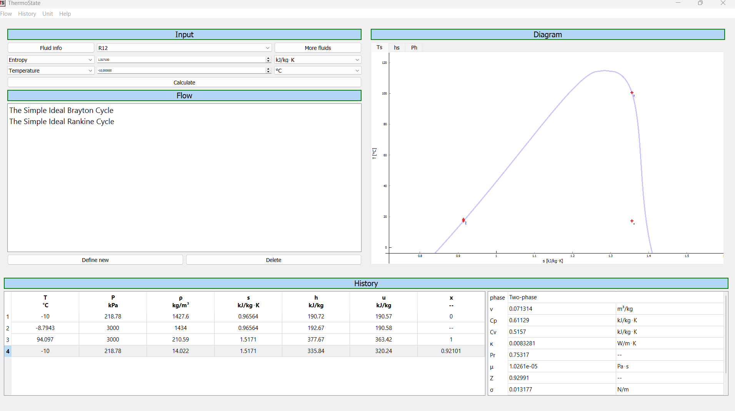

Рисунок А.12 –Интерфейс программы ThermoState и T–s диаграмма рабочей жидкости R-12 зима для ОЦР
Продолжение приложения А

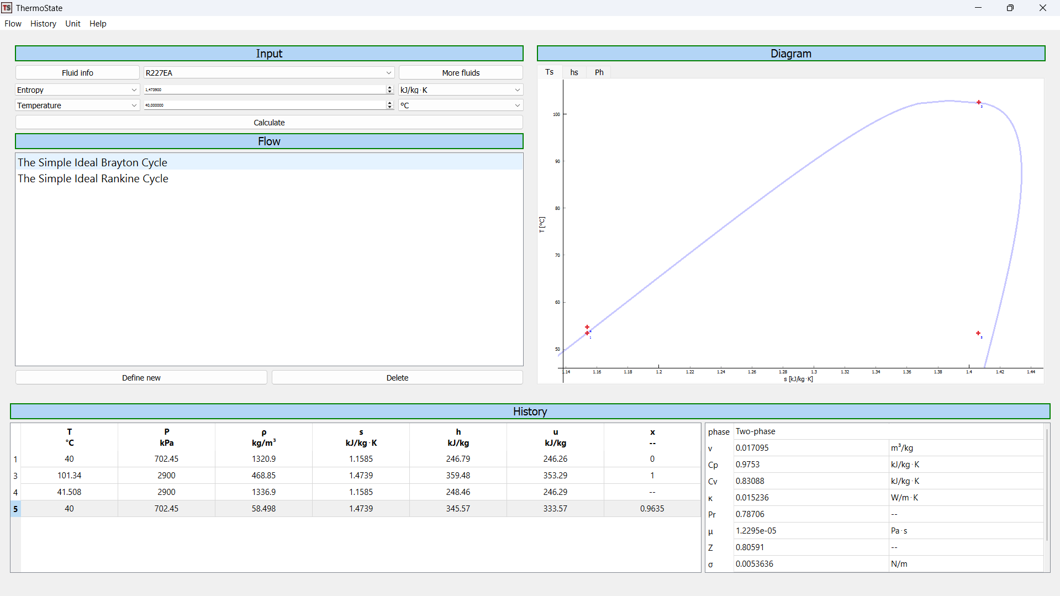

Рисунок А.13 – Интерфейс программы ThermoState и T–s диаграмма рабочей жидкости R227eа летом для ОЦР

Продолжение приложения А

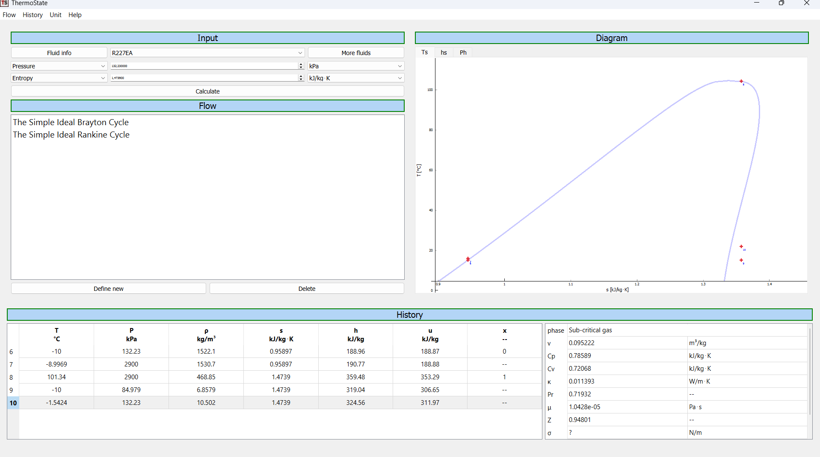

Рисунок А.14 – Интерфейс программы ThermoState и T–s диаграмма рабочей жидкости R227eа зимой для ОЦР
Продолжение приложения А

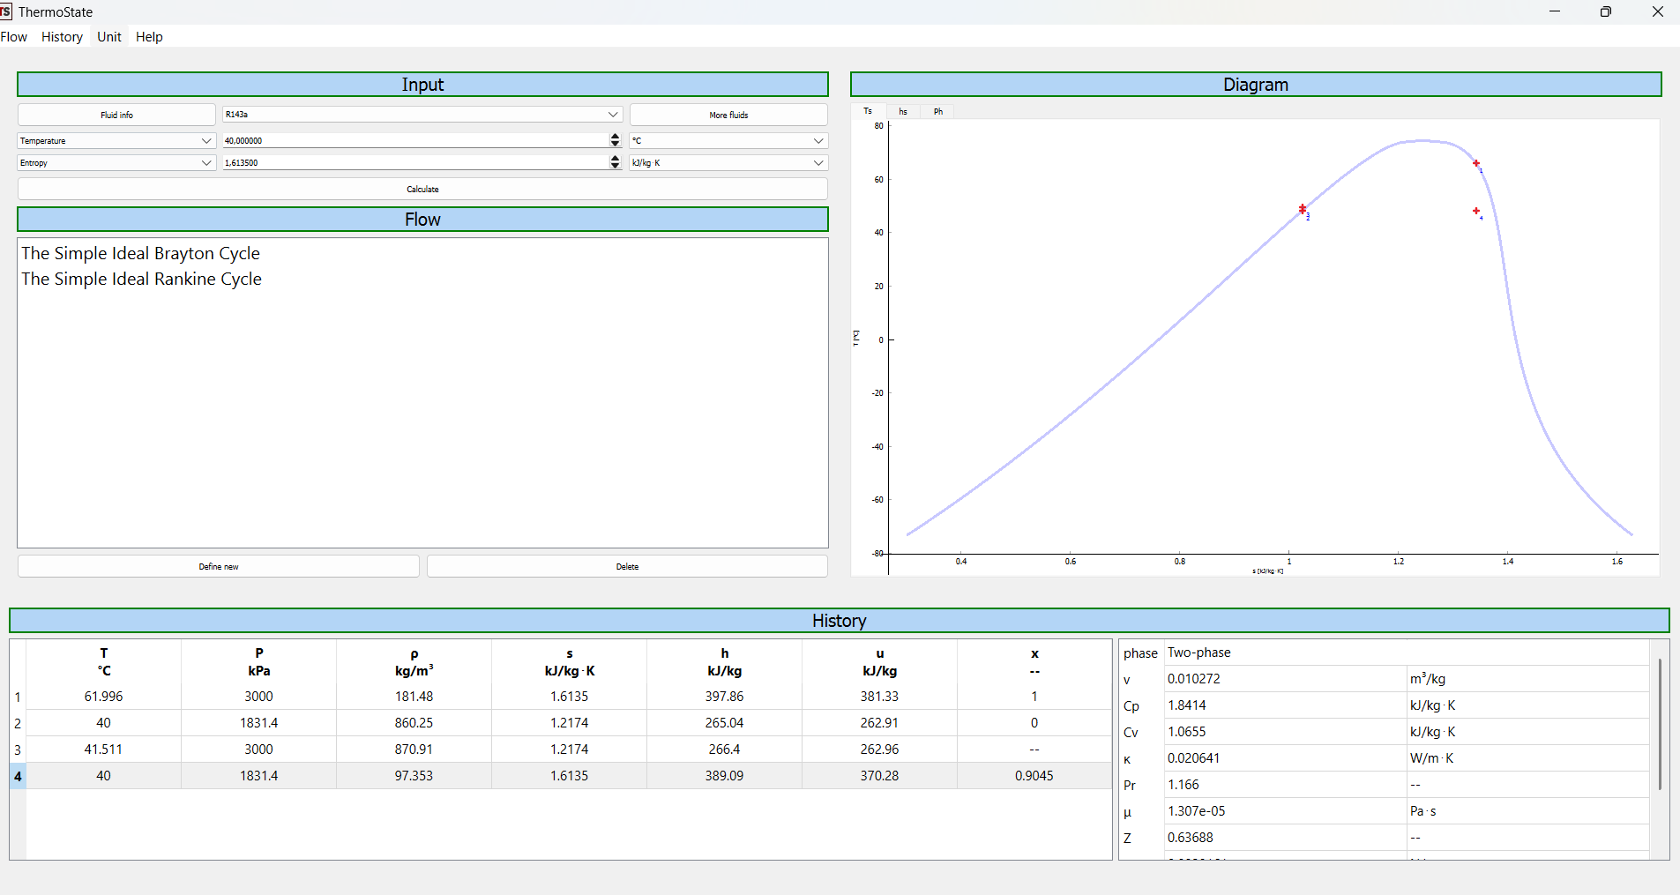

Рисунок А.15 – Интерфейс программы ThermoState и T–s диаграмма рабочей жидкости R143а летом для ОЦР

Продолжение приложения А

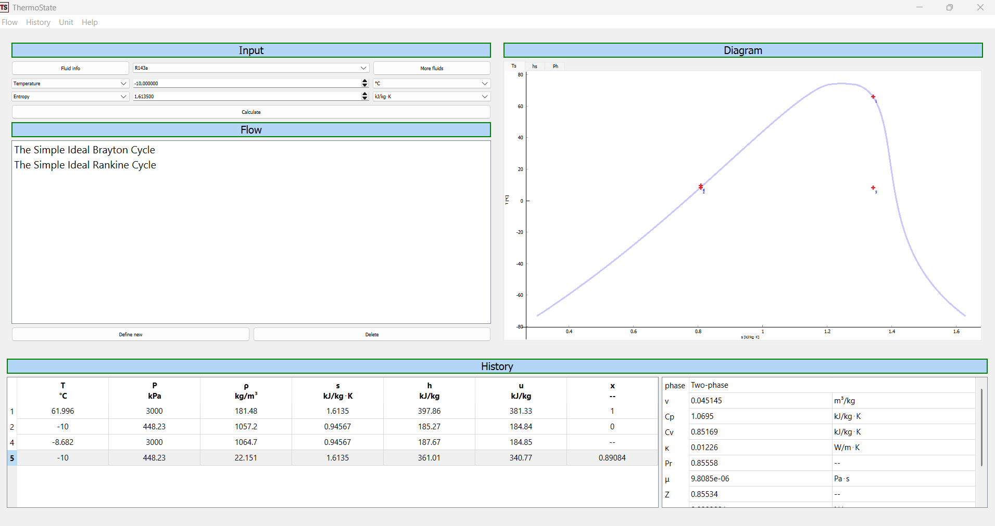

Рисунок А.16 – Интерфейс программы ThermoState и T–s диаграмма рабочей жидкости R 143а летом для ОЦР

Продолжение приложения А

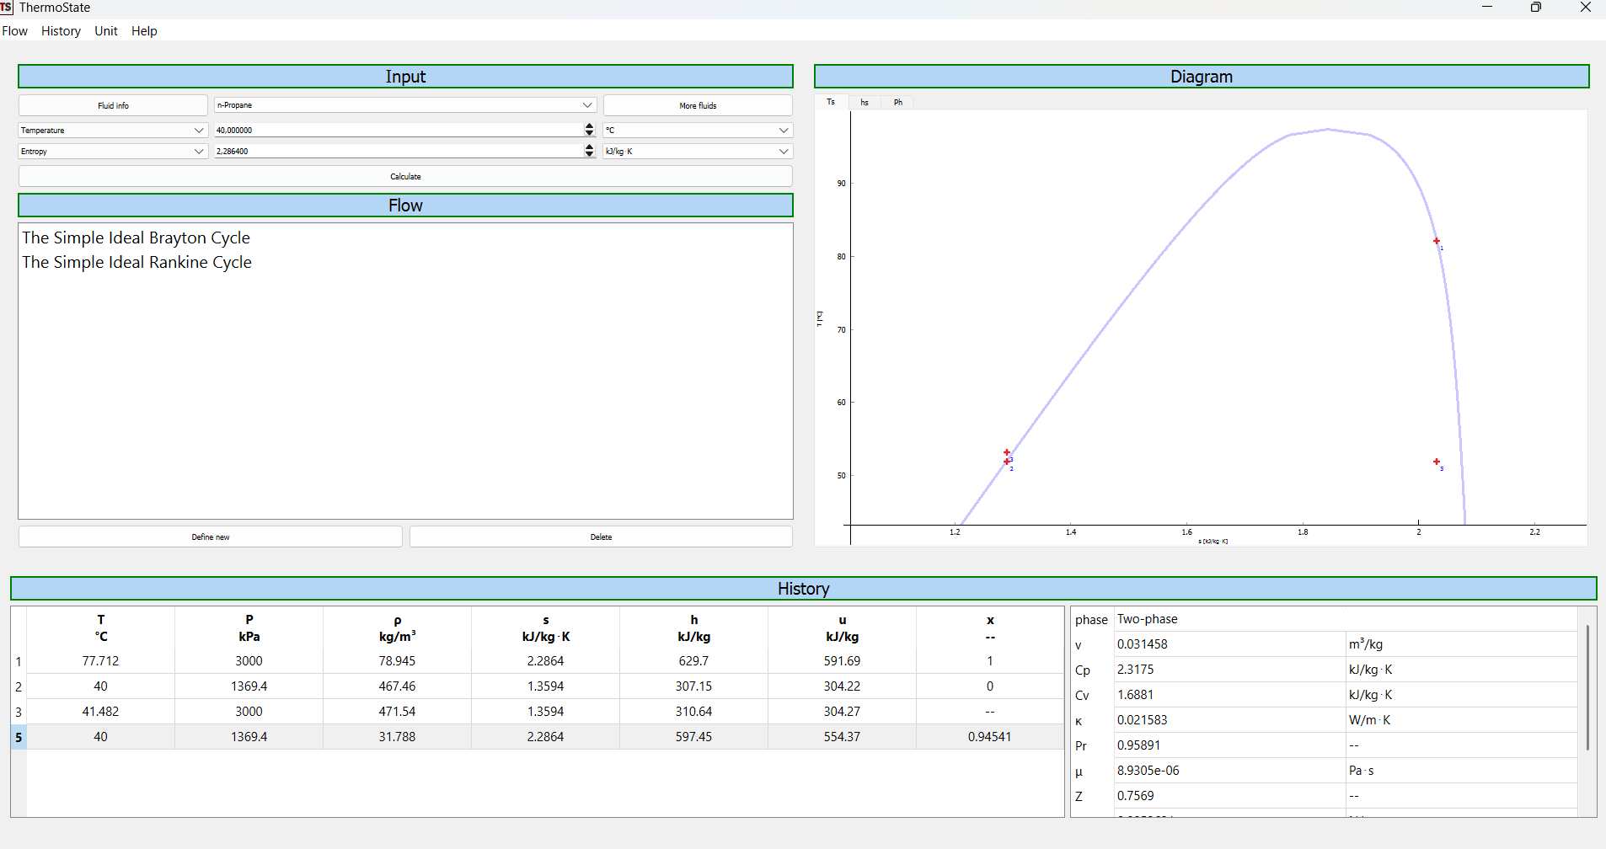

Рисунок А.17 – Интерфейс программы ThermoState и T–s диаграмма рабочей жидкости n-propane летом для ОЦР

Продолжение приложения А

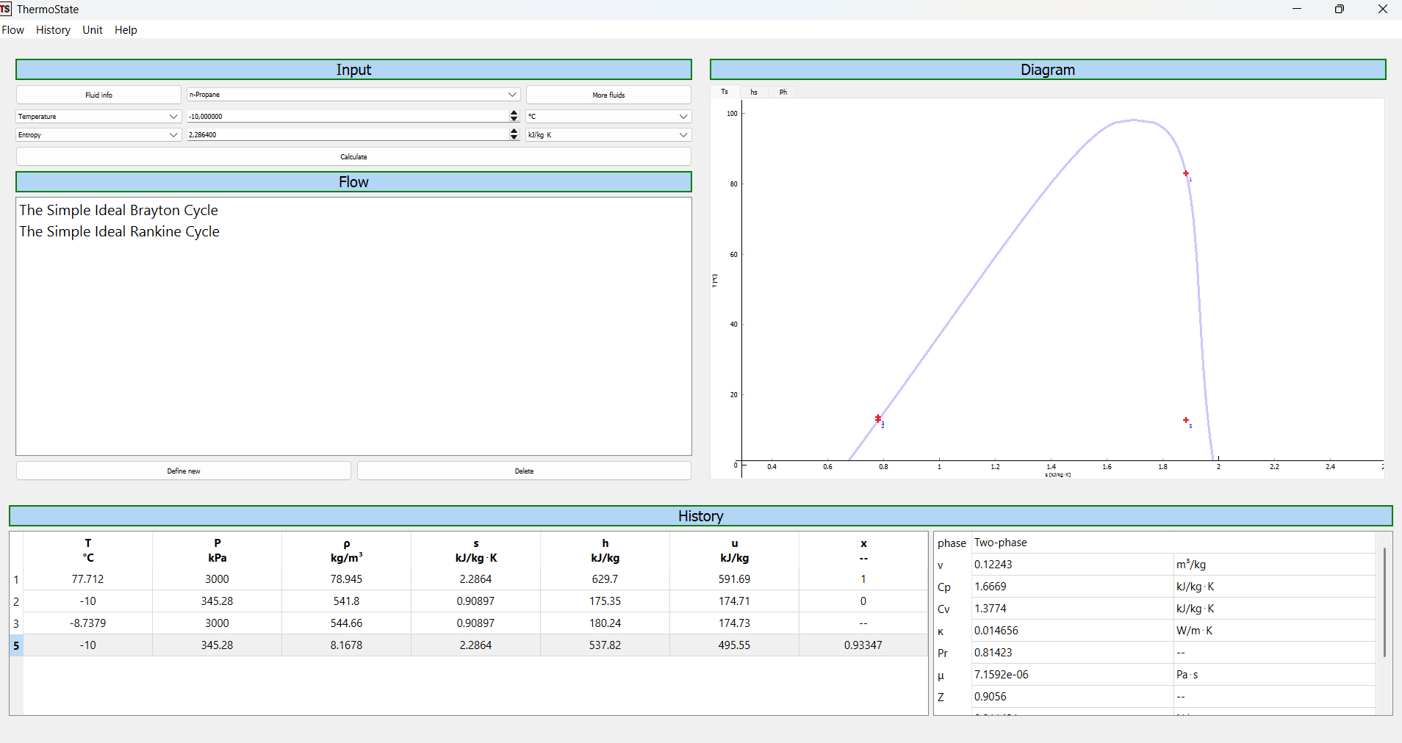

Рисунок А.18 – Интерфейс программы ThermoState и T–s диаграмма рабочей жидкости n-propane зимой для ОЦР

Продолжение приложения А

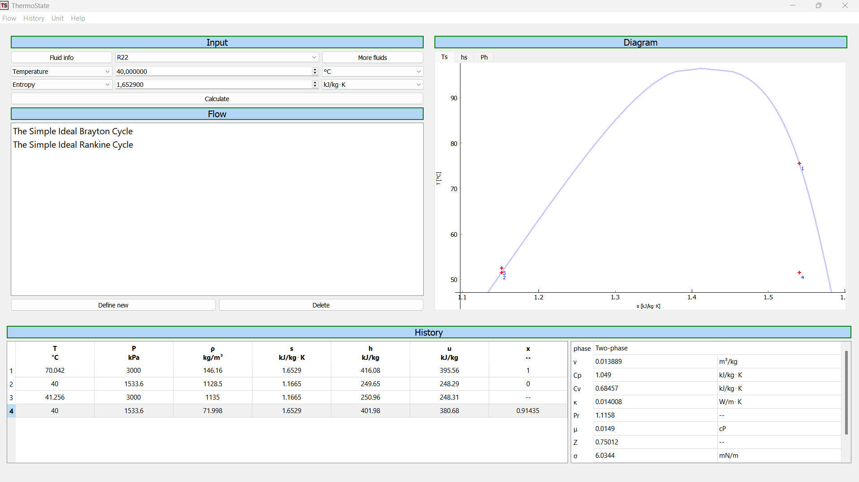

Рисунок А.19 –Интерфейс программы ThermoState и T–s диаграмма рабочей жидкости R22 летом для ОЦР

Продолжение приложения А

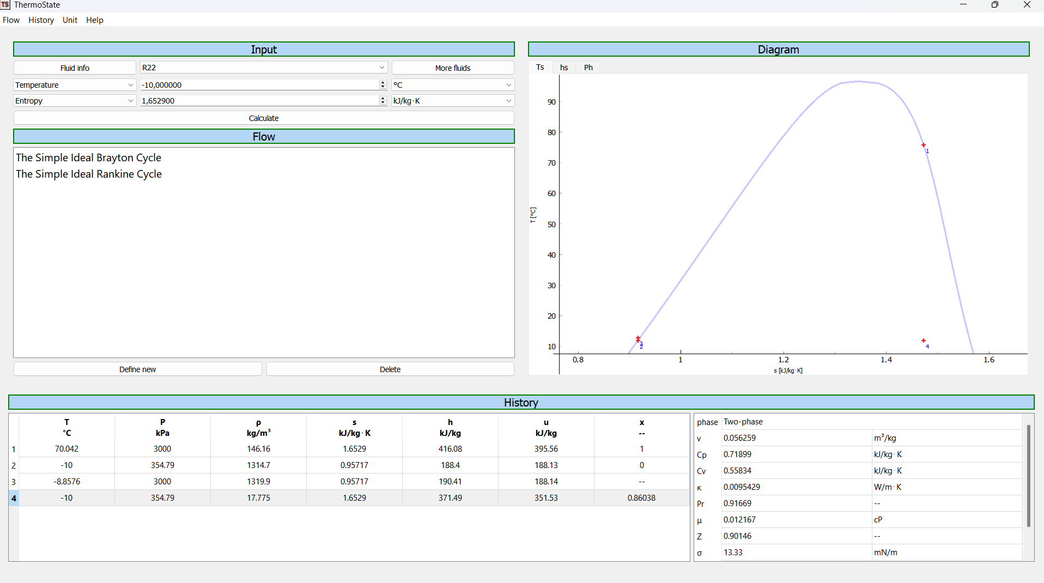

Рисунок А.20 – Интерфейс программы ThermoState и T–s диаграмма рабочей жидкости R22 зимой для ОЦР

Продолжение приложения А

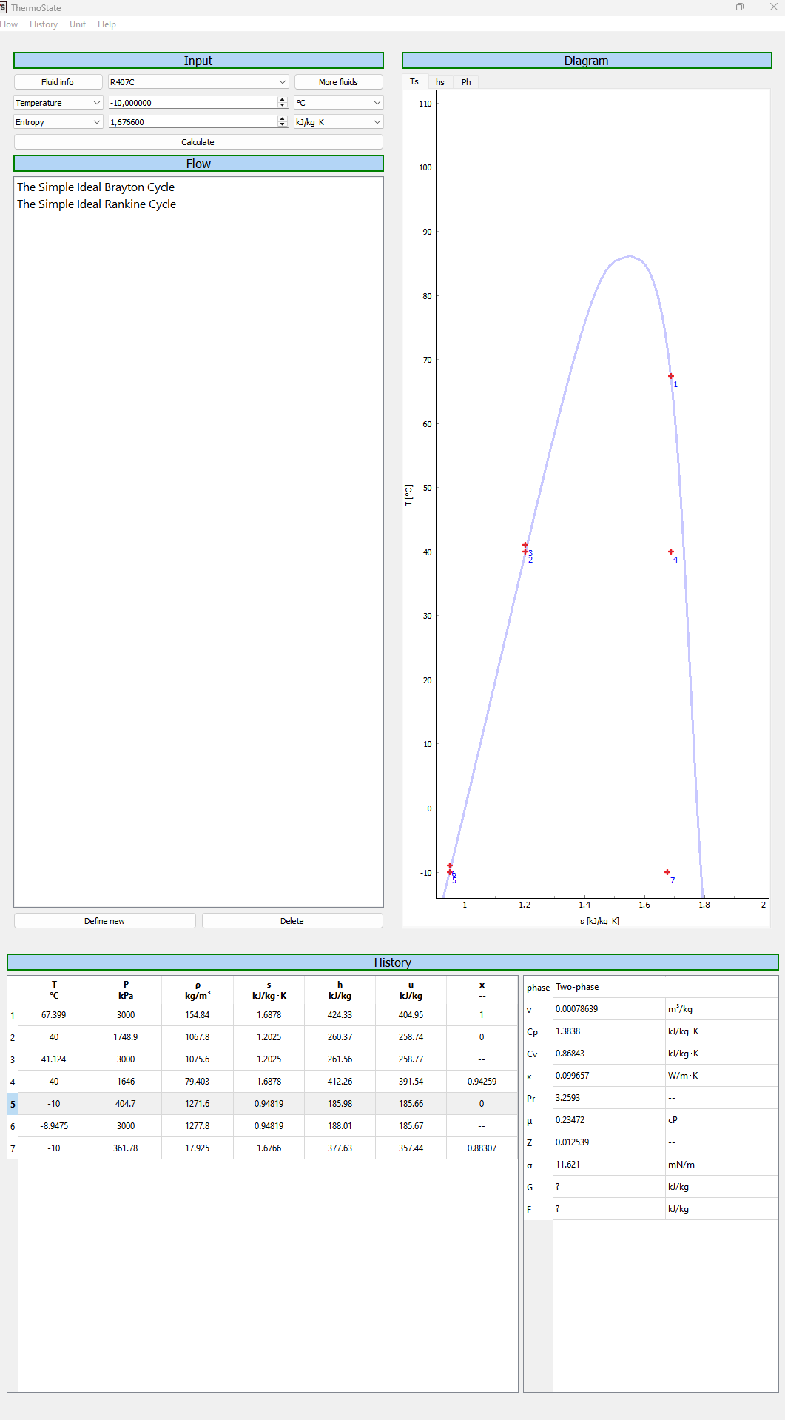

Рисунок А.21 – Интерфейс программы ThermoState и T–s диаграмма рабочей жидкости R22 летом и зимой для ОЦР
Продолжение приложения А

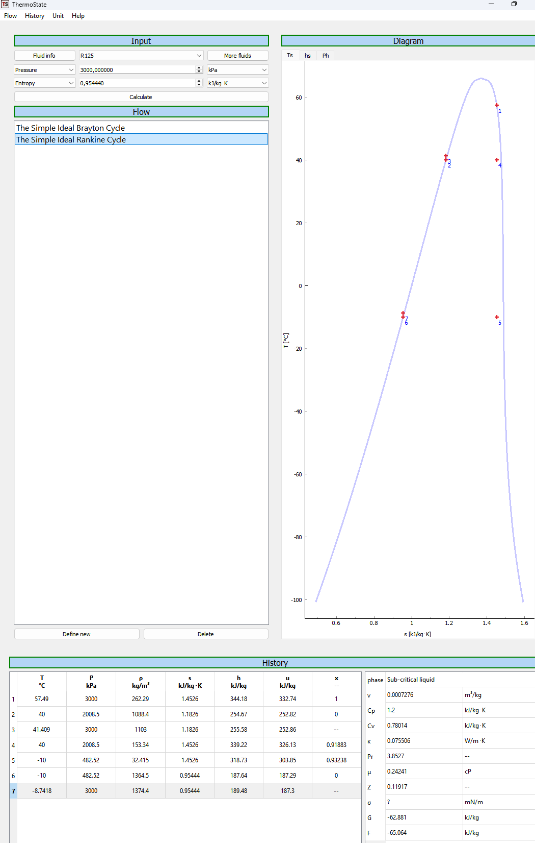

Рисунок А.22 – Интерфейс программы ThermoState и T–s диаграмма рабочей жидкости R125 летом и зимой для ОЦР

ПРИЛОЖЕНИЕ Б

Патент на полезную модель

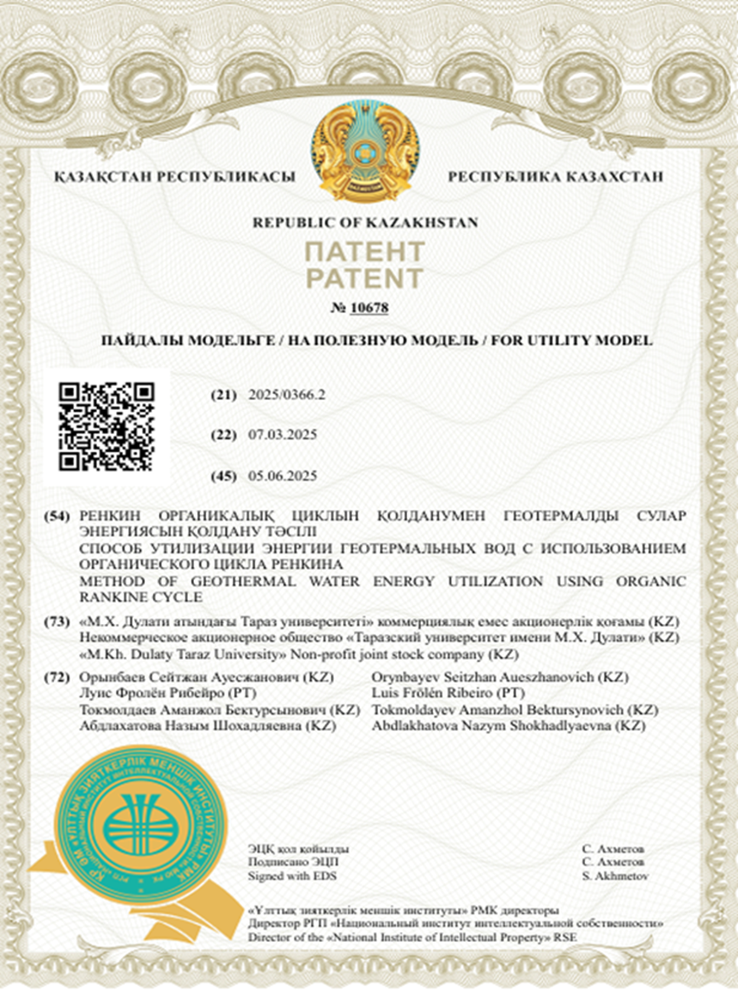
ПРИЛОЖЕНИЕ В

Акты внедрения результатов диссертационной работы в учебный процесс

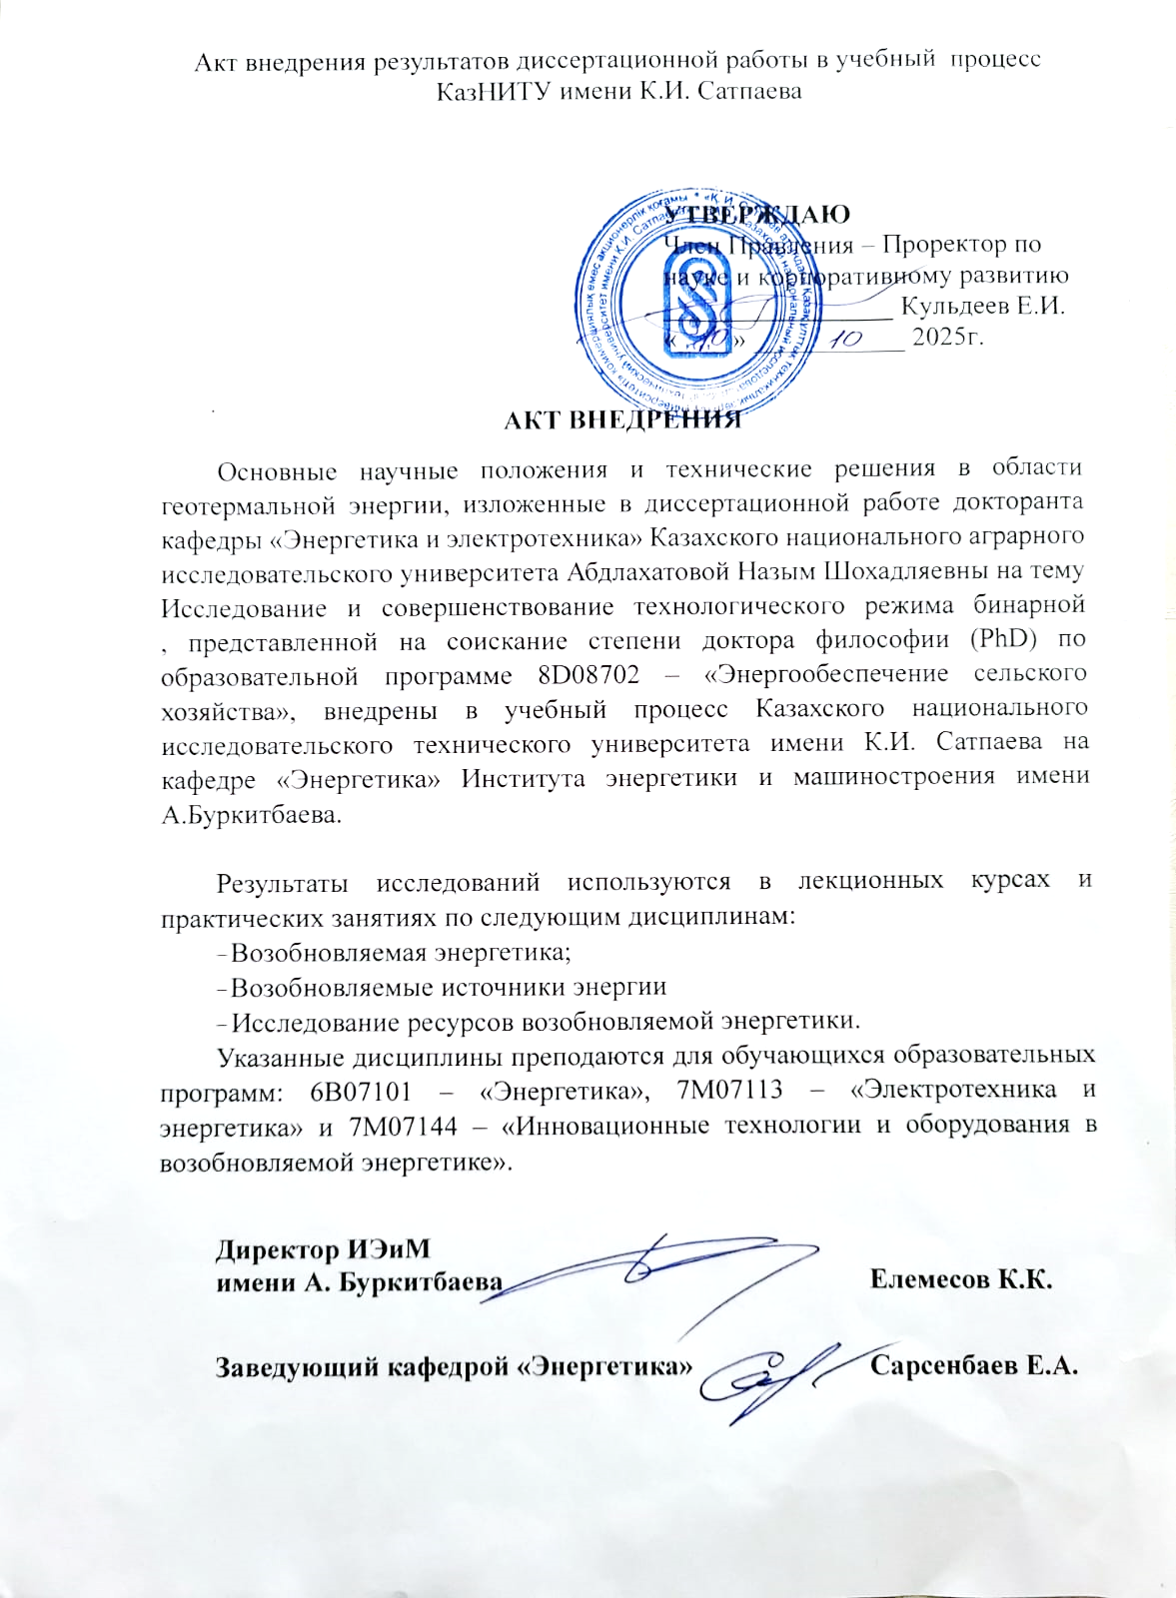

Рисунок В.1– Акт внедрения результатов диссертационной работы в учебный процесс КАЗНИТУ

Продолжение приложения В

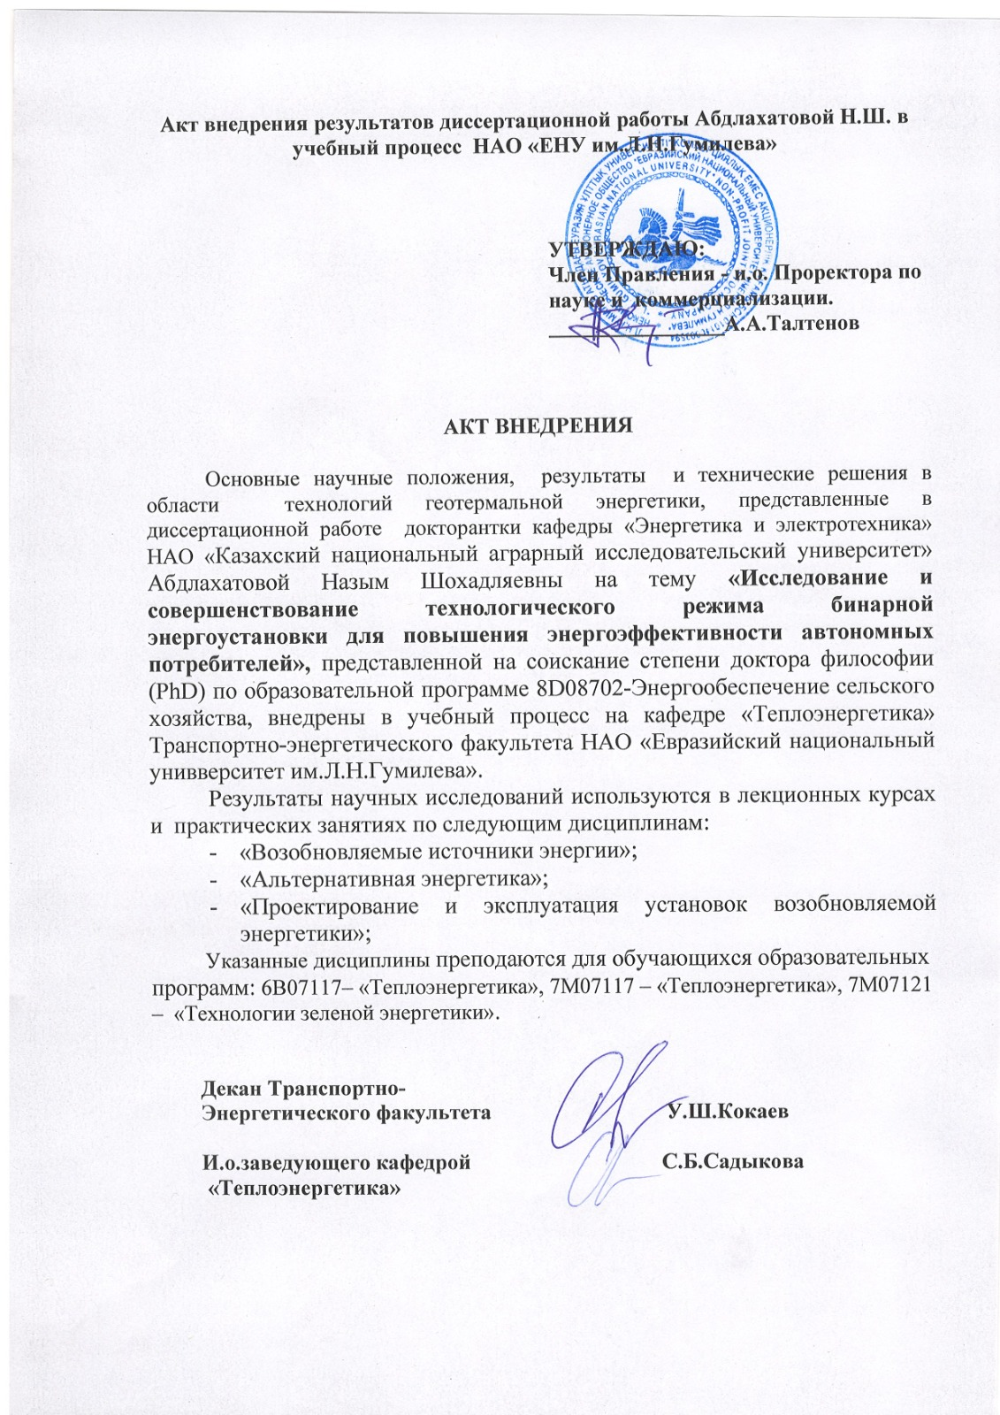

Рисунок В.2– Акт внедрения результатов диссертационной работы в учебный процесс Евразийского национального университета имени Л.Н. Гумилёва

Продолжение приложения В

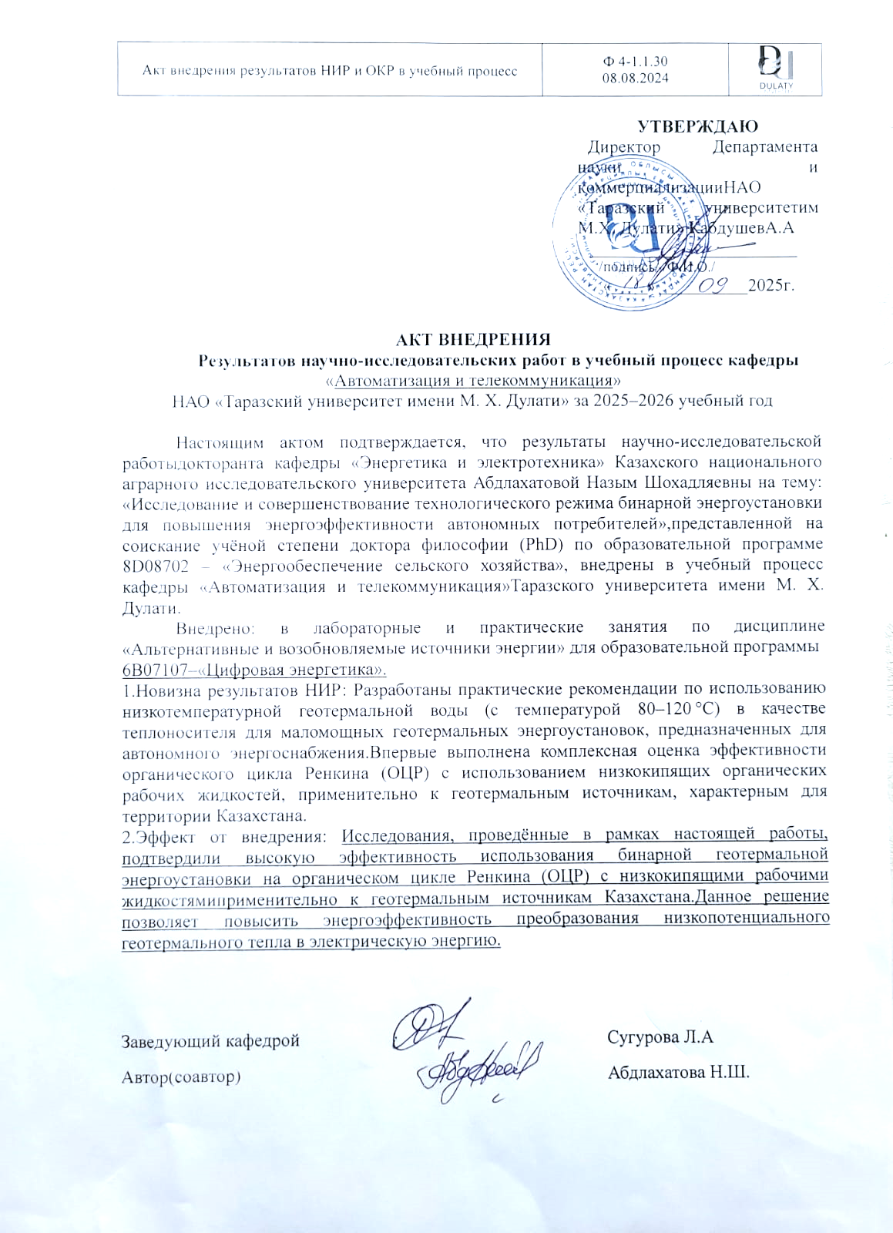

Рисунок В.3– Акт внедрения результатов диссертационной работы в учебный процесс Таразского университа имени М.Х.Дулати

Приложение Г

Сертификат о прохождении зарубежной научной стажировки

